Techninės specifikacijos priedas_a

EKSPONATŲ SĄRAŠAS

1. EKSPONATŲ SĄRAŠAS

Eil. Nr. | Apskaitos Nr. | Matmenys | Pavadinimas, pastabos | Nuotrauka
I. Kretingos dvaro istorijos apžvalga.
1. | KM GEK-33527 | 98 x 91 cm (įrėmintas) | Faksimilė. Portretas. Jonas Karolis Chodkevičius (1560/1561–1621), Lietuvos didysis etmonas ir Vilniaus vaivada, Kretinhos miesto, bažnyčios ir vienuolyno įkūrėjas.  https://lt.wikipedia.org/wiki/Jonas_Karolis_Chodkevi%C4%8Dius | 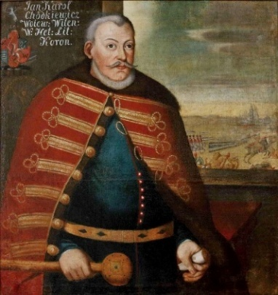
2. | KM GEK-33528 | 98 x 91 cm (įrėminas) | Faksimilė. Portretas. Sofija Mieleckaitė-Chodkevičienė (1567–1619).  https://lt.wikipedia.org/wiki/Sofija_Mieleckait%C4%97-Chodkevi%C4%8Dien%C4%97 | 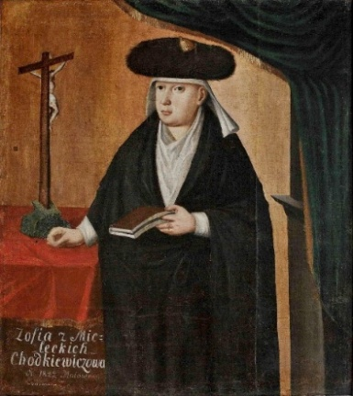
3. | KM GEK-27573 | 220 x 365 cm (rėmintas) | Faksimilė. Paveikslas „Kircholmo (Salaspilio) mūšis, 1605 m. Peter Snayers, apie 1620 m. Château de Sassenage (Prancūzija)“.  https://lt.wikipedia.org/wiki/Salaspilio_m%C5%AB%C5%A1is | 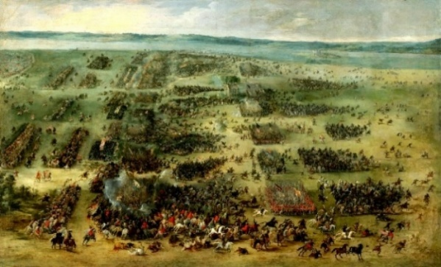
4. | KM D-985 | 850 x 1300 mm | Faksimilė. Kretingos grafystės žemėlapis, parengtas 1771 m. Lydos pavieto matininko Pranciškaus Aloyzo Jodkos. Lietuvos valstybės istorijos archyve saugomo žemėlapio kopija. Aut. dail. Anatolijus Kuznecovas. Klaipėda, 2012 m.  https://www.limis.lt/valuables/e/805661/676601012?searchId=33918103 | 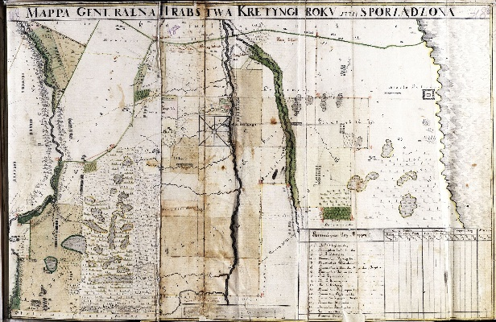
5. | KM D-986 | 700 x 1300 mm | Faksimilė. Kretingos miesto ir dvaro bei jiems priklausančių žemių žemėlapis, parengtas 1771 m. Lydos pavieto matininko Pranciškaus Aloyzo Jodkos. Lietuvos valstybės istorijos archyve saugomo žemėlapio kopija. Aut. dail. Anatolijus Kuznecovas. Klaipėda, 2012 m.  https://www.limis.lt/valuables/e/805661/676625750?searchId=15598627 | 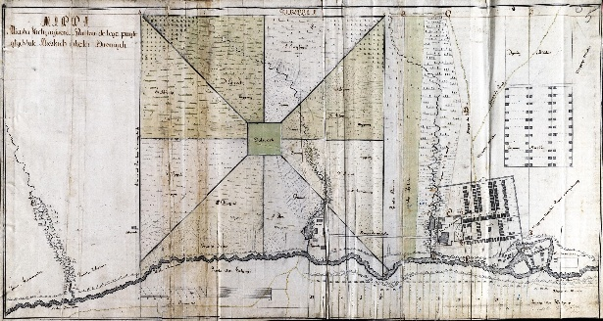
6. | KM D-261 | 210 x 350 mm | Kunigaikščio Mykolo Juozapo Masalskio raštas Karolštato (Kretingos) magistratui. 1761-03-30.  Popierius, tušas, lakas.  Pastaba: Dokumentas senas, todėl daroma kokybiška kopija, arba jis konservuojamas ir sudaromos sąlygos eksponuoti taip, kad nebūtų neigiamo drėgmės ir šviesos. | 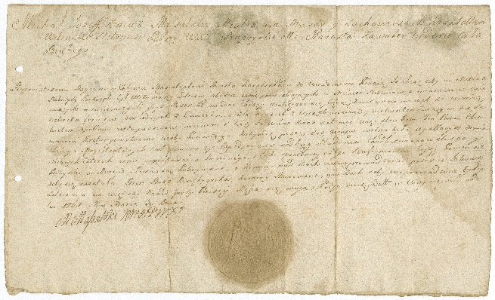
7. | KM GEK 1132 | 103 x 78 x 8,5 cm | Iškaba. Vokiečių karinės valdžios Lietuvoje apskrities būstinės iškaba „Miliatrverwaltung Litauen“. Medis, dažai. Oberostas, 1915 m.  Naudota 1915–1918 m. kaizerinės Vokietijos okupacijos metais įkurtų Oberosto apskričių būstinėms žymėti. Kabėjo prie Kretingos dvaro rūmų.  https://www.limis.lt/valuables/e/805661/70584713?searchId=59468372 | 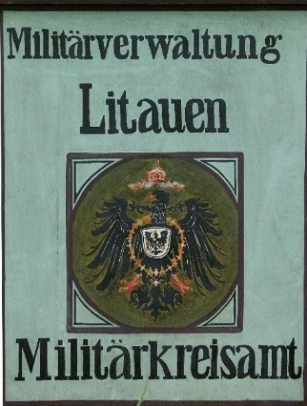
8. | KM IB-4/1-12 | Ilgis (grandinės) – 137 mm | Raktų ryšulys, suvertų ant metalinės grandinėlės. Metalas, XIX a. pab.–XX a. pr. Iš grafų Tiškevičių palikimo. https://www.limis.lt/valuables/e/805661/166864980?searchId=4627 5569 | 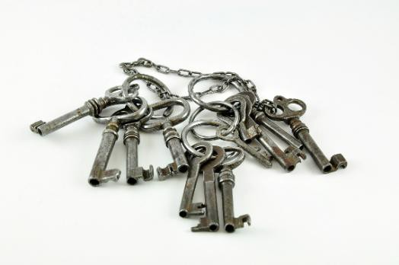
9. | KM P6865/2 | 177 x 239 mm | Fotokopija. Kretingos dvaro rūmai. Ryinis korpusas nuo parterio pusės. Fot. P. Mongirdaitė, 1890 m.  Pastaba: ekspozicijai gali būti daroma tinkamo dydžio kopija.  https://www.limis.lt/valuables/e/805661/92756126?searchId=66819156 | 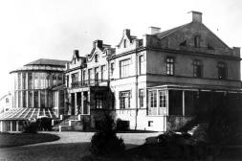
10. | KM P6865/10 | 177 x 239 mm | Fotokopija. Kretingos dvaro rūmai. Vakarinis korpusas – grafų Juozapo ir Sofijos Tiškevičių rezidencija. Fot. P. Mongirdaitė, 1890 m.  Pastaba: ekspozicijai gali būti daroma tinkamo dydžio kopija.  https://www.limis.lt/valuables/e/805661/92800468?searchId=43070148 | 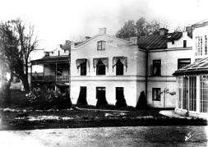
11. | KM P6865/12 | 177 x 239 mm | Fotokopija. Kretingos dvaro rūmai. Šiaurinis fasadas nuo tvenkinio pusės. Fot. P. Mongirdaitė, 1890 m.  Pastaba: ekspozicijai gali būti daroma tinkamo dydžio kopija.  https://www.limis.lt/valuables/e/805661/92806883?searchId=94429989 | 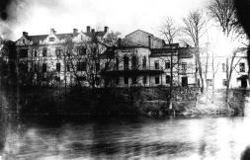
12. | KM IF-8130 | 90 x 135 mm | Atvirukas. Kretynga. Pałac hr. A. Tyszkiewicza  https://www.limis.lt/valuables/e/805661/105412709?searchId=42387451 | 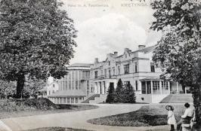
13. | KM IF-9385 | 89 x 138 mm | Atvirukas. Kretingos dvaro rūmai. Leid. H. Küntzel. Haale-Saale, 1912–1915 m.  https://www.limis.lt/valuables/e/805661/252245401?searchId=85270070 | 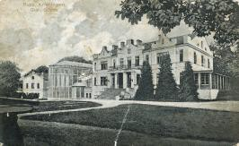
14. | KM IF-9012 | 88 x 137 mm | Atvirukas. Russisch Krottingen. Schloss. Leid. Albrecht Otto. 1915 m.  https://www.limis.lt/valuables/e/805661/309644471?searchId=77635212 | 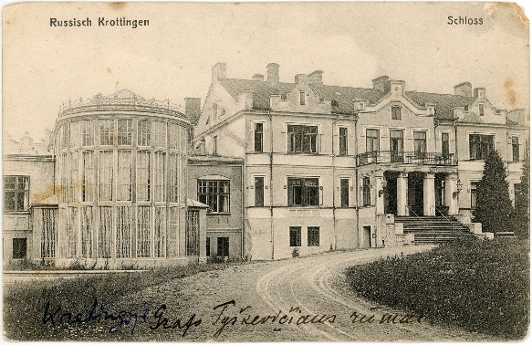
15. | KM IF-7243 | 90 x 138 mm | Fotografija. Kretingos dvaro rūmai po 1925 m. remonto.  https://www.limis.lt/valuables/e/805661/220669327?searchId=72680756 | 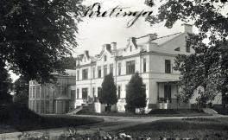
16. | KM P6865/5 | 176 x 239 | Fotokopija. Kretingos dvaro rūmų Žiemos sodo interjeras. Mongird P. 1890 m.  https://www.limis.lt/valuables/e/805661/92786987?searchId=88687941 | 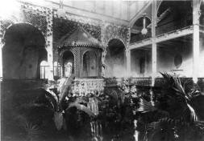
17. | KM P6865/7 | 177 x 237 | Fotokopija. Kretingos dvaro rūmų Žiemos sodo fontanas. Fot. Mongird P. 1890 m.  https://www.limis.lt/valuables/e/805661/92788759?searchId=86653898 | 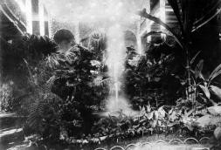
18. | KM IF-8654 | 138 x 90 mm | Atvirukas. Kretingos dvaro rūmų žiemos sodas. Leid. Ehrhardt M.XIX a.  pab. – XX a. pr.  https://www.limis.lt/valuables/e/805661/229134274?searchId=83555506 | 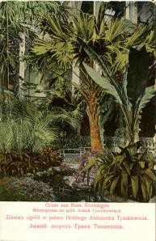
19. | KM IF-7198 | 138 x 89 mm | Fotografija. Kretingos dvaro  žiemos sodas tarpukariu. Fot. Survila A.XX a. 3 deš.  https://www.limis.lt/valuables/e/805661/44205476?searchId=58726215 | 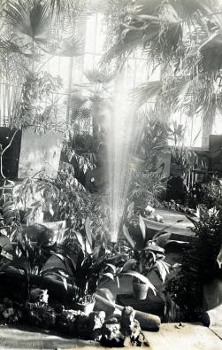
20. | KM P6865/3 | 178 x 235 mm | Fotokopija. Kretingos dvaro parko parteris su fontanu. Fot. Paulina Mongirdaitė, 1890 m.  https://www.limis.lt/valuables/e/805661/92770142?searchId=32592565 | 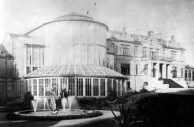
21. | KM IF-5180 | 89 x 139 mm | Atvirukas. Russisch Krottingen. Anlagen am Schloss. Leid. Albrecht Otto, Berlynas, apie 1915 m.  https://www.limis.lt/valuables/e/805661/289526658?searchId=31004277 | 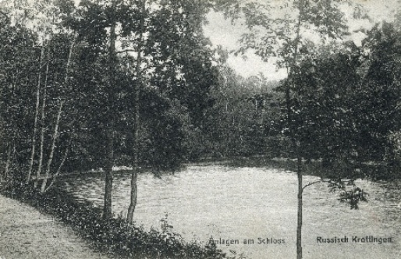
22. | KM IF-5181 | 89 x 139 mm | Atvirukas. Russisch Krottingen. Anlagen am Schloss. Leid. Albrecht Otto, Berlynas, apie 1915 m.  https://www.limis.lt/valuables/e/805661/289619595?searchId=63047230 | 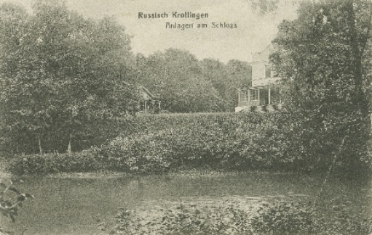
23. | KM P6865/23 | 178 x 190 mm | Fotokopija. Kretingos dvaro parko parterio altana. Fot. Paulina Mongirdaitė, 1890 m.  https://www.limis.lt/valuables/e/805661/92883661?searchId=46414573 | 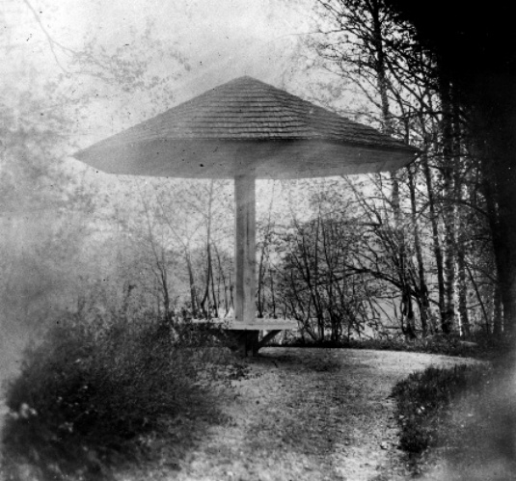
24. | KM 6865/17 | 177 x 235 mm | Fotokopija: Kretingos dvaro parko geometrinė dalis su Galjoto fontanu. Vaizdas iš pietų pusės. Fot. Paulina Mongirdaitė, 1890 m.  https://www.limis.lt/valuables/e/805661/92832341?searchId=69029177 | 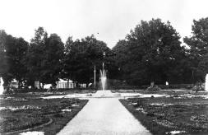
25. | KM 6865/18 | 177 x 238 mm | Fotokopija. Kretingos dvaro parko geometrinė dalis su Gnomo fontanu. Vaizdas iš pietų pusės. Fot. Paulina Mongirdaitė, 1890 m.  https://www.limis.lt/valuables/e/805661/92834010?searchId=54673132 | 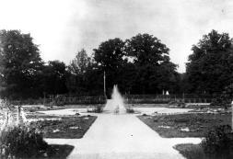
26. | KM 6865/19 | 176 x 239 mm | Fotokopija. Kretingos dvaro parko geometrinė dalis su Gnomo (prirkyje) ir Galijoto (II plane) fontanais. Vaizdas iš rytų pusės. Fot. Paulina Mongirdaitė, 1890 m.  https://www.limis.lt/valuables/e/805661/92834209?searchId=99728262 | 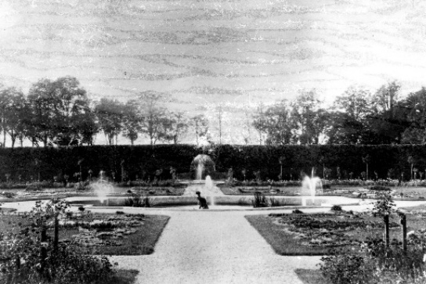
27. | KM IF-9011 | 88 x 137 mm | Atvirukas: Kretingos dvaro parko rožynas su Gnomo fontanu. Fot. Paulina Mongirdaitė, XX a. pr.  https://www.limis.lt/valuables/e/805661/289043359?searchId=39728187 | 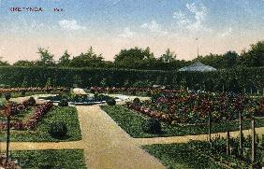
28. | KM IF-7516 | 90 x 138 mm | Atvirukas. Kretynga. Aleja lipowa. Leid. Mongird P. XX a. pr.  https://www.limis.lt/valuables/e/805661/55954358?searchId=56513696 | 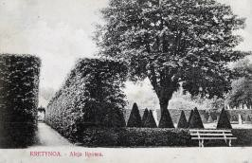
29. | IF-7384 | 138 x 87 mm | Fotografija. Jaunuolių grupė prie skulptūros Kretingos dvare. Fot. Survila A. ~1929-1930 m.  https://www.limis.lt/valuables/e/805661/30545244?searchId=41497519 | 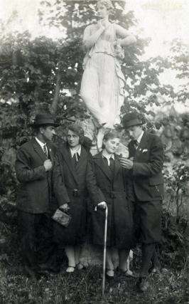
30. | P6865/20 | 240 x 177 | Fotokopija. Kretingos dvaro parko  moters skulptūra. 1930 m.  https://www.limis.lt/valuables/e/805661/92882963?searchId=35199736 | 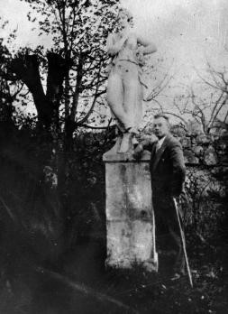
31. | 178 x 239 | 178 x 239 | Fotokopija. Kretingos dvaro I tvenkinys su krioklio uola. Fot. Paulina Mongirdaitė, 1890 m.  https://www.limis.lt/valuables/e/805661/92831967?searchId=87361709 | 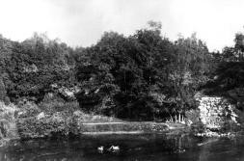
32. | KM P6865/32 | 177 x 239 mm | Fotokopija: Kretingos dvaro II tvenkinys. Fot. Paulina Mongirdaitė, 1890 m.  https://www.limis.lt/valuables/e/805661/92941937?searchId=55313738 | 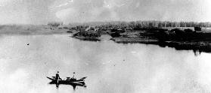
33. | KM P8897 | 90 x 140 mm | Dvariškiai prie II tvenkinio. Leid. Mongird P. XX a. pr.  https://www.limis.lt/valuables/e/805661/289396318?searchId=19651917 | 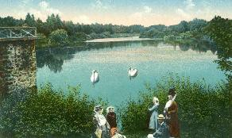
34. | KM P6865/27 | 167 x 238 cm | Fotokopija. Kretingos dvaro parko fazaninė ir tiltelis per kaskados kanalą prie II  Užtvankos. Mongird P. 1890 m.  https://www.limis.lt/valuables/e/805661/92885041?searchId=65089892 | 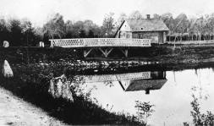
II. Grafų Tiškevičių giminės istorija.
35. | KM GEK-30116 | 50 x 59 cm (įrėminta) | Faksimilė su Lahoisko dvaro vaizdu. Dail. Napoleonas Orda (1807–1883), XIX a. 8 deš.  Iš faksimilės skeno daroma reikiamo dydžio iliustracija grafų Tiškevičių giminės keliui nuo Berdyčevo iki Kretingos pavaizduoti. | 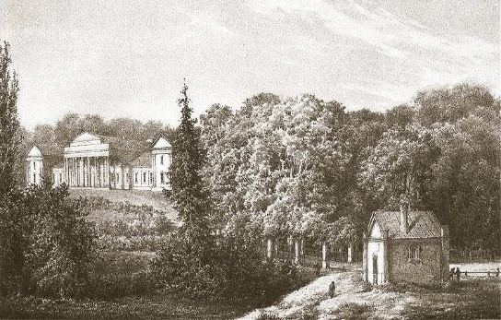
36. | KM GEK-30119 | 50 x 59 cm (įrėminta) | Faksimilė su Biržų dvaro vaizdu. Dail. Napoleonas Orda (1807–1883), XIX a. 8 deš.  Iš faksimilės skeno daroma reikiamo dydžio iliustracija grafų Tiškevičių giminės keliui nuo Berdyčevo iki Kretingos pavaizduoti. | 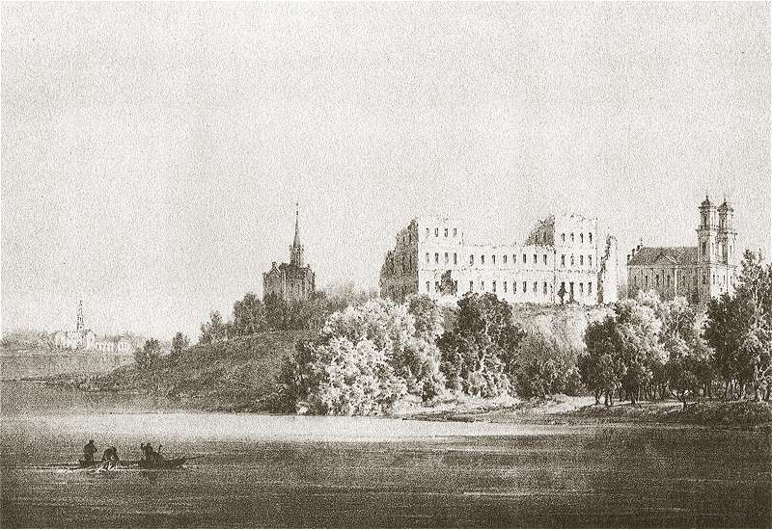
37. | KM GEK-30120 | 50 x 59 cm (įrėminta) | Faksimilė su Lentvario dvaro vaizdu. Dail. Napoleonas Orda (1807–1883), XIX a. 8 deš.  Iš faksimilės skeno daroma reikiamo dydžio iliustracija grafų Tiškevičių giminės keliui nuo Berdyčevo iki Kretingos pavaizduoti. | 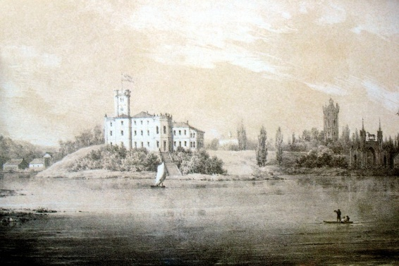
38. | KM GEK-30127 | 50 x 59 cm (įrėminta) | Faksimilė su Kretingos dvaro vaizdu. Dail. Napoleonas Orda (1807–1883), XIX a. 8 deš.  Iš faksimilės skeno daroma reikiamo dydžio iliustracija grafų Tiškevičių giminės keliui nuo Berdyčevo iki Kretingos pavaizduoti. | 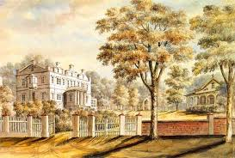
39. | KM D-995 | 118 x 182 mm | Grafų Tiškevičių giminės sąjungos firminis vokas. 1912 m.  Popierius; poligrafiniai dažai; rašalas; tušas; klijai; antspaudų lakas https://www.limis.lt/valuables/e/805661/701840738?sear chId=64157640 | 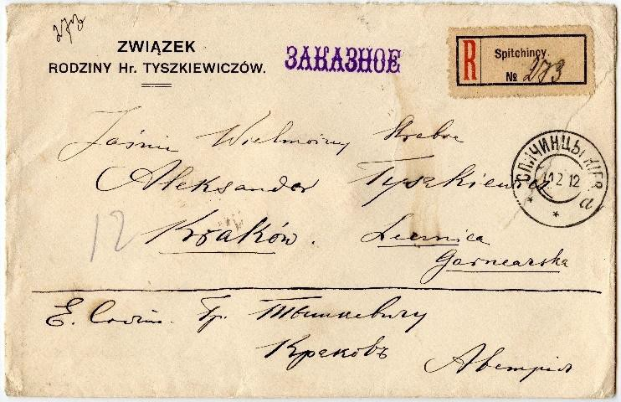
40. | KM D-  993/1 | 96 x 143 mm | Grafo Juozapo Tiškevičiaus laiško vokas su giminės herbu. 1885-1891 m.  Popierius, klijai, poligrafiniai dažai, rašalas. https://www.limis.lt/valuables/e/805661/701846755?sear chId=95317601  https://www.limis.lt/valuables/e/805661/701848701?sear chId=95317601 | 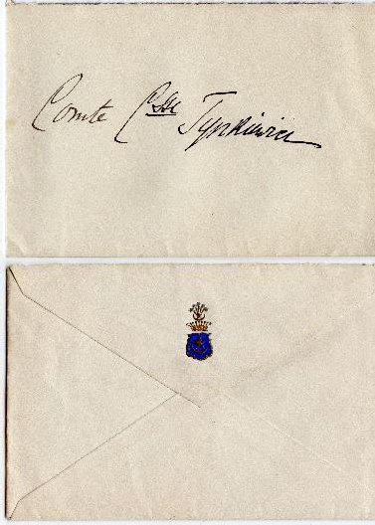
41. | KM GEK-11165 | Aukštis – 43 mm, skersmuo – 48 mm | Spaudas, herbinis, grafų Tiškevičių siuntoms žymėti. XIX a. II p.  https://www.limis.lt/valuables/e/805661/708738000?searchId=78307527 | 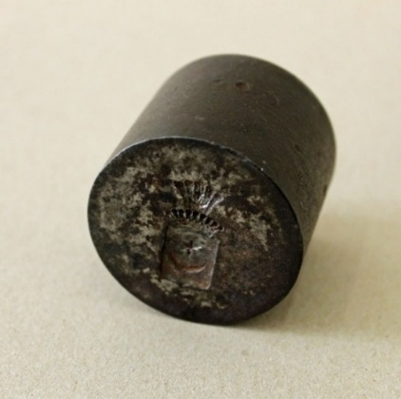
42. | KM IB-189 | Skersmuo – 25 mm | Livrėjinė saga nuo grafų Tiškevičių tarnautojų uniforminio viršutinio drabužio. XIX a. vid. – II p. https://www.limis.lt/valuables/e/805661/940202807?searchId=70998364  Pastaba: Patinuota, reikia atlikti apnašų valymo darbus. | 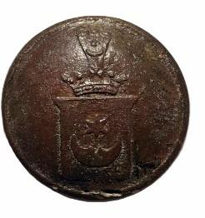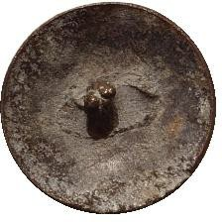
43. | KM IB-190 | Skersmuo – 25 mm | Livrėjinė saga nuo grafų Tiškevičių tarnautojų uniforminio viršutinio drabužio. XIX a. vid. – II p. https://www.limis.lt/valuables/e/805661/940202807?searchId=70998364  Pastaba: Patinuota, reikia atlikti apnašų valymo darbus. | 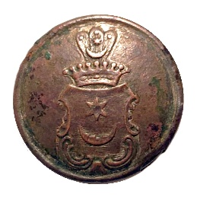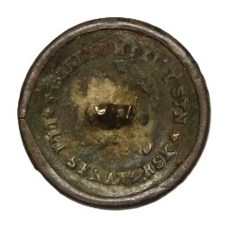
44. | KM GEK 35356 | aukštis – 9 cm, skersmuo (padas) – 3,4 cm; | Grafo Juozapo Tiškevičiaus valdų apyvartinės kasos antspaudas. XIX a. II p.  Pastaba: Eksponavimui šalia antspaudo (spaudo) reikia padaryti jo vaizdulio atspaudą. | 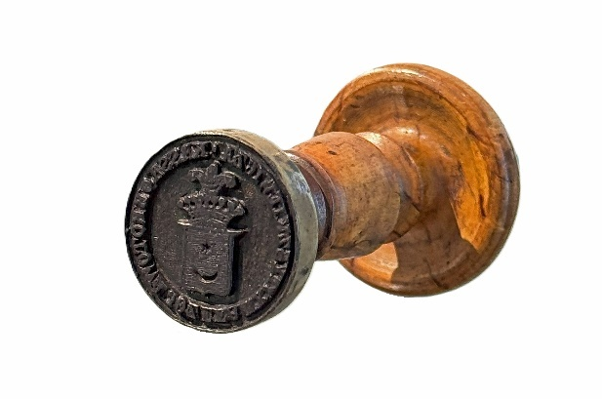
45. | KM IB-1/1, IB-1/2 | Mikroskopas – 300 x 100 x 140  mm; futliaras – 340 x 194 x 190  mm | Mikroskopas, optinis, su mediniu futliaru. Gamintojas Maurice Stiassnie, Prancūzija, XX a. I p.  Mikroskotas priklauso Kretingos dvaro vaistinės komplektui. https://www.limis.lt/valuables/e/805661/166784072?searchId=2499 2569&menuIndex=0&digitalObjectId=167015521 https://www.limis.lt/valuables/e/805661/166774570?searchId=3538 4040 | 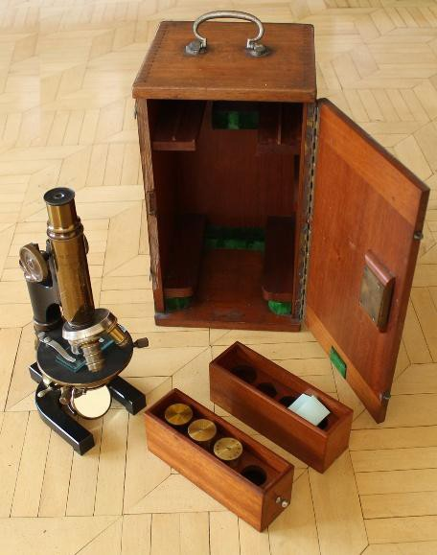
46. | KM IB-1/3 | 118 x 80 x 56  mm | Svarstyklės, vaistininko. Vario lydinys. Broliai Musteriai, Gešo b- vė, Vokietija, XX a. pr. Priklauso Kretingos dvaro vaistinės komplektui. https://www.limis.lt/valuables/e/805661/166795117?searchId=3015 3779 | 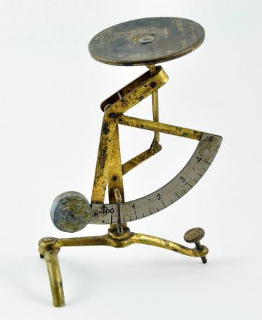
47. | KM IB-1/4 | Aukštis – 90 mm, plotis – 50 mm, skersmuo – 46 mm | Lemputė, spiritinė. Vario lydinys. XX a. pr. Priklauso Kretingos dvaro vaistinės komplektui. https://www.limis.lt/valuables/e/805661/166819993?searchId=3513 5754 | 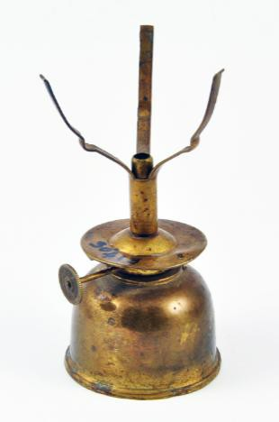
48. | KM IB-1/5 | Ilgis – 113 mm, plotis – 48 mm, aukštis – 22–45 mm | Kaušelis, skystiems-biriems vaistams matuoti. Keramika. Vokietija, XX a. pr. Priklauso Kretingos dvaro vaistinės komplektui. https://www.limis.lt/valuables/e/805661/166823327?searchId=4712 0514 | 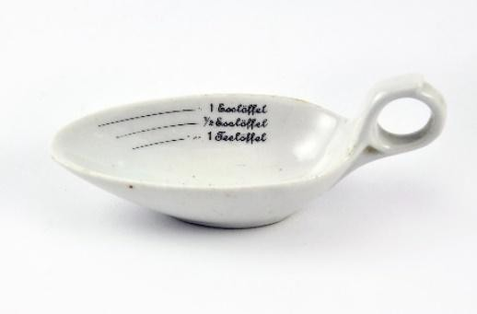
49. | KM IB-1/6 | 96 x 265 x 185  mm | Dėžutė, medinė, su atidaromu dangteliu. XX a. pr. Priklauso Kretingos dvaro vaistinės komplektui. https://www.limis.lt/valuables/e/805661/166832174?searchId=3127 8947&menuIndex=0&digitalObjectId=167004744 | 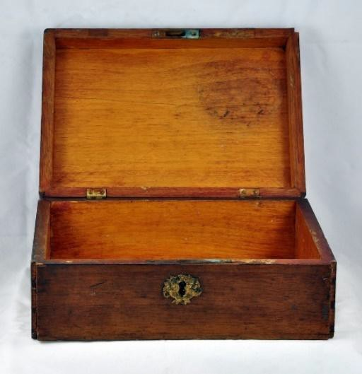
50. | KM IB-7/1-2 | Aukštis 55–58 mm, skersmuo 40 mm | Taurelės (2 vnt.), dekoruotos, su inicialais „J. S.“. Sidabras, auksavimas. Rusijos imperija, 1888-1890 m.  Dovanotos grafui Juozapui Tiškevičiui 1890 m. kovo 19 d. vardadienio proga. https://www.limis.lt/valuables/e/805661/166728090?searchId=3530 4766  https://www.limis.lt/valuables/e/805661/166728500?searchId=6189 7437  https://www.limis.lt/valuables/e/805661/166745828?searchId=3530 4766 | 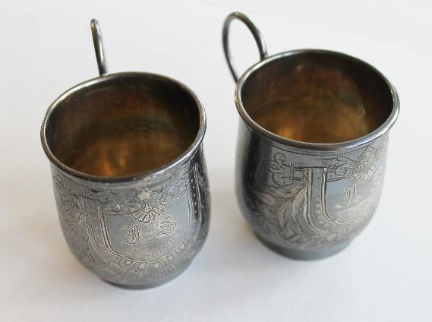
51. | KM IB-8 | 320 x 229 mm | Padėklas, dovanotas Juozapui Tiškevičiui 1859-03-19 vardadienio proga. Vario lydinis, sidabras. Vokietija, XIX a. vid. Padėklas, dekoruotas reljefiniu ornamentu. https://www.limis.lt/valuables/e/805661/166895760?searchId=4850 5414 | 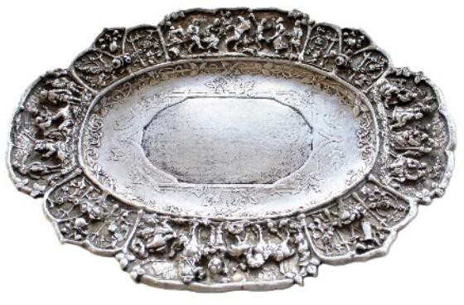
52. | KM IB-9 | Aukštis – 212 mm, skersmuo – 110 mm. | Bokalas, dovanotas Juozapui Tiškevičiui 1859-03-19 vardadienio proga. Vario lydinis, sidabras. Vokietija, XIX a. vid. https://www.limis.lt/valuables/e/805661/166896278?searchId=67898684 | 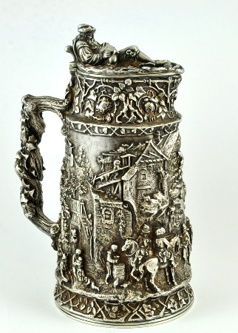
53. | KM IB-10/1-2 | Po 217 x 46 mm | Šaukštai (2 vnt.), valgomieji, su inicialais „H. S.“ (Horwat Sophie). Žalvaris, sidabras. Henebergų liejykla, įm. „Farget“. Varšuva, XIX a. Priklausė Sofijai Horvataitei (Tiškevičienei). https://www.limis.lt/valuables/e/805661/166897893?searchId=7598 5135  https://www.limis.lt/valuables/e/805661/166897975?searchId=8014 0151  https://www.limis.lt/valuables/e/805661/166898149?searchId=3949 4455 | 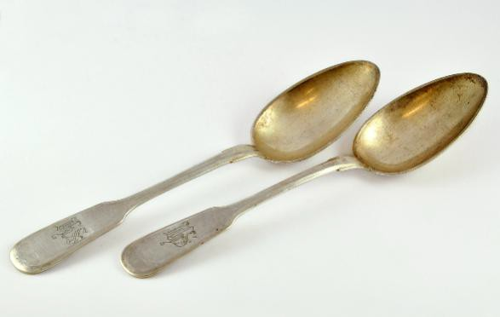
54. | KM IB-11/1-3 | Po 155 x 46 mm | Šaukšteliai (3 vnt.), arbatiniai, su inicialais „J. S.“ (Josef et Sophie). Sidabras. Rusijos imperija, 1855 m. Priklausė grafams Juozapui ir Sofijai Tiškevičiams. https://www.limis.lt/valuables/e/805661/167949516?searchId=6708 6637  https://www.limis.lt/valuables/e/805661/167953117?searchId=5340 6664  https://www.limis.lt/valuables/e/805661/167960321?searchId=6711 8656  https://www.limis.lt/valuables/e/805661/167966074?searchId=8972 0374 | 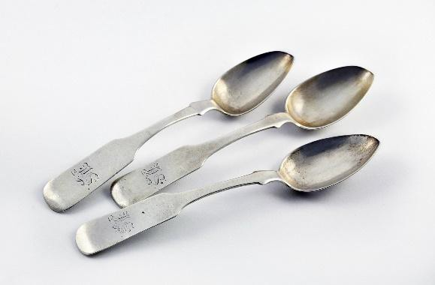
55. | KM IB-12 | 60 x 29 mm | Kryželis-relikvijorius, melchiorinis, su Šv. Vincento relikvija. XX a. pr. Iš grafų Tiškevičių palikimo.  https://www.limis.lt/valuables/e/805661/166632009?searchId=77872343
56. | KM IB-13 | 32 x 21 mm | Kryželis-relikvijorius, sidabrinis, su Šv. kankinio Felikso relikvija. XX a. pr. Iš grafų Tiškevičių palikimo.  https://www.limis.lt/valuables/e/805661/166725149?searchId=29192435 | 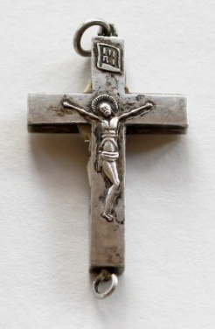
57. | KM IB-6/1-2 | Dienoraščio – 203 x 170 x 11 mm, plunksnako-čio ilgis 118 mm, skersmuo – 6 mm | Dienoraščio sąsiuvinis, su plunksnakočiu, Sofijos Horvataitės (Tiškevičienės). 1857–1858 m. https://www.limis.lt/valuables/e/805661/166918937?searchId=8391 9774  https://www.limis.lt/valuables/e/805661/166931795?searchId=1680 9753  https://www.limis.lt/valuables/e/805661/166935070?searchId=4599 1830 | 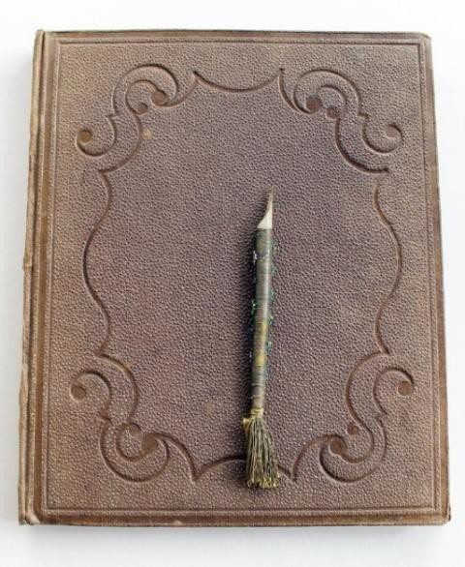
58. | KM IB-3 | 31 x 74 x 95  mm | Dėžutė, vitaminų „Lecithin-perdynamin“. Medis, vario lydinys. Vokietija, XX a. pr. Iš grafų Tiškevičių palikimo. Joje buvo fasuoti Berlyne, Artūro Jafės chemijos gamykloje pagaminti nervus stiprinantys ir sveikatą tonizuojantys maisto papildai „Lecitin- Perdinamin“, nupirkti Aleksandro ir Marijos Tiškevičių sūnui Jurgiui Tiškevičiui. Vėliau ji naudota Kretingos dvaro vaistinėlėje vaistams laikyti. https://www.limis.lt/valuables/e/805661/166726941?searchId=7860 2119 | 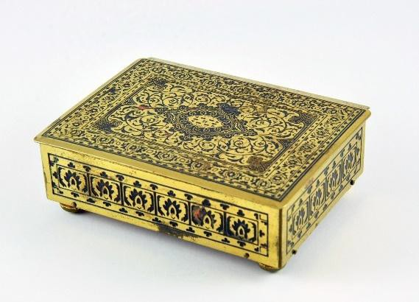
59. | KM IB-16 | 31 x 25 mm | Ženkliukas: Lenkijos karalystės herbas (karūnuotas erelis). Sidabras, auksavimas. XVIII-XIX a. Iš grafų Tiškevičių palikimo.  https://www.limis.lt/valuables/e/805661/166944122?searchId=22738220 | 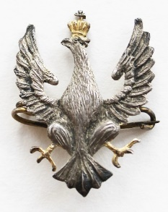
60. | KM IB-17 | Skersmuo – 63 mm, aukštis – 35 mm | Dėžutė, medinė, su nuimamu dangteliu, iš grafų Tiškevičių palikimo. XX a. pr. https://www.limis.lt/valuables/e/805661/172734652?searchId=3271 0081 | 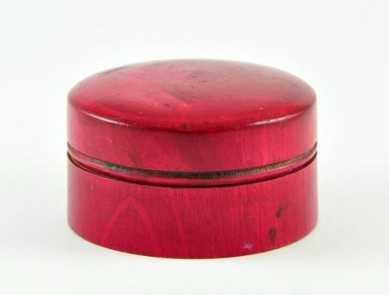
61. | KM IB-18 | Dydis 280 x 210 mm, aukštis – 100 mm | Karūna-vainikas su hebrajiškais įrašais, Darbėnų miestelio žydų atsiųsta grafams Tiškevičiams kartu su užuojauta mirus Juozapui Tiškevičiui. 1891 m. Spalvotas metalas. Rusijos imperija.  https://www.limis.lt/valuables/e/805661/172816419?searchId=2523 7090  Lit: https://www.kretingosmuziejus.lt/files/Main/files/doc/2016/201504 01_lzb_straipsnis.pdf  Pastaba: eksponatą reikia konservuoti. | 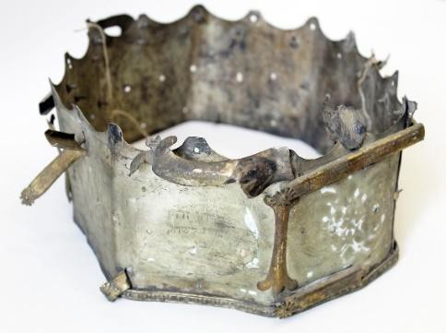
62. | KM IB-36 | 195 x 104 mm | Krucifiksas, įkapinis, Juozapo Tiškevičiaus. Sidabras. Juvelyrai: Nukryžiuotojo – A. Sosinas, Sankt Peterburgas, Rusija, XIX a. vid.; kryželio – Rejeris, Vokietija, 1891 m. https://www.limis.lt/valuables/e/805661/287313955?searchId=6793 6294 | 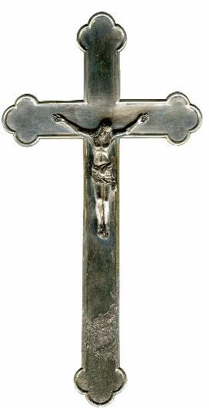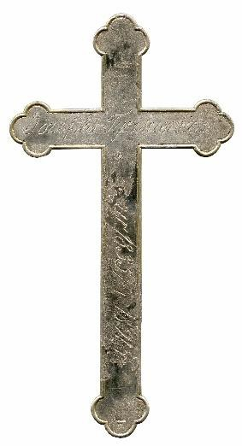
63. | KM IB-38 | Skersmuo – 20 mm, plotis – 3 mm | Žiedas, vestuvinis, Sofijos Tiškevičienės. Auksas. Rusijos imperija, 1861 m.  https://www.limis.lt/valuables/e/805661/287314231?searchId=5609 4966  Lit: https://www.kretingosmuziejus.lt/files/Main/files/doc/2018/201808 11_svyturys_p5-6_tiskevicienes_sarkofagas.pdf | 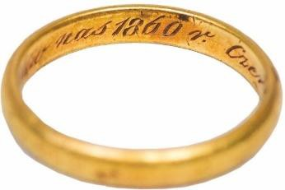
64. | KM IB-37 | 60 x 55 mm | Kokarda, nuo Rusijos imperijos karininko Juozapo Tiškevičiaus įkapinės uniforminės kepurės, XIX a. Vario lydinys.  https://www.limis.lt/valuables/e/805661/287306029?searchId=87151254  Pastaba. Kokardą reikia konservuoti: nuvalyti nuo apnašų. | 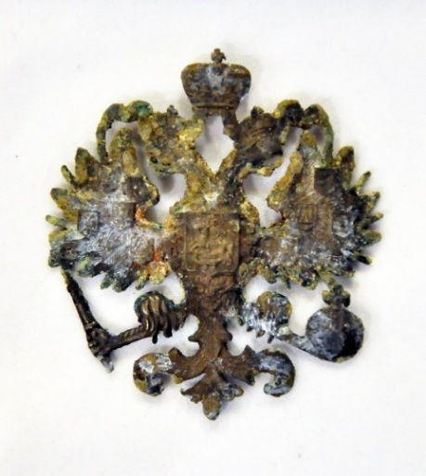
65. | KM IB-167 | Ilgis – 952 mm, geležties plotis – 27 mm | Rusijos imperijos 1881 m. pavyzdžio dragūnų karininko kardas (rus. шашка), priklausęs husarų kariuomenės pulkininkui Juozapui Tiškevičiui (1835–1891), rastas 2014 m. ant grafo sarkofago.  Plienas; vario lydinys; medis; oda; sidabruoti šilkiniai siūlai https://www.limis.lt/valuables/e/805661/287287779?searchId=5324  5748 | 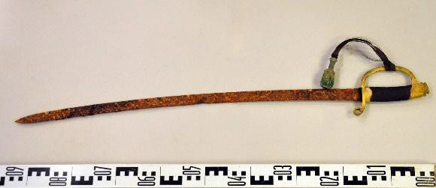
66. | KM P-9081 | 33 x 12 mm | Skulptūrėlė, kaulinė, įkapinė, Nukryžiuotojo. Kaulas. XIX a. 9-10 deš. Iš Marijos Tiškevičiūtės sarkofago.  https://www.limis.lt/valuables/e/805661/286470637?searchId=30805315  Pastaba. Skulptūrėlę reikia konservuoti. | 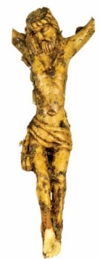
67. | KM P-9082 | Ilgis – 305 mm | Rožinis, įkapinis, Marijos Tiškevičiūtės. Kaulas; perlamutras; šilkiniai siūlai. XIX a. 9-10 deš. Iš Marijos Tiškevičiūtės sargofago. https://www.limis.lt/valuables/e/805661/286471898?searchId=8869 0809  Pastba: Rožinį būtina konservuoti. | 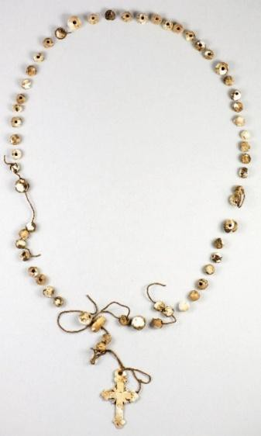
68. | KM P-9084 | ~ 500 x 410 x  150 mm | Vainikas, gedulingas. Metalas, dažai, keramika. XX a. 4 deš. I p. Iš grafų Tiškevičių koplyčios. https://www.limis.lt/valuables/e/805661/286417589?searchId=5351 8068  Pastaba. Keramikinė vainiko dalis smarkiai ištrupėjusi, metalinė – aprūdijusi; vainiką reikia restauruoti. | 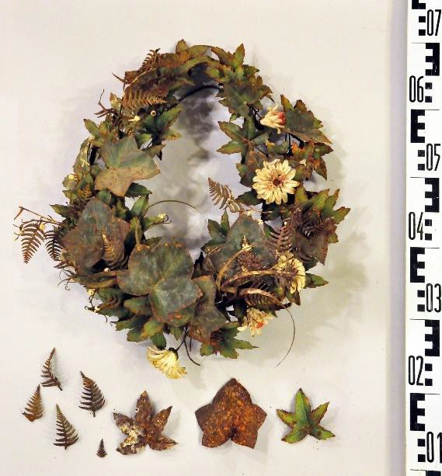
69. | KM IB-14 | 40 x 21 mm | Kryželis, auksinis, su įrašu, Jurgio Tiškevičiaus. 1910 m.  https://www.limis.lt/valuables/e/805661/166362269?searchId=30829569 | 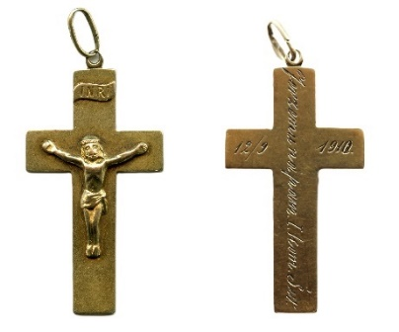
70. | KM IB-15 | 39 x 21 mm | Kryželis, auksinis, su įrašu, Onos Marijos Tiškevičiūtės. 1897 m.  https://www.limis.lt/valuables/e/805661/166630314?searchId=99089603 | 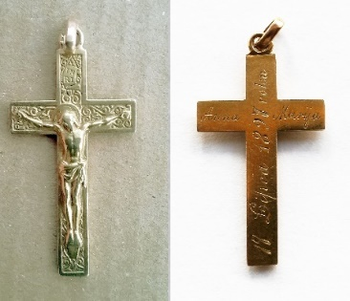
71. | KM IF-6917 | 266 x 210 mm | Fotografija. Juozapas Tiškevičius,  kavalerijos karininkas. Fot. Neuschäffer  O. ~1860-1865 m.  https://www.limis.lt/valuables/e/805661/6760701?searchId=74247104 | 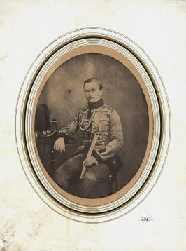
72. | KM IF-7021 | 100 x 60 mm | Fotografija. Juozapas Tiškevičius (1835–1891), Rusijos imperijos kavalerijos karininkas. Fot. Laffon L. Paryžius,  ~1863-1864 m.  https://www.limis.lt/valuables/e/805661/6769521?searchId=88237405 | 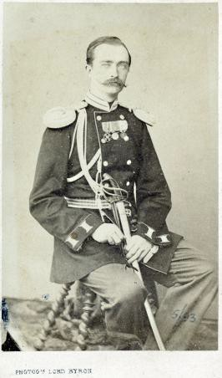
73. | KM IF-6942 | 105 x 65 mm | Fotografija. Juozapas Tiškevičius (1835–1891), Rusijos imperijos kariuomenės  pulkininkas. Fot. Strauss A. & Brzozowski J. Vilnius, 1876 m.  https://www.limis.lt/valuables/e/805661/6769472?searchId=84903297 | 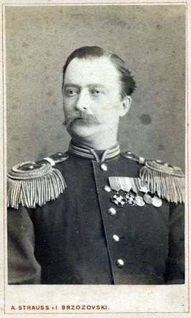
74. | KM IF-6830 | 380 x 370 mm | Fotografija. Juozapas Tiškevičius (1835–1891), grafas, Rusijos imperijos  kariuomenės pulkininkas. Fot. Strauss A. Vilnius. 1881–1885 m.  https://www.limis.lt/valuables/e/805661/6744497?searchId=86208859 | 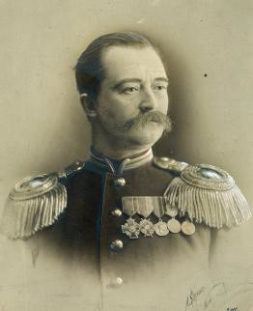
75. | KM IF-6835 | 192 x 261 mm | Fotografija. Juozapo Tiškevičiaus šeima parke. ~1880- 1882 m.  https://www.limis.lt/valuables/e/805661/6744576?searchId=37307597 | 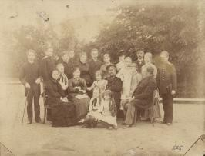
76. | KM IF-6831 | 186 x 138 mm | Fotografija. Sofija ir Juozapas Tiškevičiai. Fot. van Bosch, Otto. Frankfurtas, 1885 m.  https://www.limis.lt/valuables/e/805661/6744535?searchId=83806383 | 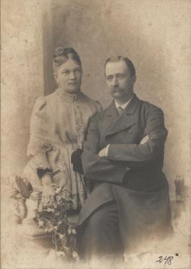
77. | KM IF-6943 | 105 x 65 mm | Fotografija. Sofija Tiškevičienė (1837–1919). Fot. Czyż & Łopatyński.Vilnius,  1876 m.  https://www.limis.lt/valuables/e/805661/6769565?searchId=35352048 | 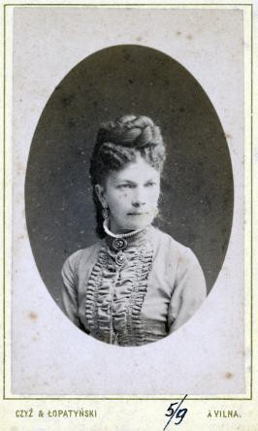
78. | KM IF-7056 | 101 x 63 mm | Fotografija. Sofija Tiškevičienė su dukrele. Fot. Borchardt R.XIX a.  https://www.limis.lt/valuables/e/805661/6772413?searchId=34219295 | 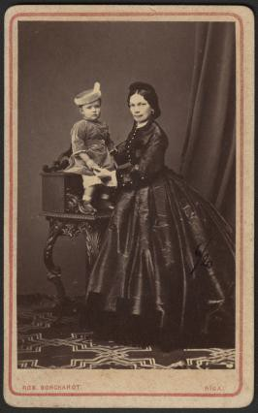
79. | KM IF-6838 | 205 x 150 mm | Fotografija. Sofija Tiškevičienė. Fot. Gaudichon H. Kanai, 1908 m.  https://www.limis.lt/valuables/e/805661/6744652?searchId=22972131 | 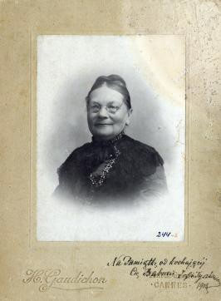
80. | KM IF-6842 | 264 x 347 mm | Fotografija. Tiškevičiai su artimaisiais Palangoje. Fot. P. Mordird. ~1888-1892 m.  https://www.limis.lt/valuables/e/805661/6744872?searchId=26748021 | 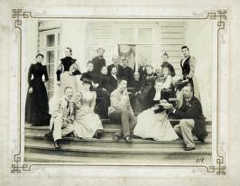
81. | KM IF-6834 | 475 x 592 mm | Fotografija. Tiškevičių šeima. Fot. Fleury S. Vilnius, 1896 m.  https://www.limis.lt/valuables/e/805661/6744836?searchId=60961169 | 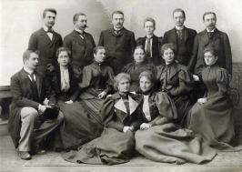
82. | KM IF-7142 | 256 x 176 mm | Fotografija. Sofija Tiškevičienė (1837–1919). Fot. Felici G. Roma, XX a. 1 deš.  https://www.limis.lt/valuables/e/805661/6790854?searchId=63791315 | 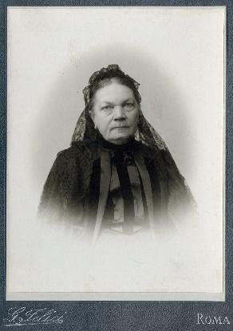
83. | KM IF-6847 | 131 x 211 mm | Fotografija. Sofija Tiškevičienė su sūnumi Vladislovu Tiškevičiumi ir dukra Elena Klotilda Ostrovska Kretingos dvaro rūmuose. Fot. Mongird P. 1919 m.  https://www.limis.lt/valuables/e/805661/6744801?searchId=69067690 | 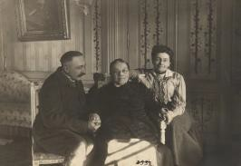
84. | KM IF-6919 | 239 x 279 mm | Fotografija. Sofija Tiškevičienė (1837–1919), sėdinti kambary prie lango. Mongird P. Kretinga, 1919 m.  https://www.limis.lt/valuables/e/805661/6760778?searchId=25913595 | 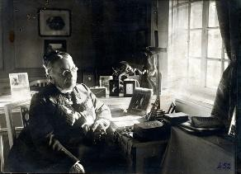
85. | KM IF-6945 | 103 x 62 mm | Fotografija. Aleksandras Tiškevičius, Rusijos imperijos karo mokyklos kadetas. Fot. Ptašinski S. Sankt Peterburgas. 1879 m.  https://www.limis.lt/valuables/e/805661/6769614?searchId=35736725 | 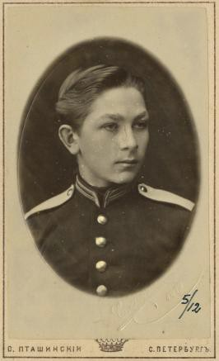
86. | KM IF-6857 | 166 x 108 mm | Fotografija. Aleksandras Tiškevičius su motina Sofija Tiškevičiene. Fot. Weidtke Otto. Klaipėda. XIX a. 9 deš.  https://www.limis.lt/valuables/e/805661/6747286?searchId=94079378 | 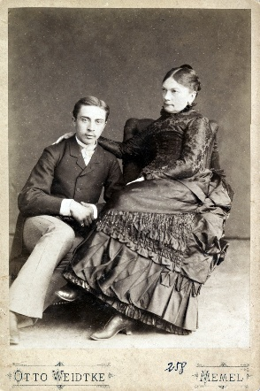
87. | KM IF-6856 | 162 x 106 mm | Fotografija. Aleksandras Tiškevičius (1864–1945), Rusijos imperijos kariuomenės kariūnas. Fot. Solovjov S. Sankt Peterburgas, 1883 m.  https://www.limis.lt/valuables/e/805661/6747239?searchId=98757824 | 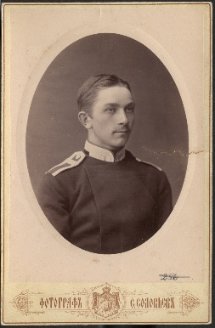
88. | KM IF-6860 | 164 x 108 mm | Fotografija. Marija Puslovskytė ir Aleksandras Tiškevičiai. Fot. Strauss A. Vilnius, ~1888-1892 m.  https://www.limis.lt/valuables/e/805661/6746881?searchId=31513757 | 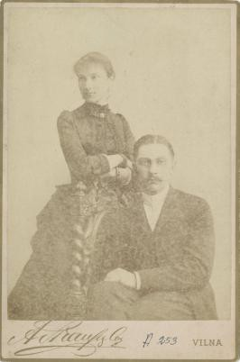
89. | KM IF-6865 | 224 x 146 mm | Fotografija. Marija ir Aleksandras Tiškevičiai su vaikais Marija, Stanislovu ir Juozapu. Fot. Zatorskis V. Kaunas, ~1895 m.  https://www.limis.lt/valuables/e/805661/6746968?searchId=14764717 | 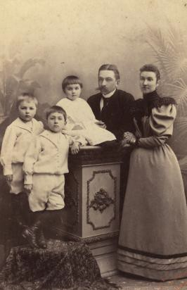
90. | KM IF-6869 | 140 x 108 mm | Fotografija. Aleksandro ir Marijos Tiškevičių vaikai Stanislovas, Marija ir Juozapas. Fot. Zatorskis V. Kaunas, ~1895 m.  https://www.limis.lt/valuables/e/805661/6747122?searchId=15217893 | 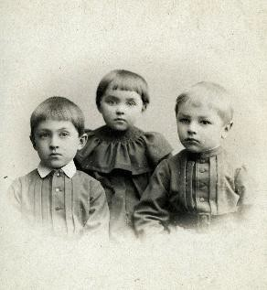
91. | KM IF-6871 | 300 x 360 mm | Fotografija. Marija Tiškevičiūtė (1891–1896), pašarvota Kretingos dvaro Žiemos sode. Kretinga, 1896 m. https://www.limis.lt/valuables/e/805661/6747201?searchId=24708330 | 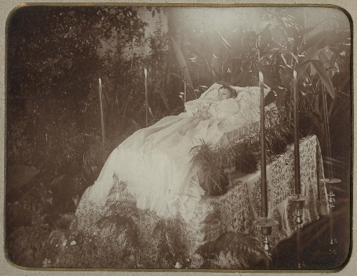
92. | KM IF-6863 | 250 x 173 mm | Fotografija. Aleksandras Tiškevičius (1864–1945), grafas, Kretingos dvarininkas. Fot. Tiškevičius B. H. XIX a. 10 deš.  https://www.limis.lt/valuables/e/805661/6746808?searchId=83161210 | 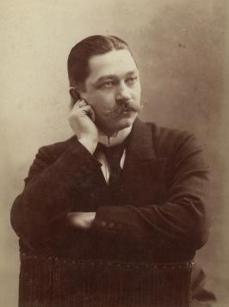
93. | KM IF-6926 | 360 x 264 mm | Fotografija. Marija Tiškevičienė (1866–1939), Kretingos grafienė. Fot. Kuczyński i Gürtler. Krokuva, XX a. pr.  https://www.limis.lt/valuables/e/805661/6760904?searchId=52502033 | 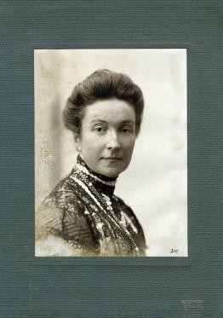
94. | KM IF-6877 | 295 x 360 mm | Fotografija. Marija Tiškevičienė su tėvu Stanislovu Puslovskiu, sūnumi Stanislovu, dviem dukromis ir dviem guvernantėmis. Fot. Stender A. Sanremas, ~1903 m.  https://www.limis.lt/valuables/e/805661/6753954?searchId=88700732 | 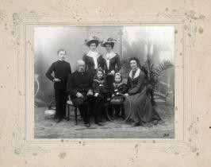
95. | KM IF-6878 | 249 x 198 mm | Fotografija. Aleksandro Tiškevičiaus šeimyna. Žmona Marija, Aleksandras, sūnūs Stanislovas, Kazimieras, dukros Aleksandra, Ona, Izabelė, uošvis Stanislovas Puslovskis, sūnus Jurgis. Fot. Mongird P., Palanga, 1905 m.  https://www.limis.lt/valuables/e/805661/6753995?searchId=70988467 | 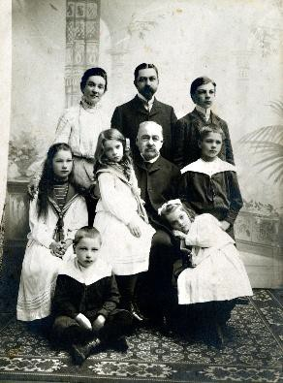
96. | KM IF-6879 | 339 x 240 mm | Fotografija. Aleksandras Tiškevičius (1864–1945), grafas, Kretingos dvarininkas. Fot. Reic H., Šrader F. Sankt Peterburgas, 1910-1912 m.  https://www.limis.lt/valuables/e/805661/6754031?searchId=26249480 | 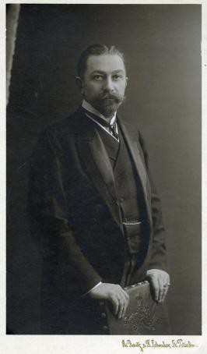
97. | KM IF-7200 | 137 x 89 mm | Fotografija. Marijos ir Aleksandro Tiškevičių auksinės vestuvės. Fot. Stropus I. 1937 m.  https://www.limis.lt/valuables/e/805661/44331848?searchId=83791607 | 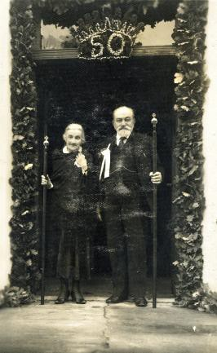
98. | KM IF-9015 | 87 x 135 mm | Fotografija. Marijos ir Aleksandro Tiškevičių auksinių vestuvių dalyviai. Fot. Stropus I. 1937 m.  https://www.limis.lt/valuables/e/805661/309658548?searchId=58816018 | 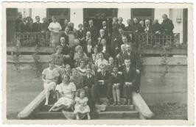
99. | KM P-8662 | 97 x 142 mm | Fotografija. Grafas Aleksandras Tiškevičius su sūnumi Kazimieru, dukra Imakulata ir seserimi Marija Tiškevičiūte Palangoje. 1939 m.  https://www.limis.lt/valuables/e/805661/266423723?searchId=50795186 | 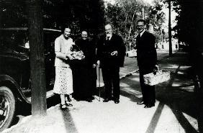
100. | KM P-6941 | 21 x 15 cm | Kserokopija. Grafaitės Tiškevičiūtės Kretingos žiemos sode. XX a. pr. | 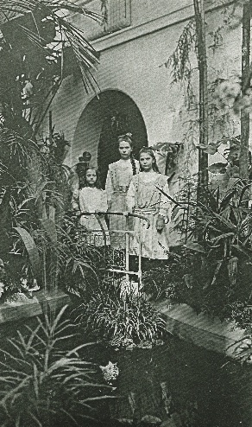
101. | KM P-8665 | 99 x 146 mm | Fotokopija. Kretingos grafas Jurgis Tiškevičius rūmų prieangyje. XX a. 4  deš.  https://www.limis.lt/valuables/e/805661/190937786?searchId=57938000 | 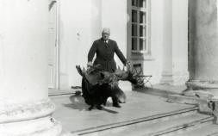
102. | KM P-6876 | 62,5 x 42 cm | Fotografija: Kretingos grafas Kazimieras Viktoras Justinas Marija Tiškevičius. Fot. A. Survila. Kretinga, XX a. 3 deš. | 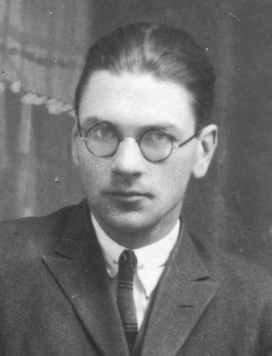
103. | KM IF-6947 | 101 x 62 mm | Fotografija. Vladislovas Tiškevičius, kadetas. Fot. Ptašinski S. Peterburgas, 1879 m.  https://www.limis.lt/valuables/e/805661/6777805?searchId=42574408 | 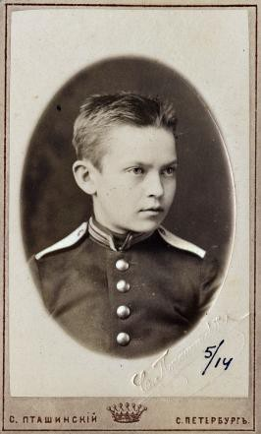
104. | KM IF-6892 | 244 x 180 mm | Fotografija. Vladislovas Tiškevičius (1865–1936), grafas, Lentvario savininkas. Fot. Pesce A. Neapolis, XX a. pr.  https://www.limis.lt/valuables/e/805661/6754556?searchId=65271817 | 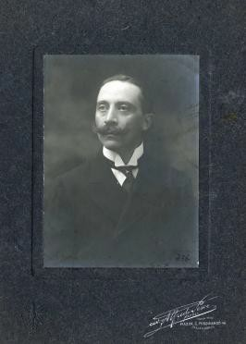
105. | KM IF-6893 | 163 x 107 mm | Fotografija. Vladislovas Tiškevičius su žmona Marija Kristina Liubomirska. Fot. Tiškevičius B. H. XIX a. 10 deš.  https://www.limis.lt/valuables/e/805661/6754593?searchId=77986789 | 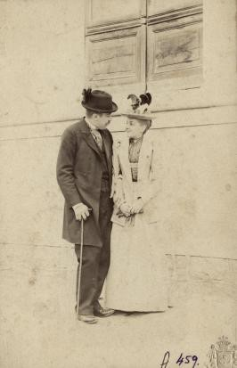
106. | KM IF-7146 | 252 x 352 mm | Fotografija. Vladislovas Tiškevičius, Rusijos papulkininkis sėdi prie stalo. ~1915- 1917 m.  https://www.limis.lt/valuables/e/805661/6790899?searchId=87794654 | 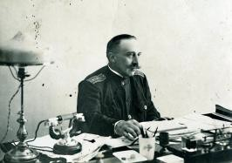
107. | KM IF-7064 | 107 x 64 mm | Fotografija. Antanas Tiškevičius (1866–1920), Rusijos imperijos vidurinės karo mokyklos kadetas. Fot. Šapiro K. Sankt Peterburgas, XIX a. 8 deš.  https://www.limis.lt/valuables/e/805661/6783110?searchId=13943965 | 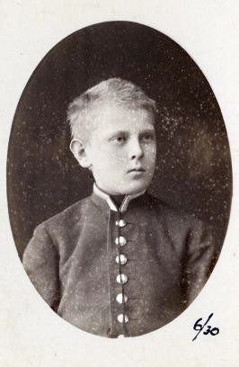
108. | KM IF-6925 | 189 x 99 mm | Fotografija. Antanas Tiškevičius (1866–1920), stovintis su lazda rankoje. XIX a. pab. – XX a. pr.  https://www.limis.lt/valuables/e/805661/6760942?searchId=25339670 | 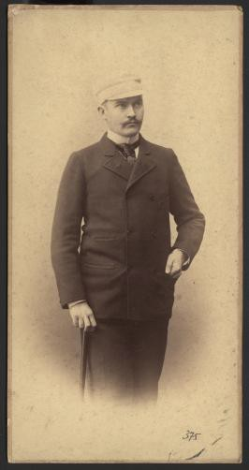
109. | KM IF-6939 | 164 x 107 mm | Fotografija. Juozapo Tiškevičiaus (1868–1917) portretas. Fot. Levitsky S. Sankt Peterburgas, XIX a. 9 deš.  https://www.limis.lt/valuables/e/805661/6769748?searchId=76635991 | 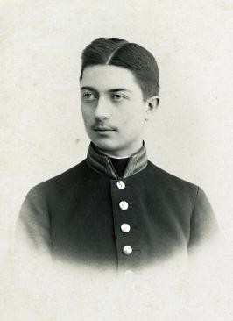
110. | KM IF-7131 | 165 x 105 mm | Fotografija. Juozapas Tiškevičius (1868–1917), grafas, Užutrakio dvarininkas. Fot. Levitsky S. Sankt Peterbugas, XIX a.  https://www.limis.lt/valuables/e/805661/6788631?searchId=48497407 | 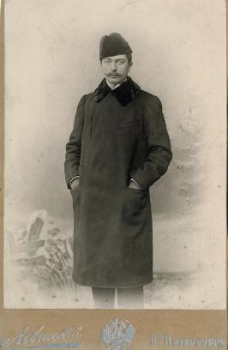
111. | KM IF-7046 | 104 x 65 mm | Fotografija. Feliksas Tiškevičius, Rusijos imperijos karinės vidurinės  mokyklos kadetas. Fot. Weidtke Otto. Klaipėda, XIX a. 9 deš.  https://www.limis.lt/valuables/e/805661/6772597?searchId=15480347 | 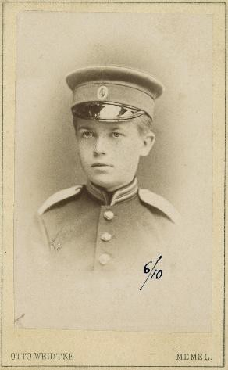
112. | KM IF-7075 | 165 x 110 mm | Fotografija. Feliksas Vincentas Tiškevičius (1869–1932), Rusijos imperijos kariuomenės paporučikis. Fot. Mieczkowski J. Varšuva, XIX a. 9 deš.  https://www.limis.lt/valuables/e/805661/6772460?searchId=61705719 | 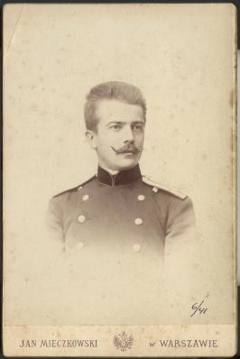
113. | KM IF-6898 | 303 x 211 mm | Fotografija. Antanina Tiškevičienė, Palangos grafienė (paveikslo fotografija). XIX a. pab.  https://www.limis.lt/valuables/e/805661/6742775?searchId=56383614 | 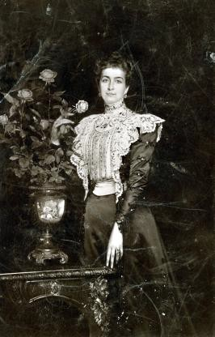
114. | KM IF-6901 | 184 x 134 mm | Fotografija. Antanina ir Feliksas Tiškevičiai su kūdikiu. Fot. Mongird P. XX a.  pr.  https://www.limis.lt/valuables/e/805661/6754666?searchId=34510149 | 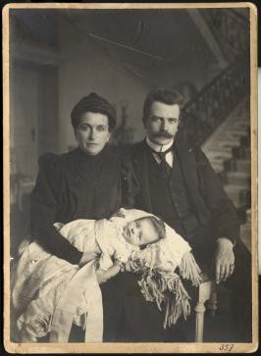
115. | KM IF-6903 | 162 x 106 mm | Fotografija. Sofijos Tiškevičiūtės (1896–1945) portretas. Fot. Münchheimer A. Varšuva, 1899 m.  https://www.limis.lt/valuables/e/805661/6754788?searchId=92484597 | 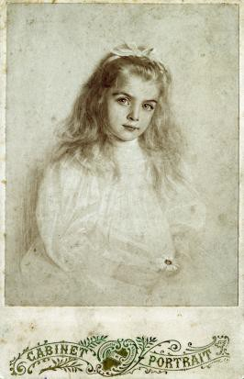
116. | KM IF-6904 | 219 x 134 mm | Fotografija. Alicija Tiškevičiūtė (1899–1944), Palangos grafaitė. XX a. 2 deš.  https://www.limis.lt/valuables/e/805661/6754752?searchId=49406001 | 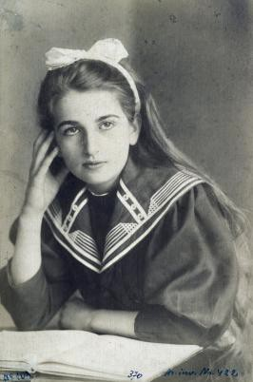
117. | KM IF-7033/1-50 | 229 x 318  x 7 mm | Palangos grafų Tiškevičių fotografijų albumas. ~1905- 1916 m | 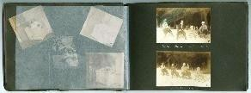
118. | KM IF-7031/1 | 148 x 217  x 10 mm | Antaninos Tiškevičiūtės fotografijų albumas. Palanga, 1920-1921 m. | 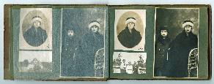
119. | KM IF-6906 | 165 x 112 mm | Fotografija. Marija Tiškevičiūtė – pirmojo Lietuvoje lietuviško vaikų darželio įkūrėja (1898 m.). XIX a. pab.  https://www.limis.lt/valuables/e/805661/6755045?searchId=54390915 | 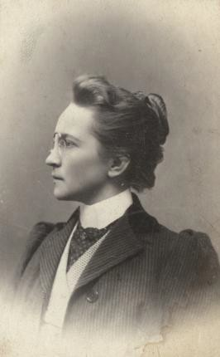
120. | KM IF-6905 | 97 x 254 mm | Fotografija. Seserys Marija, Elena Klotilda ir Sofija Tiškevičiūtės su giminaitėmis. Fot. Sebald J. Krokuva, XIX a. pab.  https://www.limis.lt/valuables/e/805661/6755005?searchId=87540981 | 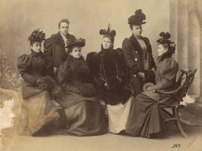
121. | KM GEK-20141 | 300 x 229 mm | Fotografija. Sofijos Tiškevičiūtės- Dembinskos portretas. Varšuva, XIX a. pab.  https://www.limis.lt/valuables/e/805661/6787233?searchId=83886921 | 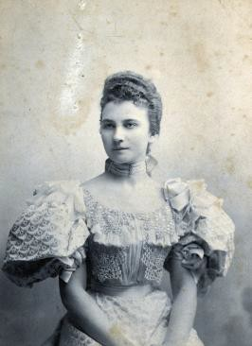
122. | KM IF-7096 | 143 x 108 mm | Fotografija. Henrikas Dembinskis, Sofijos Tiškevičiūtės vyras. Viena, XIX a. pab.  https://www.limis.lt/valuables/e/805661/6788498?searchId=72693739 | 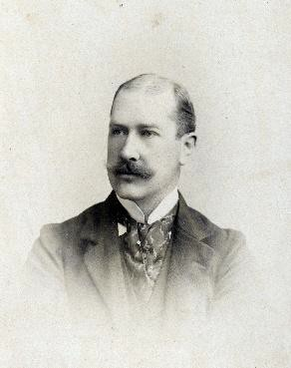
123. | KM IF-7128 | 164 x 107 mm | Fotografija. Elena Klotilda  Tiškevičiūtė-Ostrovska (1876–1953). Fot. Mieczkowski J. Varšuva, XIX a.  pab.  https://www.limis.lt/valuables/e/805661/6769379?searchId=37770878 | 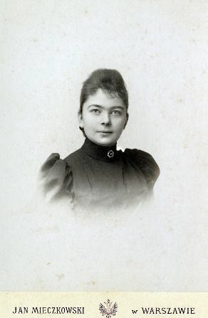
124. | KM IF-6940 | 164 x 107 mm | Fotografija. Aleksandro Antano Felikso Ostrovskio (1866–1904) portretas. Fot. Mieczkowski J. Varšuva, XIX a. pab.  https://www.limis.lt/valuables/e/805661/6769426?searchId=93359448 | 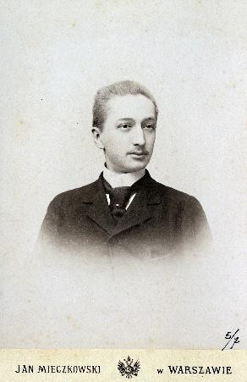
125. | KM IF-6941 | 132 x 188 mm | Fotografija. Seserys Elena Klotilda Ostrovska, Marija Tiškevičiūtė ir Sofija Dembinska. Lenkija, XX a. 4 deš.  https://www.limis.lt/valuables/e/805661/936698331?searchId=87523141 | 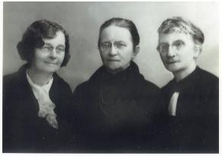
126. | KM GEK17282/ 1–43 | 256 x 205  x 45 mm | Kretingos grafų Tiškevičių šeimos albumas. XIX a.– XX a. I p. | 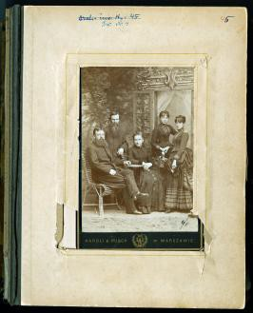
127. | KM GEK-19830 | 260 x 210 x 10 mm | Albumas, fotografijų, iš Kretingos grafų  Tiškevičių dvaro. XIX a. 7 deš. – XX a. pr. | 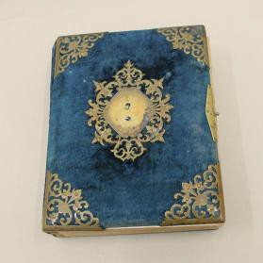
128. | KM IF-7087 | 132 x 188 mm | Fotografija. Grafai Tiškevičiai – Rusijos kariuomenės karininkai ir kariūnai. Sankt Peterburgas, XIX a. II p.  https://www.limis.lt/valuables/e/805661/6790780?searchId=67017006 | 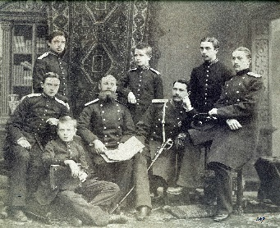
129. | KM GEK-4076 | 52 x 48 cm | Liemenė. XIX a. II p. Baltos medvilnės ir lininės medžiagos. Iki 1891 m. ją dėvėjo Juozapas  Tiškevičius, vėliau sūnus Aleksandras Tiškevičius. Šis atidavė dvaro vežikui Jurgiui Tutlai.  Pastaba. Reikalinga restauracija- konservavi mas. | 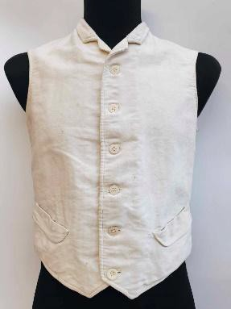
130. | KM GEK-4441 | 120 x 8 cm | Diržas (bajoro diržas). XIX a. Medžiaginis, vyriškas, skirtas sujuosti viršutiniam drabužiui. Šį bajoro diržą dėvėjo grafas Aleksandras Tiškevičius.  https://www.limis.lt/valuables/e/805661/261024173?searchId=43837487 | 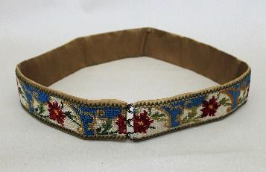
131. | KM GEK-1141 | Ilgis – 160 cm | Lazda Tiškevičių (auksinių vestuvių). 1937 m.  Aleksandro ir Marijos Tiškevičių auksinių vestuvių iškilmės vyko 1937 m. liepos 27 d. Šventės metu darytose fotografijose grafai Aleksandras ir Marija laiko dvi lazdas rankose.  Pastaba. Lazdą reikia restauruoti: nuvalyti apnašas, atkurti viršuje buvusį kryželį. | 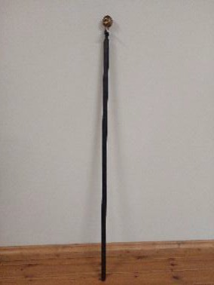
132. | KM GEK-1383 | 149,5 x 183 cm | Juozapo Tiškevičiaus portretas. Dail. H. Knoecht. Aliejus, drobė. 1892 m. Restauruotas 2000 m.  Tai reprezentacinis visafigūris Juozapo Tiškevičiaus portretas. Įtempta laikysena, griežti bruožai, kardas rankoje, iškilmingi drabužiai ir kita paveiksle vaizduojama atributika liudija portretuojamojo aukštą rangą ir veiklą. Kiek neįprasta paveikslo diagonalinė kompozicija – dėmesys sutelktas į kairiąją paveikslo puse, dešinėje paliekant gan didelę tuščią erdvę. Kompozicijos pobūdis nulemia ir itin dinamišką paveikslo spalviškumą.  https://www.limis.lt/valuables/e/805661/70148820?searchId=42976217 | 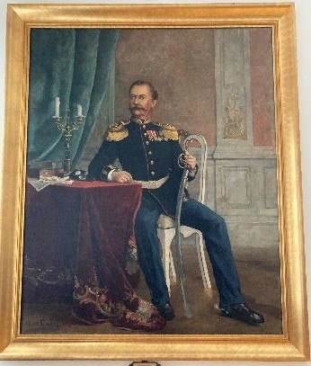
133. | KM GEK-1368 | 85 x 66 cm (įrėmintas) | Paveikslas-portretas „Grafas Juozapas Tiškevičius“. Než. dailininkas, drobė, aliejus, XIX a. pab. – XX a. pr.
134. | KM GEK-1397 | 59 x 48,5 cm | Paveikslas „Grafas Feliksas Tiškevičius (1869–1933)“. Dail. K. Mordasiewicz. Drobė, aliejus. 1899 m. Popierius, pieštukas, pastelė. | 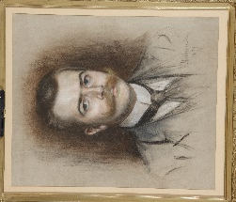
135. | KM GEK-1401 | 65 x 49,5 cm | Paveikslas „Grafas Feliksas Tiškevičius, jojantis ant žirgo“. K. Volkers. 1917 m.
136. | KM GEK-1399 | 60,5 x 45 cm | Portretas. Antanina Tiškevičienė. Dail. Kazimieras Mordasevičius. Sukurta1899 m. Popierius, pieštukas, pastelė.  Pastaba: Laukia restauracijos | 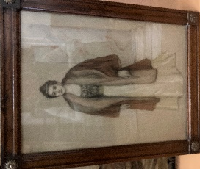
137. | KM GEK-441 | 64,5 x 49,5 cm | Portretas. Sofija Tiškevičiūtė. Dail. Kazimieras Mordasevičius. Sukurta1899 m. Popierius, pieštukas, pastelė.  Pastaba: Laukia restauracijos | 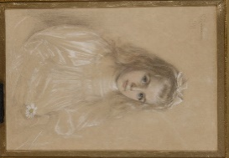
138. | KM GEK-1398 | 61 x 48 cm | Portretas. Sofija Tiškevičiūtė. Dail. Kazimieras Mordasevičius. Sukurta1908 m. Popierius, pieštukas, pastelė.  Pastaba: Laukia restauracijos | 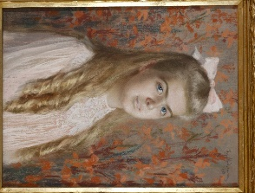
139. | KM GEK-1395 | 63 x 46 cm | Portretas. Grafas Aleksandras Tiškevičius. Dail. S. Romerienė. 1934 m. Popierius, pastelė.  Pastaba. Bus restauruotas 2025 m | 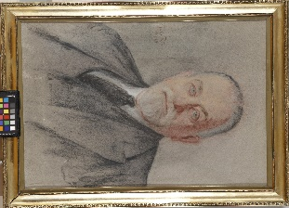
140. | KM GEK-1400 | 44 x 72 cm | Paveikslas. Grafienė Marija Tiškevičienė su vaikais. Dail. Stanislovas Bohušas-Sestšencevičius. XX a. pr. Popierius, pieštukas, akvarelė.  Pastaba. Restauruojamas. | 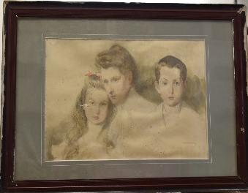
141. | KM GEK-1396 | 62 x 46 cm | Portretas. Grafaitė Imakulata Tiškevičiūtė. Dail. S. Riomerienė, 1934 m. Popierius, akvarelė, pastelė.  Pastaba. 2025 m. bus restauruotas. | 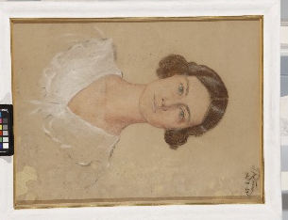
142. | KM GEK-18393 | 70 x 50 cm | Paveikslas: „Juozapas, Aleksandras ir Kazimieras Tiškevičiai“. Saulius Kruopis. 1996 m. Drobė, aliejus
III. Juozapo Tiškevičiaus šeimos bruožai ir jos atspindžiai visuomenėje
143. | KM D-963–969, 972–977, 993, 994, 1701–1744, 2272–2276, 2287–2366,  KM GEK 34992  (Muziejaus dokumentų rinkinys ir Mokslinis archyvas) | Laiškų ir vokų dydžiai įvairūs. Vokai apie 9 x 14 cm dydžio, o didžiausi nesiekia A5 formato. Laiškų lapų dydis iki 23 x 15 cm, o keletas didžiausių siekia beveik A4 formatą. | Kretingos grafų Tiškevičių šeimos korespondencijos blokas. XIX a. II p. – XX a. 4 deš. Apie 90 laiškų.  Grafo Aleksandro Tiševičiaus Kretingos dvaro archyve saugota ir po 1940 m. dvaro nacionalizacijos į Kretingos muziejų patekusi šeimos korespondencija. Ji atspindi dviejų Tiškevičių kartų – Juozapo Tiškevičiaus (1835–1891) ir Kretingos paveldėtojo Aleksandro Tiškevičiaus (1864–1945), susirašinėjimą. Pirmajai grupei priklauso grafienės Sofijos Tiškevičienės (1837–1919) laiškai vyrui Juozapui, sūnui Aleksandrui, marčiai Marijai, taip pat sūnų Aleksandro, Vladislovo, Juozapo laiškai motinai Sofijai ir tėvui Juozapui, bei adaptuotų dukterų laiškai. Antrajai grupei priklauso Kretingos paveldėtojo Aleksandro Tiškevičiaus susirašinėjimas nuo XIX a. pab. iki XX a. 2 deš. pab. su žmona Marija, vaikais Stanislovu, Juozapu, Aleksandra, Kazimieru, Jurgiu. Dauguma laiškų asmeninio (sveikinimai įvairiomis progomis, dalinimasis įspūdžiais iš kelionių ir pan.), o dalis yra dalykinio pobūdžio (juose kalba eina apie ūkio tvarkymo reikalus ir pan.). Be to, yra keletas Juozapo ir Aleksandro Tiškevičių valdų administratorių rašytų laiškų, menančių ūkinius reikalus. Laiškai rašyti lenkų, prancūzų, rusų, vokiečių, anglų kalbomis. Šiuos laiškus galima būtų eksponuoti 2-3 blokais jų neatverčians, o parodant išlikusios korespondencijos kiekį. Eksponavimui bus atrinkta ir į lietuvių kalbą išversta keletas asmeninio pobūdžio laiškų, liudijančių apie šeimos tarpusavio santykius, bendravimo ypatumus ir pan. Įdomesnius laiškus galima būtų įgarsinti tiek ta kalba, kuria jie parašyti, tiek išvertus į lietuvių kalbą.  https://www.limis.lt/valuables/e/805661/674674905?sear chId=97031934  https://www.limis.lt/valuables/e/805661/674676438?sear chId=97031934  https://www.limis.lt/valuables/e/805661/676378264?sear chId=9150458 | 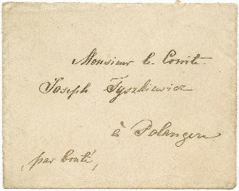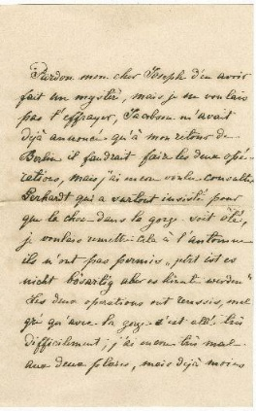  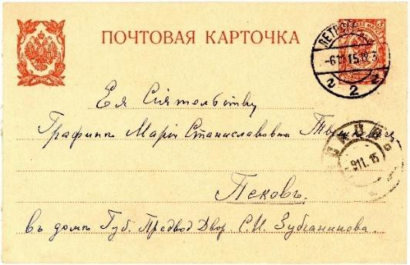
144. | KM D-1775 | 100 x 69 mm | Felikso, Vladislovo, Marijos, Sofijos ir Elenos Klotildos pakvitavimai (5) apie iš Kretingos dvaro kasos gautus kišenpinigius. 1883–1884 m. Lenkų k.  https://www.limis.lt/valuables/e/805661/816818210?sear chId=69026149  Pastaba: Ekspozicijos skyriui apie Tiškevičių šeimos tarpusavio santykius daroma kopija, nes originalai įrišti į 1883–1884 m. dvaro kasos išlaidų knygas. | 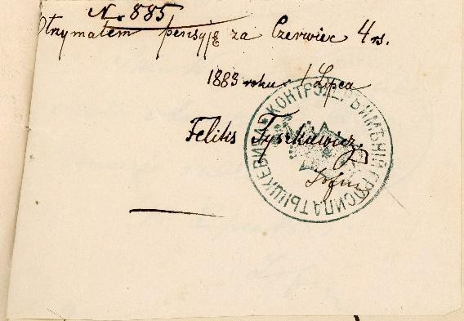
145. | KM D-1596 | 220 x 142 mm | Sąskaita Nr. 2593, Klaipėdos odontologo Andrejaus C. Ferario, išrašyta grafui Juozapui Tiškevičiui už dukterų Marijos, Sofijos ir Elenos dantų gydymą. 1883-10-11. Vokiečių k. https://www.limis.lt/valuables/e/805661/795909507?sear chId=14635371  Popierius, poligrafiniai dažai, rašalas, antspaudų tušas. P.S.: Dokumento originalas įrištas į 1883 m. spalio mėn. dvaro kasos išlaidų knygą. | 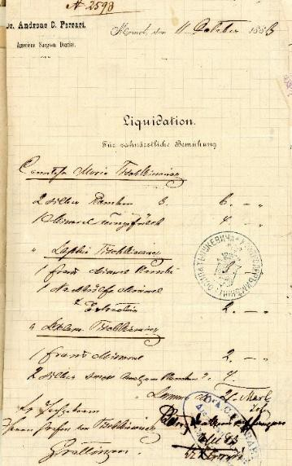
146. | KM D-1732 | 230 x 185 mm | Juozapo ir Sofijos Tiškevičių padėka Vladislovui ir Antaninai Lonckiams už pakvietimą į Elenos Lonckos ir Juozapo Tiškevičiaus vestuves. Kretinga, 1888 m. Lenkų k. https://www.limis.lt/valuables/e/805661/804868031?sear chId=57299740  Popierius, rašalas. | 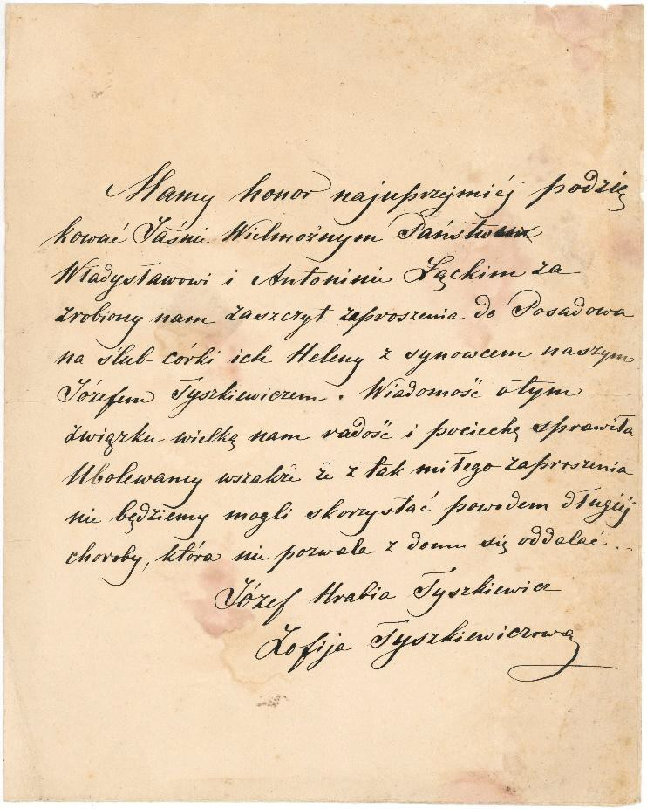
147. | KM D-543 | 355 x 455 mm | Darbėnų žydų bendruomenės užuojauta mirus grafui Juozapui Tiškevičiui. 1891-05-26.  Popierius, rašalas, antspaudų tušas. https://www.limis.lt/valuables/e/805661/229363202?sear chId=92274726 | 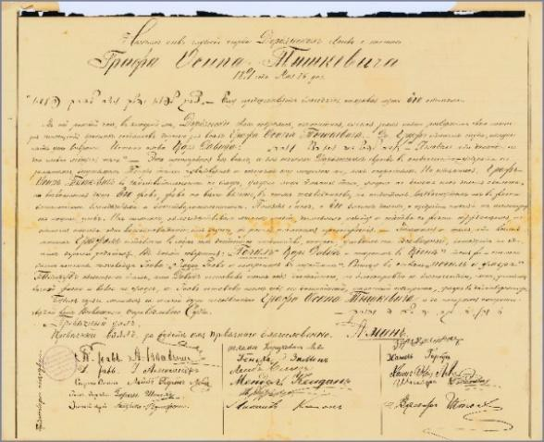
148. | KM D-2278 | 112 x 139 mm | Kvietimas Nr. 243 Suvalkų gubernijos bajorų maršalkos asistentui Stanislovui Puslovskiui (grafo Aleksandro Tiškevičiaus uošviui) dalyvauti Maskvoje Rusijos imperatoriaus Nikolajaus II karūnacijoje. 1896 m. Rusų k. https://www.limis.lt/valuables/e/805661/839532051?sear chId=68136502  Kartonas, poligrafiniai dažai, rašalas, antspaudų tušas. | 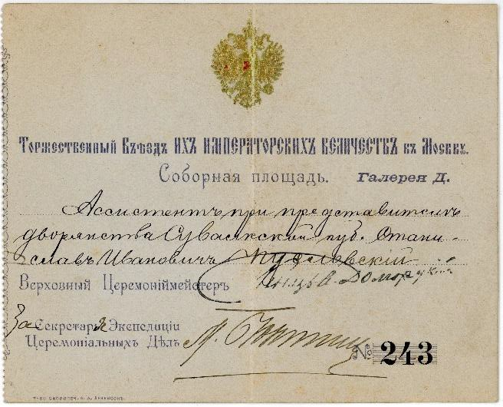
149. | KM D-2298 | 213 x 135 mm | Rankraštis „Wiersze Zmujdzkie“. Grafų Tiškevičių užrašyti žemaitiški eilėraščiai. XIX a. pab. – XX a. pr. Žemaitija. 5 psl. Žemaičių k., lenkiški rašmenys. Popierius, rašalas. Užrašyti 5 trumpi žemaitiški eilėraščiai: „Melenasi bałundeli o kur tu łakioja? (Mėlynasis balandėli, o kur tu lakiojai?)“; „Eisu eisu cze jau nebusu (Eisiu, eisiu, čia jau nebusiu)“; „Dar neużmigau jau pajutau (Dar neužmigau, jau pajutau)“; „Dawi Diewas błoga wira (Davė Dievas blogą vyrą)“; „Asz użgimau praszczokielis (Aš užgimiau prasčiokėlis)“.  Šie eilėraščiai rasti grafų Tiškevičių Kretingos dvaro archyve. Iš Grafo Juozapo Tiškevičiaus Kretingos dvarų valdybos kasos išlaidų bylos yra žinoma, kad Palangos katalikų bažnyčios vikaras ir progimnazijos kapelionas Marcijonas Povilas Jurgaitis 1883 m. pravedė 13 žemaičių kalbos pamokų, už kurias grafai Tiškevičiai jam rugpjūčio 28 d. sumokėjo 13 rublių atlyginimą. | 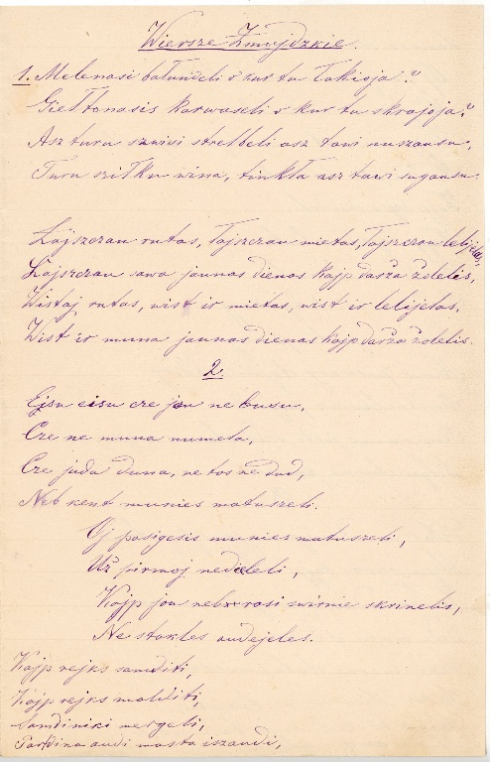
150. | KM D-991 | 485 x 660 mm | Rusijos imperijos piliečio grafo Aleksandro Tiškevičiaus užsienio pasas Nr. 5840, išduotas Kauno gubernijos kanceliarijoje. 1904-11-30.  Popierius; poligrafiniai dažai; geležis; kartonas; klijai; rašalas; tušas; kolenkoras https://www.limis.lt/valuables/e/805661/681122565?sear chId=99266471 | 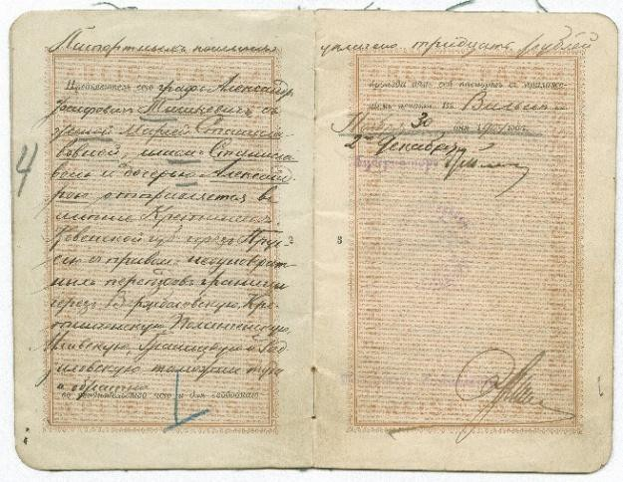
151. | KM D-544 | 156 x 106 x 2  mm | Rusijos imperijos piliečio Aleksandro Tiškevičiaus užsienio pasas. 1913 m.  Popierius; kolenkoras; metalas; poligrafiniai dažai; rašalas; tušas https://www.limis.lt/valuables/e/805661/231809214?sear chId=92963899 | 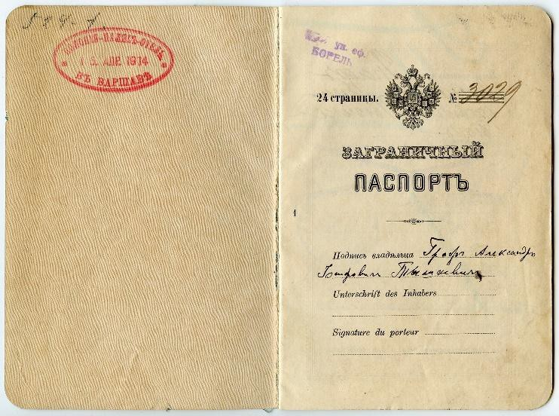
152. | KM GEK-34739 | 210 x 130 mm | Kretingos muitinės valdytojo Nikolajaus Berezino sveikinimas grafui Aleksandrui Tiškevičiui santuokos 20-mečio proga. Kretinga, 1912-07-16. Rusų k. Popierius, poligrafiniai dažai, mašinraštis.https://www.limis.lt/valuables/e/805661/805789697?searchId=58795547 | 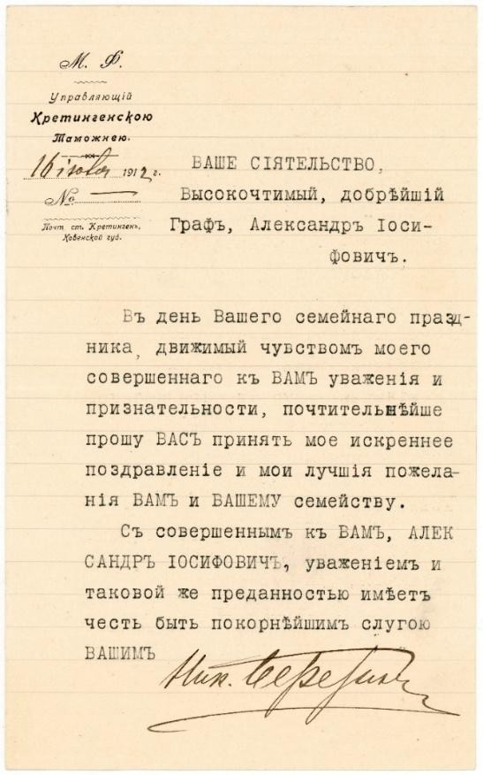
153. | KM D-2287 | 173 x 111 mm | Sveikinimas, Aleksandro Klimanskio grafams Aleksandrui ir Marijai Tiškevičiams sidabrinių vestuvių proga. Kretinga, 1912-07-16. Lenkų k. https://www.limis.lt/valuables/e/805661/839635189?sear chId=36929251  Popierius, rašalas, antspaudų tušas. | 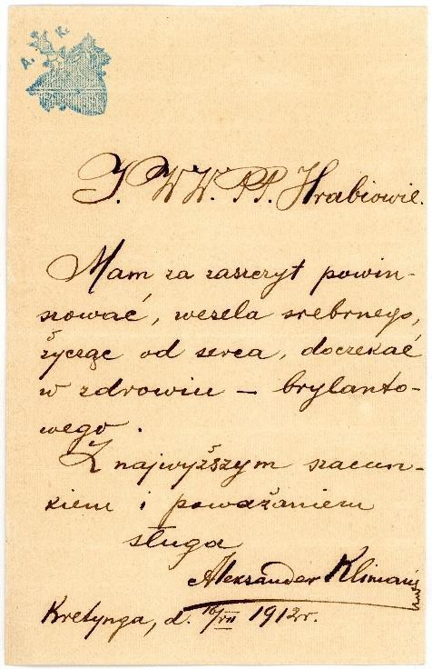
154. | KM D-2316 | 178 x 112 mm | Sveikinimas, Karolio ir Elenos Parčevskių iš Stončių dvaro sveikinimas Kretingos grafams Aleksandrui ir Marijai Tiškevičiams sidabrinių vestuvių proga. 1912-07-  16. Lenkų k.  Popierius su vandenženkliais, rašalas. | 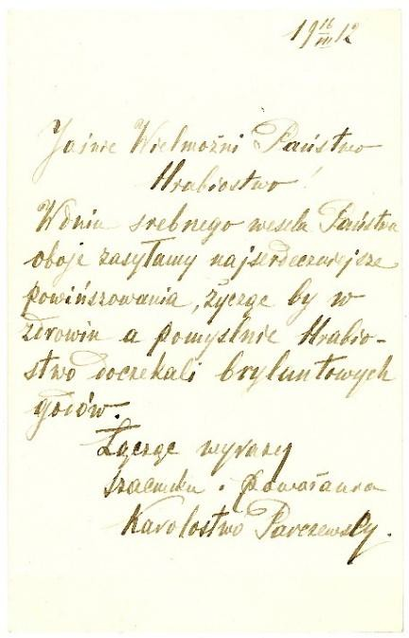
155. | KM D-2266 | 114 x 174 mm | Kvietimas, leibgvardijos išminuotojų bataliono kvietimas Aleksandrui Tiškevičiui, dalyvauti bataliono įkūrimo 100-mečio renginyje. C. Detroa sp. Sankt Peterburgas, 1912 m. Rusų k.  Kartonas, poligrafiniai dažai.  https://www.limis.lt/valuables/e/805661/977561845?searchId=70677337 | 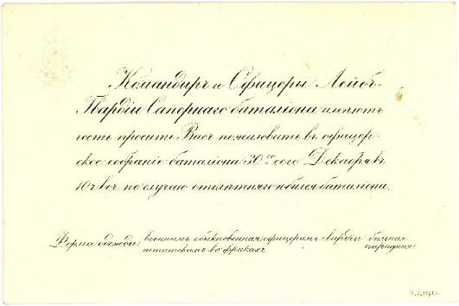
156. | KM D-2267 | 177 x 112 mm | Kvietimas, Rusijos sienos sargybos 5-osios Gargždų brigados grafui Aleksandrui Tiškevičiui dalyvauti brigados šeimyniniuose vakaruose. Rusų k.  Popierius, poligrafiniai dažai, rašalas.  https://www.limis.lt/valuables/e/805661/977568251?searchId=22388628 | 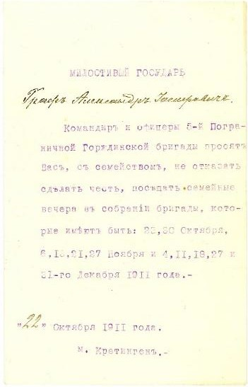
157. | KM GEK-35045 | 111 x 178 mm | Pakvitavimas, Izabelės Tiškevičiūtės apie iš tėvo gautus pinigus išlaidoms (kišenpinigiams) 1912 m. sausio mėnesiui. Kretinga, Telšių apskr., Kauno gub., Rusijos imperija, 1912-01-07. Popierius, rašalas. | 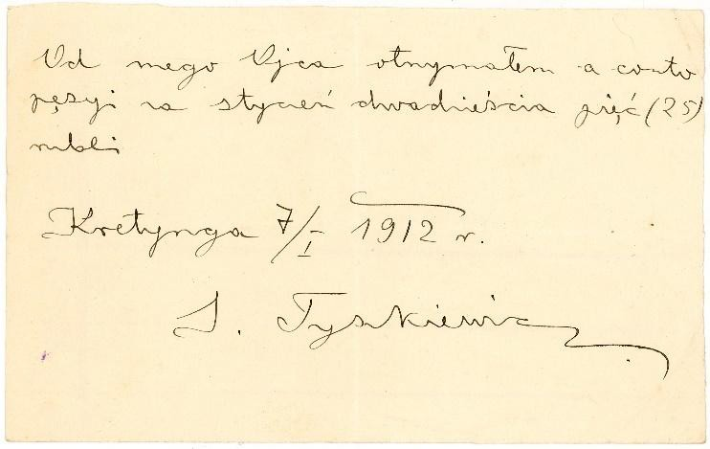
158. | KM D-2269 | 221 x 185 mm | Raštas, Telšių apskrities komisijos prisiekusių teismo tarėjų sąrašams sudaryti pirmininko Garbės tarėjui grafui Aleksandrui Tiškevičiui. Telšiai, 1913-12-13. Rusų k.  Popierius, poligrafiniai dažai, rašalas.  https://www.limis.lt/valuables/e/805661/977577236?searchId=80012136 | 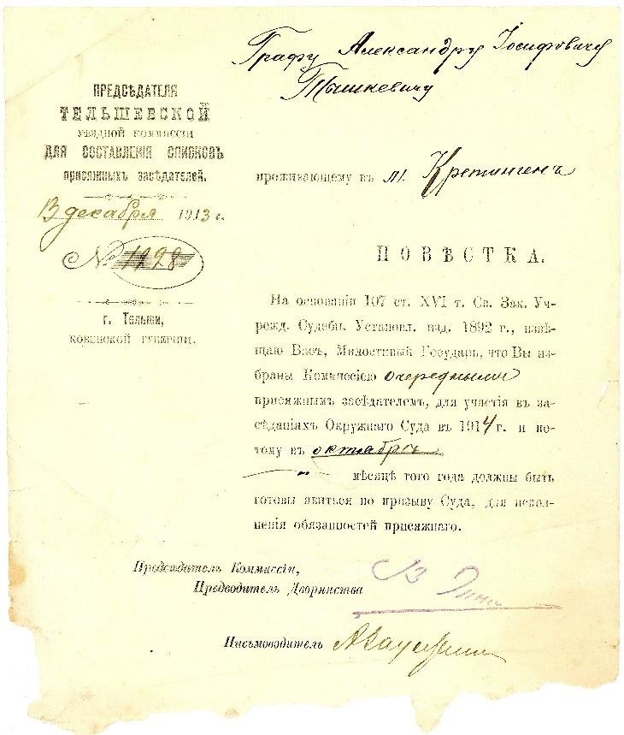
159. | KM SP-3255 | 91 x 106 mm | Padėka pareiškusiems užuojautą Jonušui Tiškevičiui mirus, atsiųsta Kretingos grafams Tiškevičiams. Verinė, Lenkija, 1913 m.  Kartonas, poligrafiniai dažai. https://www.limis.lt/valuables/e/805661/262351263?sear chId=77102403 | 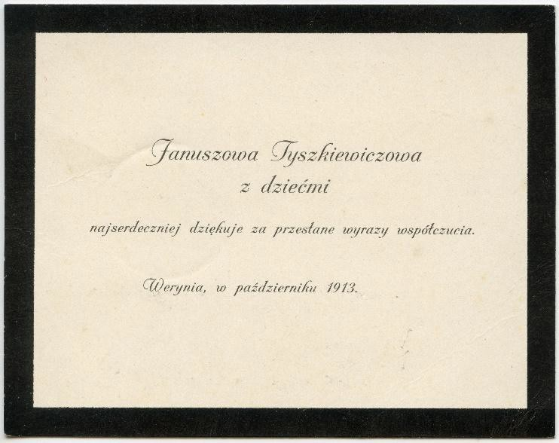
160. | KM D-992 | 130 x 180 mm | Kvietimas kamerjunkeriui grafui Aleksandrui Tiškevičiui į mišias Romanovų dinastijos carams, imperatoriams ir imperatorėms pagerbti Petropavlovsko sobore. 1913-02- 20.  Kartonas, poligrafiniai dažai, tušas. https://www.limis.lt/valuables/e/805661/70636850?searc hId=42172338 | 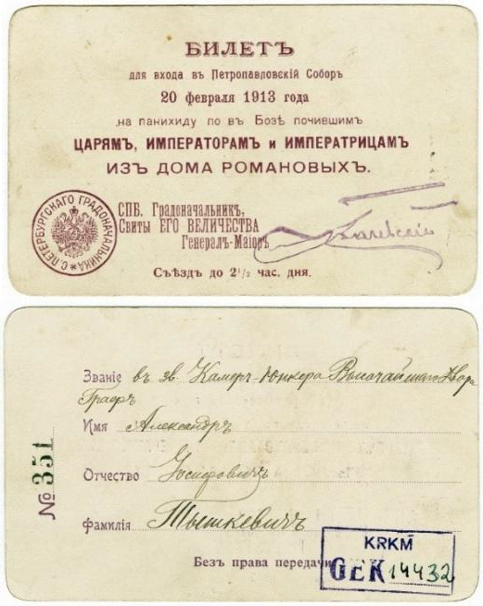
161. | KM D-2279 | 86 x 129 mm | Žemaičių vyskupo P. Karevičiaus Kvietimas grafui Aleksandrui Tiškevičiui atvykti iškilmingų pietų į Kauno šv. Kotrynos bažnyčios bibliotekos ale. 1914 (?) m.  Lenkų k. https://www.limis.lt/valuables/e/805661/839527470?sear chId=29725501  Kartonas, poligrafiniai dažai. | 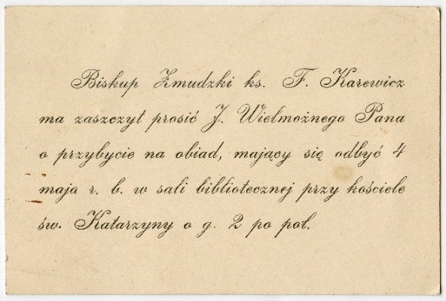
162. | KM SP-3257 | 229 x 180 m | Gedulingas pranešimas apie Kretingos grafienės Sofijos Tiškevičienės dukterėčios (brolio Aleksandro Horvato dukters) Kotrynos Horvataitės mirtį. Vilnius, 1914 m.  Popierius, poligrafiniai dažai. https://www.limis.lt/valuables/e/805661/262353466?sear chId=50725558 | 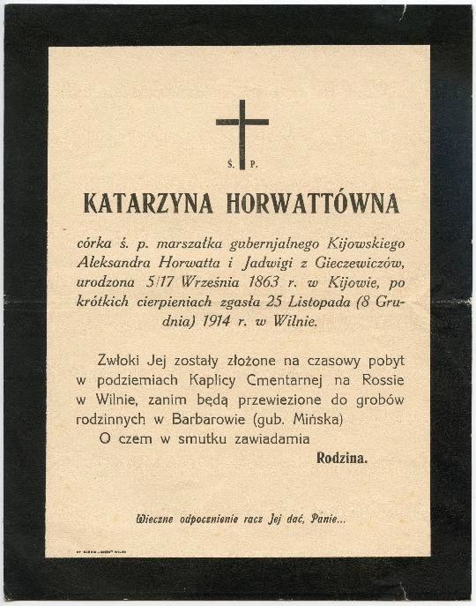
163. | KM D-2345 | 210 x 130 mm | Laiškas, Austrijos-Vengrijos piliečio čekų kilmės Kretingos dvaro tarnautojo (staliaus) Pranciškaus Suchaneko, Pirmojo pasaulinio karo pradžioje Rusijos karinės valdžios pareigūnų suimto kaip priešiško valstybės atstovo ir įkalinto Telšių kalėjime laškas, rašytas grafui Aleksandrui Tiškevičiui, prašant tarpininkauti, kad jį paleistų į laisvę. Telšiai, Kauno gub., Rusijos imperija, 1914-04-29. Čekų k.  Popierius su vandenženkliais, rašalas.  https://www.limis.lt/valuables/e/805661/996284243?searchId=71810741 | 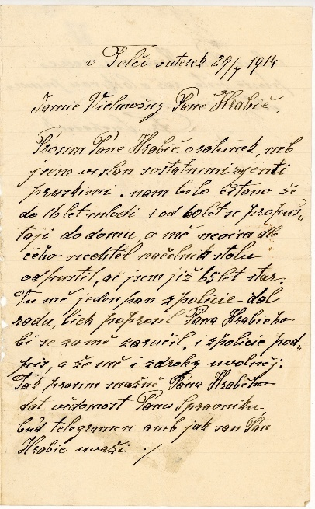
164. | KM GEK-16027/3 | 128 x 161 mm | Lietuvių draugijos nukentėjusiems nuo karo remti Petrapilio komiteto korespondencijos grafui Aleksandrui Tiškevičiui vokas. Rusija, 1915 m.  Popierius, poligrafiniai dažai, rašalas. | 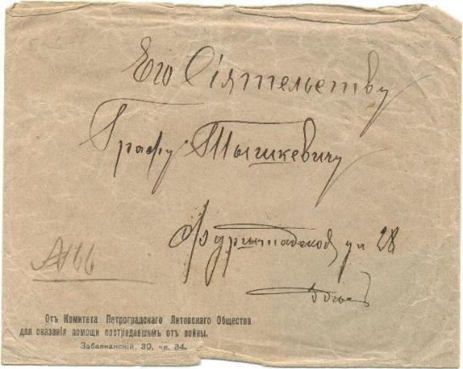
165. | KM D-2272 | 210 x 168 mm | Padėkos raštas, Kretingos šv. Vincento Pauliečio labdaros draugijos, Aleksandrui Tiškevičiui už vaikų našlaičių prieglaudai paaukuotus 500 auksinų. Kretinga, 1920-10-  02. Liet. K.  Popierius, rašalas, grafitas, antspaudų lakas.  https://www.limis.lt/valuables/e/805661/977671721?searchId=16393912 | 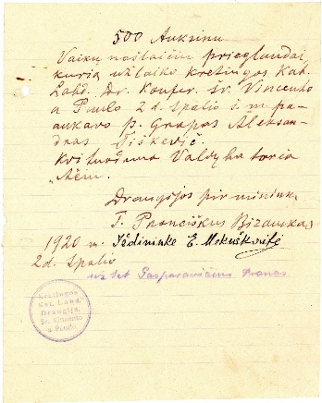
166. | KM F206A-D- TA-MGR-1915-1935 | 128 x 70 mm –  220 x 143 mm | Berlyno, Kauno, Klaipėdos, Ksionžo, Poznanės, Varšuvos ir kt. Gydytojų išrašyti receptai Kretingos grafų Tiškevičių šeimos nariams ir šeimyniškiams vaistams įsigyti. 1915–1935 m. Iš viso apie 100 vnt.  Popierius, poligrafiniai dažai, rašalas, antspaudų tušas. | 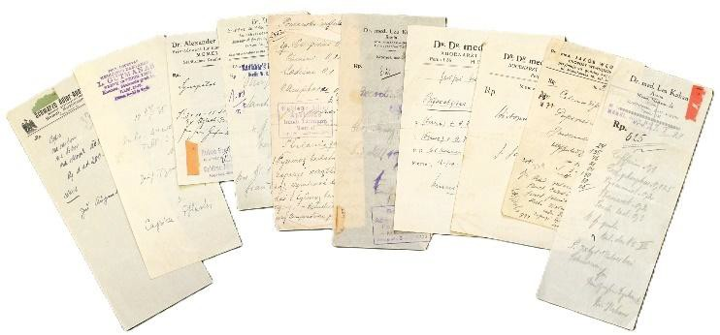  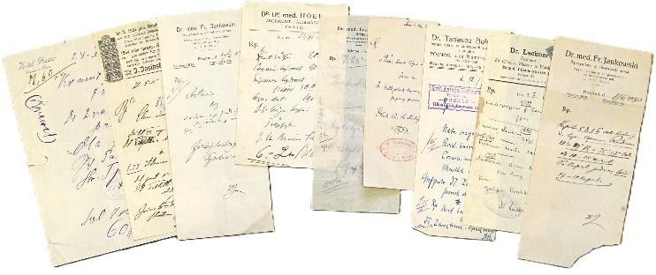
167. | KM GEK-35357–35390 | 177 x 15–51  mm –  210 x 35–80  mm | Kauno, Klaipėdos, Noištato, Palangos, Varšuvos, vaistinėse Kretingos grafams Tiškevičiams ir jų šeimyniškiams išduotų receptinių vaistų signatūros. 34 vnt. 1904–1935 m. Popierius, poligrafiniai dažai, rašalas. | 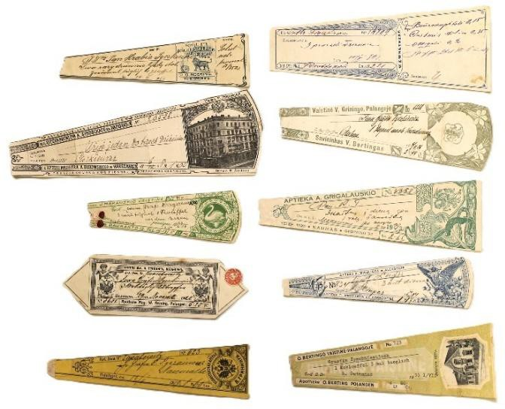
168. | KM IF-7257 | 88 x 138 mm | Fotografija. Lietuvos ir užsienio valstybių atstovai prie Klaipėdos kareivinių. Tarp kariškių –Kazimieras Tiškevičius. Klaipėda, 1923 m.  https://www.limis.lt/valuables/e/805661/220748470?searchId=56695040 | 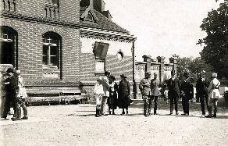
169. | IF-6885 | 236 x 297 | Pirmosios Kretingos žemės ūkio parodos komiteto nariai. Kairėje stovi Kazimieras Tiškevičius. Fot. Survila A. Kretinga, 1929 m.  https://www.limis.lt/valuables/e/805661/6754256?searchId=26751863 | 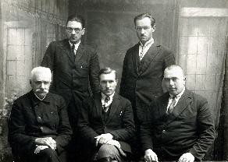
170. | KM SP-1576 | 182 x 132 mm | Žurnalas. Tėvynės sargas: Mėnesinis laikraštis, 1897, Nr. 3. Tilžė, 1897, 60 p.  Grafaitė Marija Tiškevičiūtė bendradarbiavo „Tėvynės Sarge“, o 1896 m. Nr. 6-7 Laumės Lelivaitės slapyvardžiu publikavo istorinę apysaką „Viskantas“ (Į lietuvių k. vertė diakonas P. Kazlauskas). https://www.pajurionaujienos.com/?sid=22542&act=exp | 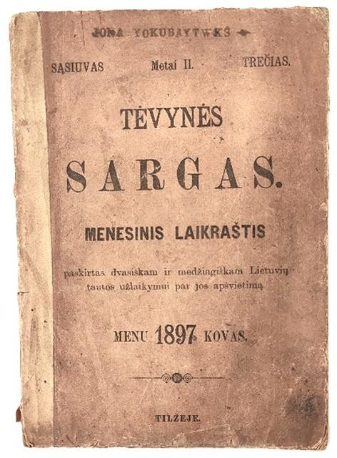
171. | KM D-973 | 330 x 209 mm | Raštas Nr. 409, Karo muziejaus vadovo generolo leitenanto Vlado Nagevičiaus rašytas Kretingos grafui Aleksandrui Tiškevičiui prašant dovanoti augalų aplinkai apsodinti. Kaunas, 1921-10-31.  Popierius su vandenženkliais, mašinraštis.  Grafas A. Tiškevičius Kro muziejaus sodeliui dovanojo kiparisus, elektrinio apšvietimo žibintus, fontanui – Gnomo (Nykštuko) skulptūrą, o muziejui – vieną iš rūmuose buvusių paveikslų.  https://www.limis.lt/valuables/e/805661/676576954?sear chId=52453421 | 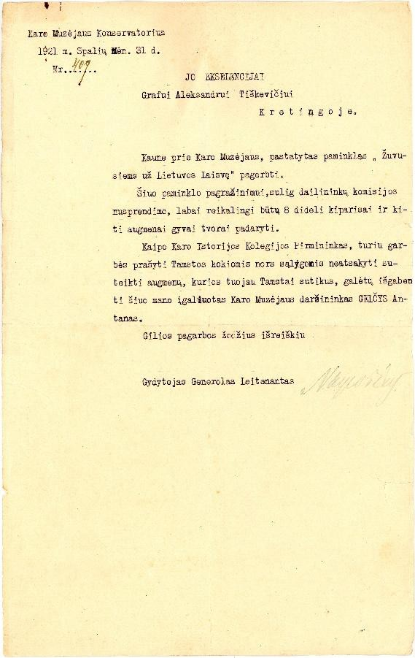
172. | KM GEK-17772 | 220 x 145 mm | Brošiūra: Visiems lietuviams ir lietuvaitėms, kuriems rūpi Lietuvos gerovė ir reikšmė. Aut. Grafas Aleksandras Tiškevičius. Kretinga-Klaipėda, 1924 m.  Popierius, poligrafiniai dažai.  Svarbus bandant kalbėti apie dvasios aristokratiją | 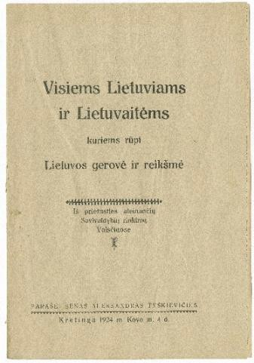
173. | KM D-963 | 272 x 214 mm | Kauno gubernatoriaus laiškas Aleksandrui Tiškevičiui dėl dalyvavimo gubernijos komiteto posėdyje. Kaunas, 1913- 09-13.  Popierius; poligrafiniai dažai; rašalas; grafitas https://www.limis.lt/valuables/e/805661/674566408?sear chId=30881171 | 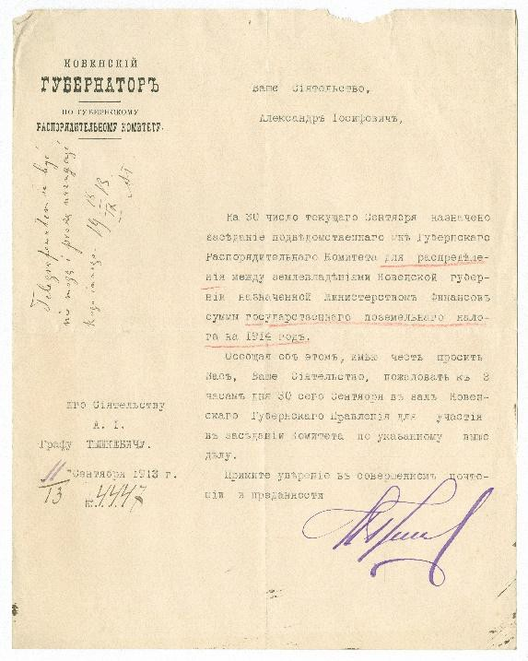
IV. Vakarų Europos kultūra Kretingos dvare ir jos sklaida
174. | KM GEK-18519 | 200x136 cm | Gobelenas. Austas manufaktūroje XIX a. pab. Aleksandras Tiškevičius, negalėdamas atsiskaityti už darbą dvare, padovanojo šį gobeleną tarnauojai. Gautas iš Elžbietos Suchanekaitės. Pastaba. Reikalinga restauracija- konservavi mas. | 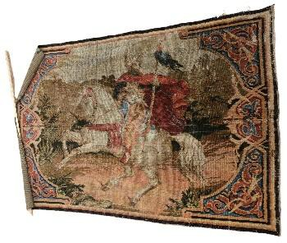
175. | KM GEK-30009 | 220 x 147 mm | Gobelenas: „Šaunusis riteris Maksimiljanas atvyksta į Orley miestą“. XIX a. | 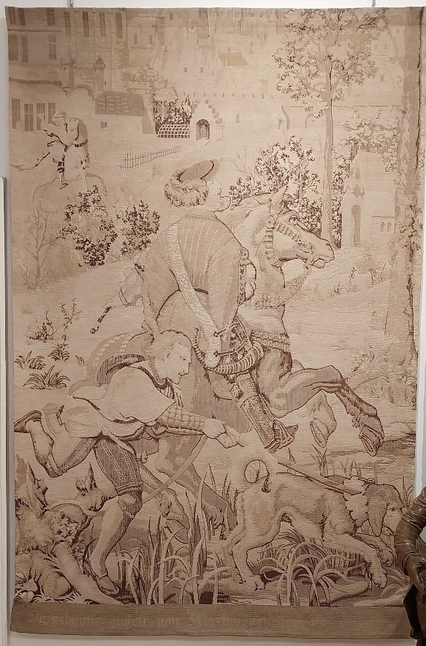
176. | KM GEK-30010 | 220 x 147 mm | Gobelenas: „Šaunusis riteris Maksimiljanas grįžta iš Orley miesto“, XIX a.  . | 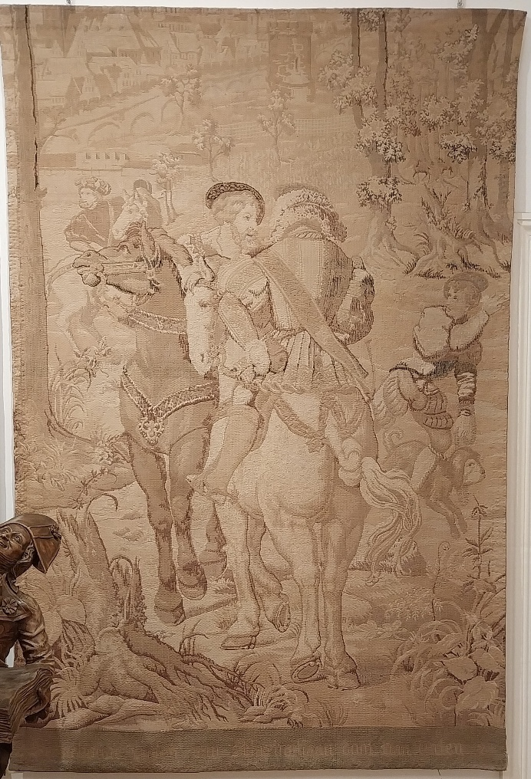
177. | KM GEK-1386 | 87 x 65 cm. | Paveikslas. Šventoji šeima. Nežinomas XVI a. I pusės italų dailininkas. Palma Vecchio (1480 – 1528) rato dailininko kūrinys.  Medžio lenta, aliejus.  https://www.limis.lt/valuables/e/805661/70143951?searchId=13659696 | 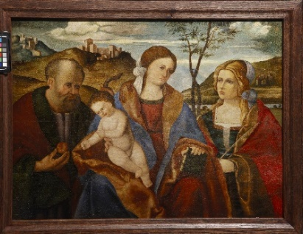
178. | KM GEK-3815 | 50 x 34,7 cm | Paveikslas. Nukryžiavimas. Nežinomas XVIII a. dailininkas. Kaltinė vario skarda, aliejus.  https://www.limis.lt/valuables/e/805661/70155942?searchId=28851610 | 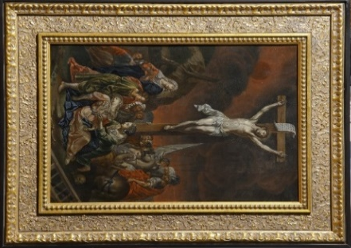
179. | KM GEK-443 | 28,5 x 28,5 cm | Paveikslas. Mergaitės portretas. Nežinomas XIX a. dailininkas. Jean Baptiste Greuze (1725 – 1805) paveikslo kopija. Popierius, pastelė. | 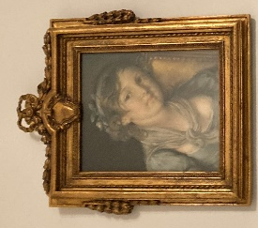
180. | KM GEK-1431 | 56,5 x 68,5cm | Paveikslas. Marija su kūdikiu. Nežinomas XIX a. dailininkas. Popierius, pastelė. | 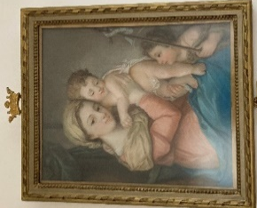
181. | KM GEK-1426 | 22 x 28,2 cm | Paveikslas. Dama. Nežinomas XIX a. fotografas. Paspalvinta fotografija.  Pastaba: Laukia restauracijos. | 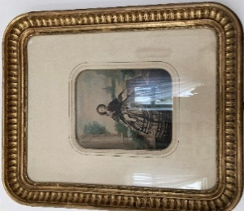
182. | KM GEK-1384 | 86 x 63 cm | Paveikslas. Sūpuoklės. Nežinomas XVIII a. dailininkas. Jean-Antoine Watteau (1684 – 1721) pasekėjo kūrinys Drobė, aliejus.
183. | KM GEK-1387/1-13 | 27 x 39,5 cm | Paveikslai (13 vnt.): Kryžiaus kelio stotys. Nežinomas XVIII a. italų liaudies dailininkas.  Medžio lentelės, aliejus. | 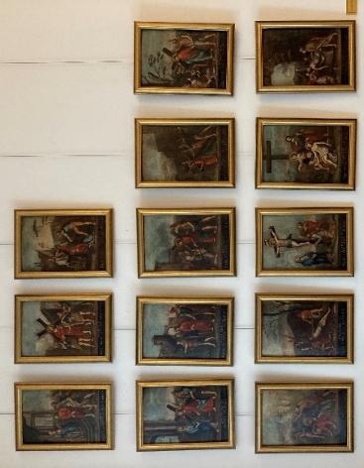
184. | KM GEK-448 | aukštis – 78 cm | Skulptūra. Dainininkas (pavadinimas gali būti netikslus). Než. skulptorius. Medis. XIX a. | 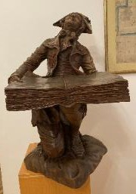
185. | KM GEK-1223 | aukštis – 18,5 cm | Skulptūra. Merkurijus. Metalas. XIX a. pab. –XX a. pr. | 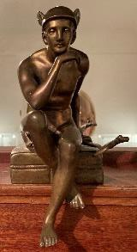
186. | KM GEK-14141 | aukštis – 44 cm | Skulptūra „Premiere gerbe“ (Pirmas pjūvis). Aut. C. Anfrie (1833-1905), Prancūzija. | 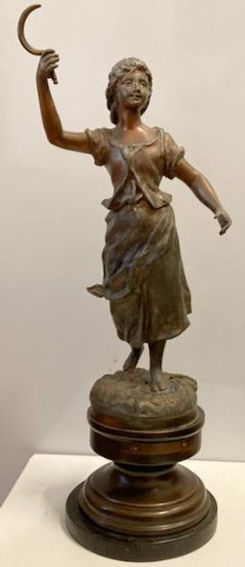
187. | KM GEK-3540 | aukštis – 47 cm | Skulptūra. Riteris. Bronza. XIX a.  Pastaba: Būtinas valymas. | 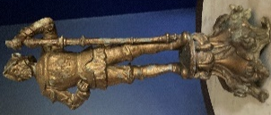
188. | KM GEK-12677 | auštis – 15,5 cm | Skulptūra. Moteris su liutnia. Porcelianas. XIX a. | 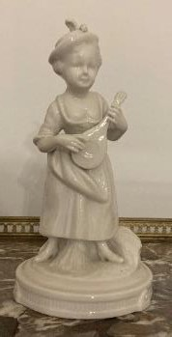
189. | KM GEK-464 | 73 x 17 cm | Skulptūra. Stumbrai. Aut. Franz Iffland. Metalas. XX a. pr. | 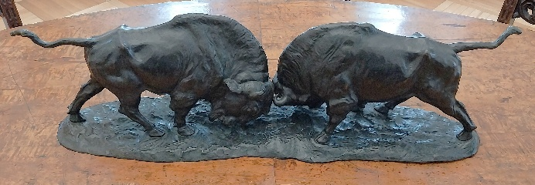
190. | KM GEK-1364 | 26 x 17 cm | Biustas. Diana. XIX a. Marmuras. | 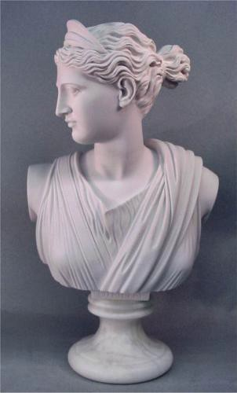
191. | KM GEK-435 | aukštis – 71 cm | Skulptūra (medžio drožinys). Stovintis juodaodis išilgintomis rankomis. Indonezija, XIX a. (?).  Pastaba. Reikalinga restauracija. | 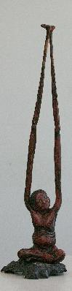
192. | KM GEK-436 | aukštis – 71 cm | Skulptūra (medžio drožinys). Stovintis juodaodis išilgintomis kojomis. Indonezija, XIX a. (?).  Pastaba. Reikalinga restauracija. | 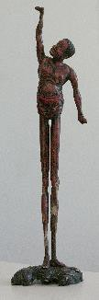
193. | KM GEK-1323 | 18,5 x 13,6 cm | Skulptūra „Sfinksas“. Marmuras, žalvaris. XIX a. – XX a. pr.  Pastaba: Būtina restauracija. | 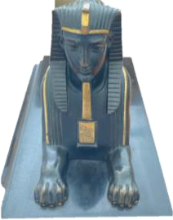
194. | KM GEK-431 | aukštis – 61,5 cm | Merginos biustas. Florencija. Itališkas marmuras. XIX a. Pastatyta ant paaukštinimo-kolonos. | 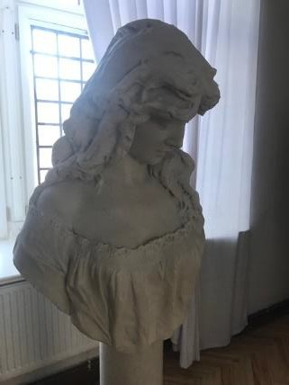
195. | KM GEK-447 | aukštis – 180 cm | Vaza, puošta kinietiškais motyvais, keramika, XIX a. | 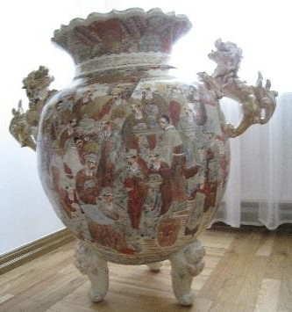
196. | KM GEK-422 | diametras – 26 cm | Vaza saldainiams arba smulkiems vaisiams, metalas, XIX a. | 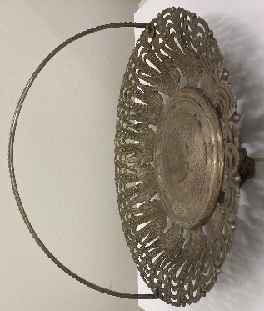
197. | KM GEK-424 | aukštis – 27 cm; diametras – 34 cm, ilgis – 44 cm | Vaza vaisiams, metalas, XIX a. | 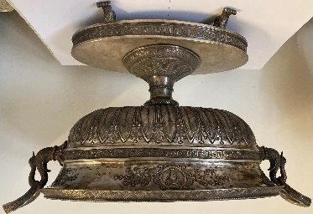
198. | KM GEK-12672 | diametras – 24,5 cm | Vaza, metalas, XIX a.  Pastaba: Metalas reikia nuvalyti. | 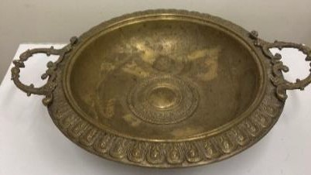
199. | KM GEK-430 | aukštis – 42 cm | Varinės vazos (2 vnt.), ornamentuotos vynuogių šakelėmis. XIX a. | 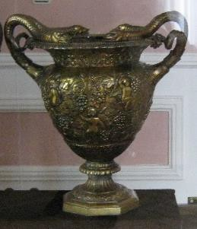
200. | KM GEK-433 | aukštis – 52,5 cm | Vaza su angelo atvaizdu. Porcelianas, aukso spalvos metalas. Sankt Peterburgas, Rusija,1861 m. | . 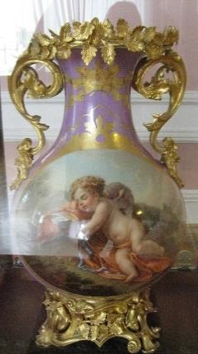
201. | KM GEK-411/1-2 | aukštis – 49cm. | Vazos (2 vnt.), japoniško stiliaus. Japonija, XIX a.  Pastaba: Viena vaza neturi dangčio. | 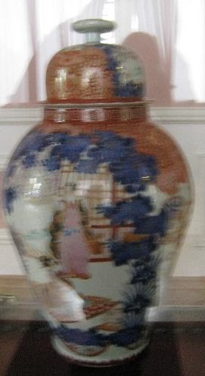
202. | KM GEK-432 | ilgis – 97 cm, plotis – 27 cm, aukštis – 23,5 cm | Vaza, laivo su nuogais berniukais pavidalo (sodinukų vazonas, naudotas Žiemos sode). Fajansas, Delfino Masjė keramikos dirbtuvės, Antibas (Valorisas), Prancūzija, 1865–1902 m. | 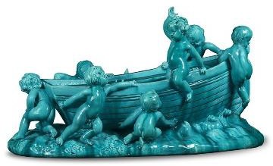
203. | KM GEK-4856 | aukštis – 14,5 cm | Vazelė. Porcelianas. XIX a. pab. – XX a. pr. | 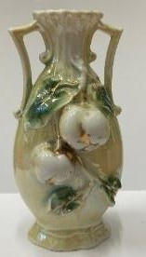
204. | KM GEK-8311 | aukštis – 14 cm., ilgis – 16 cm | Vazonėlis. Keramika. Prancūzija, XX a. pr. | 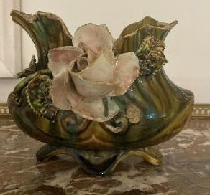
205. | KM GEK-470/1–2 | aukštis – 34 cm, diametras – 38 cm | Sodinukų vazonai (2 vnt.). Ornamentuoti, dominuoja mėlyna ir pilkos spalvos. Keramika, XIX a. Naudoti Žiemos sode. | 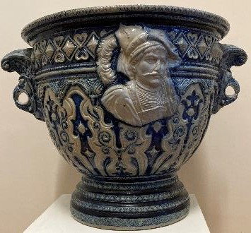
206. | KM GEK-13003 | 35 x 15 x 10 cm | Rašalinės komplektas (stovas, rašalinės, peilis vokams), metalas, XIX a. | 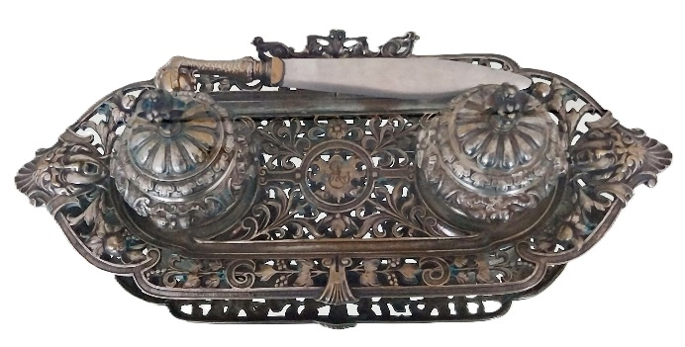
207. | KM GEK-9025 | 18 x 19,7 cm | Lopetėlė šiukšlėms surinkti. Metalas. XIX a. pab. – XX a. pr. | 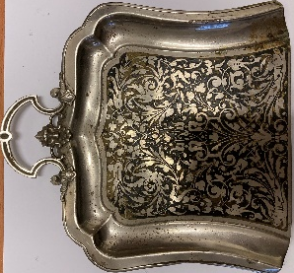
208. | KM GEK 5862/1,2 | Aukštis – 32,5 cm | Žvakidės. ornamentuota augaliniu ornamentu, amforos formos. Metalas. XIX a. Pastabos: Reikalingas valymas. Viena nestabili. | 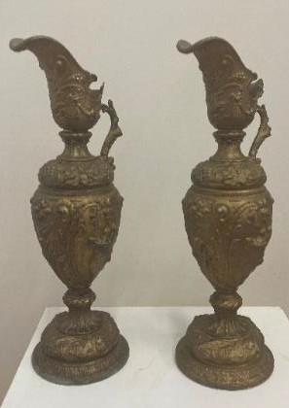
209. | KM GEK-444/1–2 | Aukštis – 95 cm | Šviestuvai (2 vnt.). Skulptūriniai. Metalas. XIXa. pab. – XX a. pr. Pastaba: Vienam reikalinga restauracija. | 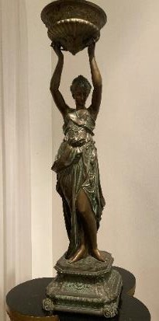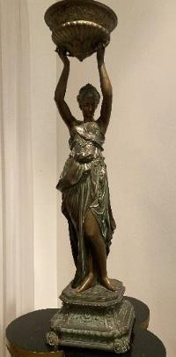
210. | KM GEK-1354, 1355 | Aukštis – 65,5 cm | Žvakidės (2 vnt.), skulptūrinės „Angelas”. XIX a. pab. – XX a. pr. | 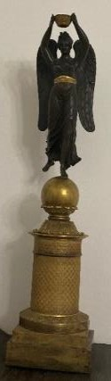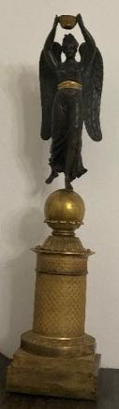
211. | KM GEK-12674 | Diametras apačios – 10 cm, aukštis – 21 cm | Žvakidė, skulptūrinė. Dekoruota  mergaitės skulptūra. Porcelianas. XIX a. | 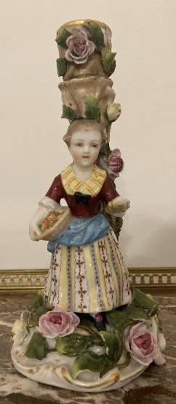
212. | KM GEK-1359 | aukštis – 56,5 cm | Žvakidė. Krištolas. Italija. XIX a.  Pastaba: reikalinga restauruoti. | 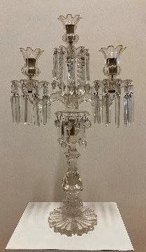
213. | KM GEK-416/12 | aukštis – 31,5 cm | Žvakidės. Metalas. XIXa. pab. – XX a. pr.  Pastaba: Vienai žvakidei reikalinga restauracija. | 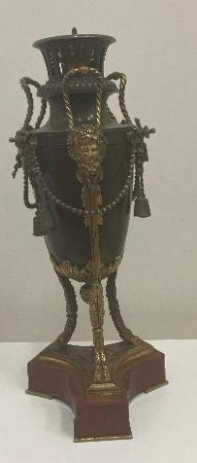
214. | KM GEK-445/1–2 | aukštis – 56 cm | Žvakidės-skulptūrinės: Moters su gėlė skulptūra. Aukso spalvos metalo. XIX a. pab. – XX a. pr. | 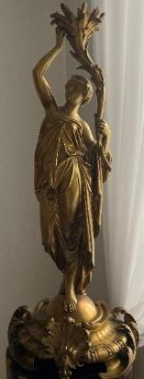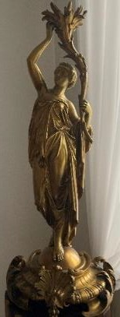
215. | KM P-1199, 1200 | aukštis – 110 cm, skersmuo apačioje – 47 cm, viršuje – 26 cm | Kolonos (2 vnt.), medinės, skulptūrai, žvakidei pastatyti. XIX a | 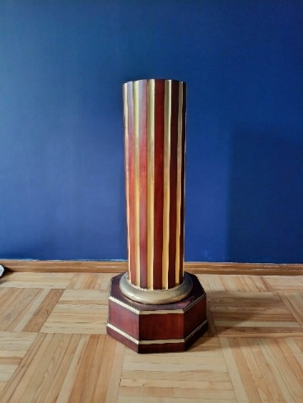
216. | KM GEK-446 | Aukštis – 67 cm, pagrindo dydis – 70 x 24,5 cm | Laikrodis. Prancūzija. Aukso spalvos metalas, XVIII a. | 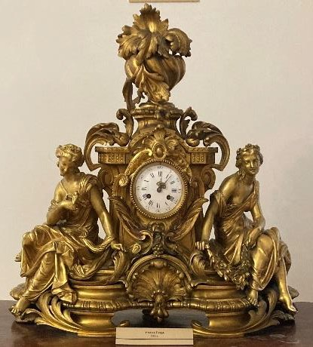
217. | KM GEK-1105 | Plotis – 55 cm, aukštis – 47,3 cm ir 42 cm, gylis – 34,5 cm | Boulingo skrynia. Eglės medis, žalvaris. Su ratukais. XIX a.pab. – XX a.pr. Dekoruota viduramžių kaimo siužetų motyvais. | 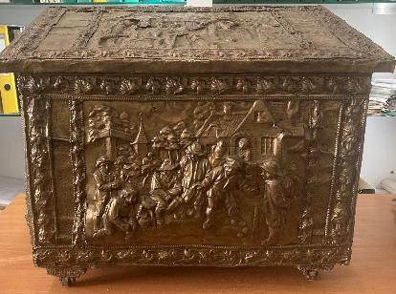
218. | KM GEK-6921–6924 | Aukštis – 102 cm, plotis – 47,5 cm | 4 kėdės. Medis, audinys. XIX a. | 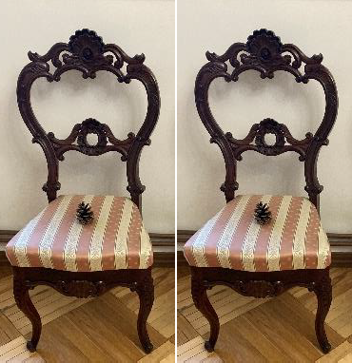
219. | KM GEK-6920. | Ilgis – 194 cm, aukštis – 106 cm | Sofa. Medis, audinys. XIX a. | 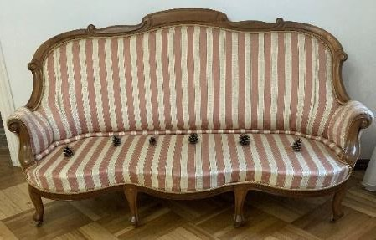
220. | KM GEK-449 | 149 x 103 cm | Stalas su veidrodiniu paviršiumi. Medis. XIX a. pab. – XX a. pr. | 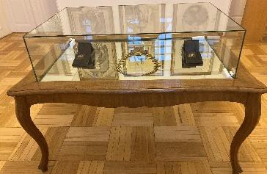
221. | KM GEK-3025 | Diametras – 172 cm, h – 78 cm | Kabinetinis ovalo stalas. Karelijos beržo medis. Drožyba. Ovalo formos, ant vienos kojos.  XIX a. | 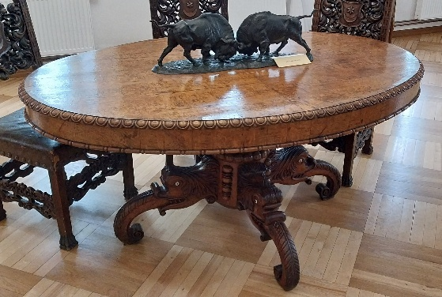
222. | KM GEK-9303 | 82,5 x 82,5 cm; aukštis – 70,5 cm | Saloninis staliukas, baltos spalvos. Buvęs dažytas gelsva spalva. Medis. XIX a.  Pastaba: Reikalinga restauracija. | 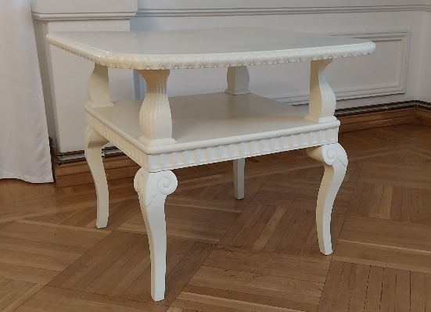
223. | KM GEK-8935 | 94,5 x 65,5 cm, aukštis – 81 cm | Kabinetinis stalas. Medis. Darytas apie 1840(?). Naudojosi Juozapas ir Aleksandras Tiškevičiai. | 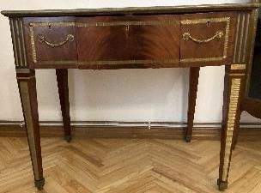
224. | KM GEK-454, 455 | aukštis – 98,5 cm, sėdynės 55 x 65 cm | Krėslai. Medis, audinys, puošta sfinksų figūrėlėmis. XIX a | 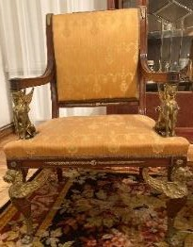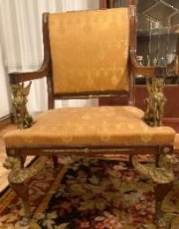
225. | KM GEK-5969 | 95 x 55 cm | Krėslas. Medis, auksavimas. XIX a. pr. | 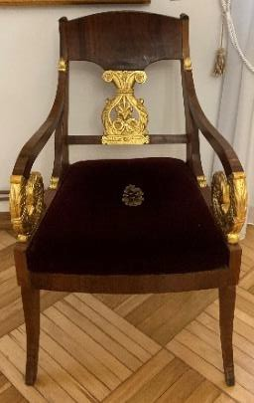
226. | KM GEK-1332/1–4; GEK-1333/1–3 | 105 x 47 cm | Kėdės, 7 vnt. Medis. Drožyba, su Lelivos herbu. XIX a. | 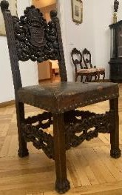
227. | KM GEK-451 | 71,5 x 57,5 cm | Staliukas. Provincijos barokas (baroketas). Medis, gipsas. XIX a. pab. | 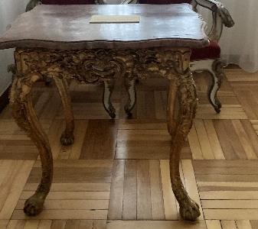
228. | KM GEK-6919 | aukštis – 77 cm | Staliukas. Medinis, raudonmedis, ant vienos kojos. XIX a. II pusė | 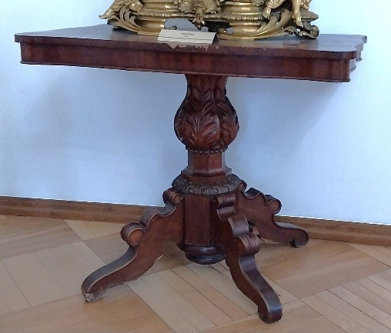
229. | KM GEK-450 | 77 x 53 cm | Veidrodis. Sieninis, medis, auksavimas. Veidrodis įrėmintas į auksinės ir juodai žalsvos spalvos rėmus. XIXa. | 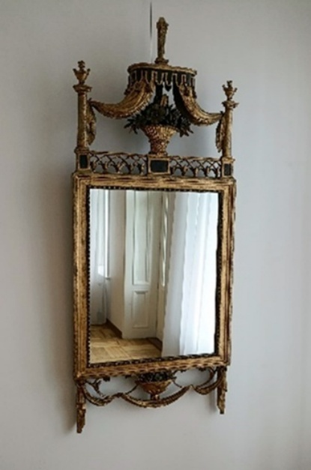
230. | KM GEK-434 | aukštis – 113 cm | Staliukas–stovas. Medis, puošta ornamentu.  XX a.pr. | 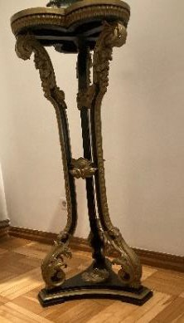
231. | KM GEK-14408 | aukštis – 208 cm, ilgis – 112 cm. | Indauja- vitrina. Medis, stiklas.  XIX a. vid. | 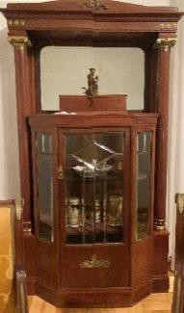
232. | KM GEK-34802 | diametras – 24 cm | Lėkštė. Porcelianas. Lėkštės krašte yra polichrominis grafų Tiškevičių giminės herbas “Leliwa”. | 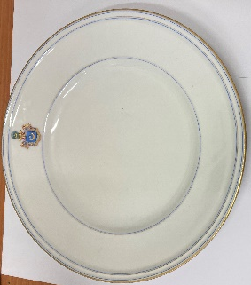
233. | KM GEK-15080/1–6; GEK-15082/1–6 | Diametras – 24,8 cm ir 21,3 cm | Lėkštės, 12 vnt. Meisseno porcelianas. Dekoras „Svogūnų raštas“. XIX a. pab. – XX a. pr. | 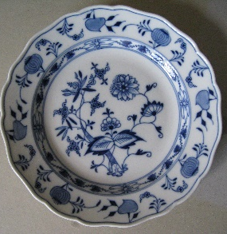
234. | KM GEK-12991 | 40 x 29,5 cm | . Lėkštė bendram stalo patiekalui. Suapvalinto ovalo forma. Anglija. XIX a. I pusė. | 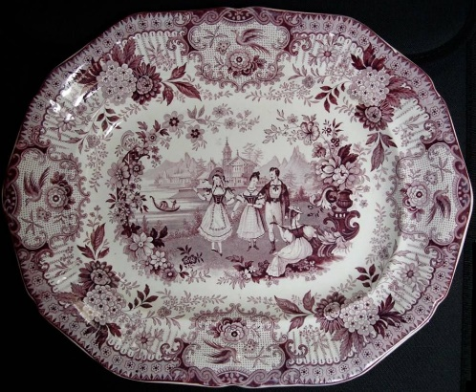
235. | KM GEK-8971/1–3. | Kavinuko aukštis – 24,5 cm, puoduko diametras – 7 cm | Kavos servizas „ Žalios gebenės lapas“ (Green Ivy Vine Leaf): kavinukas ir du puodeliai. Meiseno manufaktūra, Vokietija. Porcelianas. 1820-1825 m. | 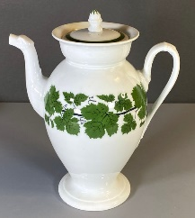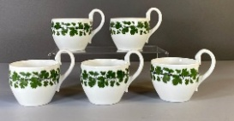
236. | KM GEK-31178 | 10,5 x 13 x 21 cm | Padažinė. Meisseno porcelianas. Dekoras “Svogūnų raštas”. XX a. | 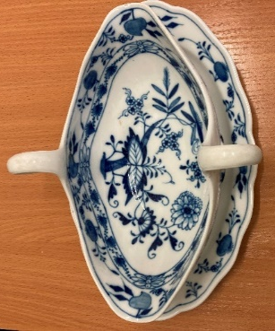
237. | KM GEK-12993 | Aukštis – 20 cm | Ąsotis. Fajansas. Dekoruotas augaliniu ornamentu. M.S.  Kuznecovo fabrikas Apie 1910 m.  Pastaba: Reikia restauruoti. | 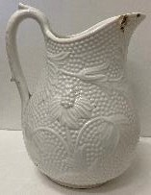
238. | KM GEK-4855 | aukštis – 25 cm, apačios diemetras – 9,8 cm | Bokalas su rankena. Keramika, metalas. XIX a. | 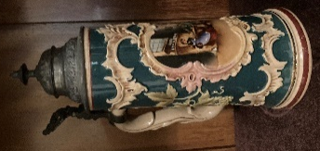
239. | KM GEK-4644 | Aukštis – 22 cm, apačios diametras – 10,7 cm | Bokalas. Keramika. XIX a. | 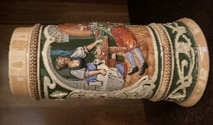
240. | KM GEK-3225 | aukštis – 19,8 cm, apačios diametras – 10,8 cm | Bokalas su rankena. Keramika. XIX a. | 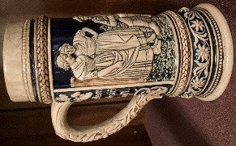
241. | KM GEK-405 | Skersmuo – 20 cm | Stalo indas. Iš dviejų dalių – viduryje gervės skulptūra, Porcelianas. XIX a. pab. – XX a. pr. | 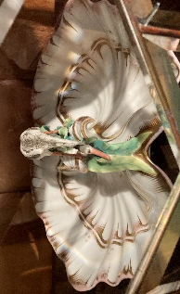
242. | KM GEK-419 | Aukštis – 29,5 cm, apačios diametras – 21,7 cm | Stovas buteliui. Metalas. XIX a. pab. – XX a. pr. | 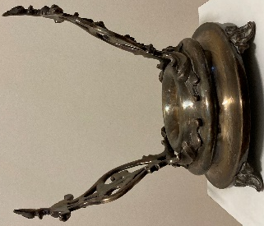
243. | KM GEK-420 | Aukštis – 31 cm, apačios matmenys 21 x 18,5 cm | Stovas prieskoniams. Metalas. XIX a. pab. – XX a. pr.  Pastaba: Prieskonių indelių nėra.  Pastaba: Reikalingas valymas. | 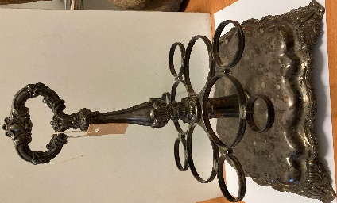
244. | KM GEK-9038 | Aukštis – 11,5 cm. | Kavinukas. Metalas. XIX a. pab. – XX a. pr.  Pastaba: Reikia nuvalyti. | 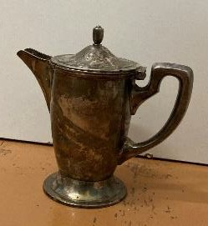
245. | KM D-1776 | 124 x 102 mm | Pakvitavimas Nr. 886 dėl išmokos Palangos mėgėjiško teatro išlaidoms, pasirašytas Vladislovo Tiškevičiaus. 1883-07-01. Lenkų k.  Popierius, rašalas, antspaudų tušas. https://www.limis.lt/valuables/e/805661/816819312?sear chId=15661456  Pastaba: Ekspozicijos skyriui apie Tiškevičių kultūrinę veiklą daroma kopija, nes originalas įrištas į 1883 m. liepos mėn. dvaro kasos išlaidų knygą. | 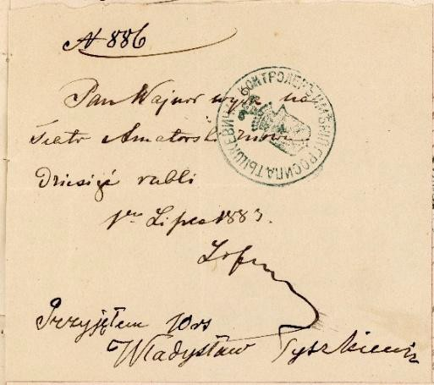
246. | KM D-1394 | 289 x 221 mm | Berlyno Karlo Bechšteino pianinų gamyklos sąskaita Nr. 2395, išrašyta grafienei Sofijai Tiškevičienei už pianino pagaminimą. 1883-09-26. Vok. k. https://www.limis.lt/valuables/e/805661/763189018?sear chId=27186538  Popierius, poligrafiniai dažai, rašalas, antspaudų tušas.  Pastaba: Dokumento originalas įrištas į 1883 m. spalio mėn. Dvaro kasos išlaidų knygą. | 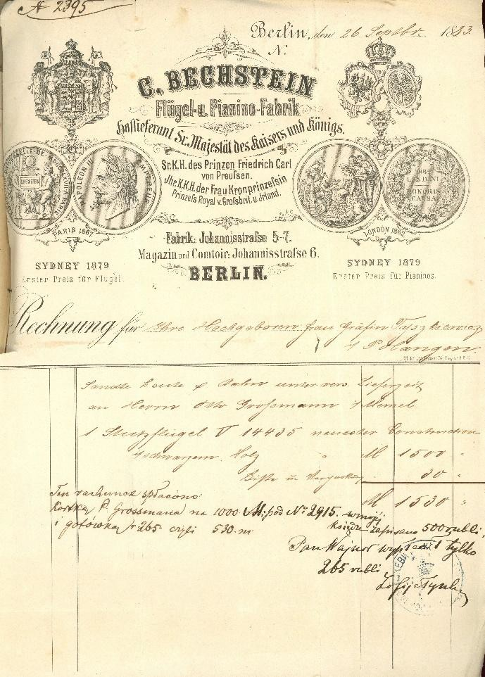
247. | KM GEK-35048 | 211 x 129 mm | Nuorašas, Telšių privačios gimnazijos įkūrimo ir išlaikymo draugijos 1912-07-15 rašto Nr. 33.  Popierius, rašalas. | 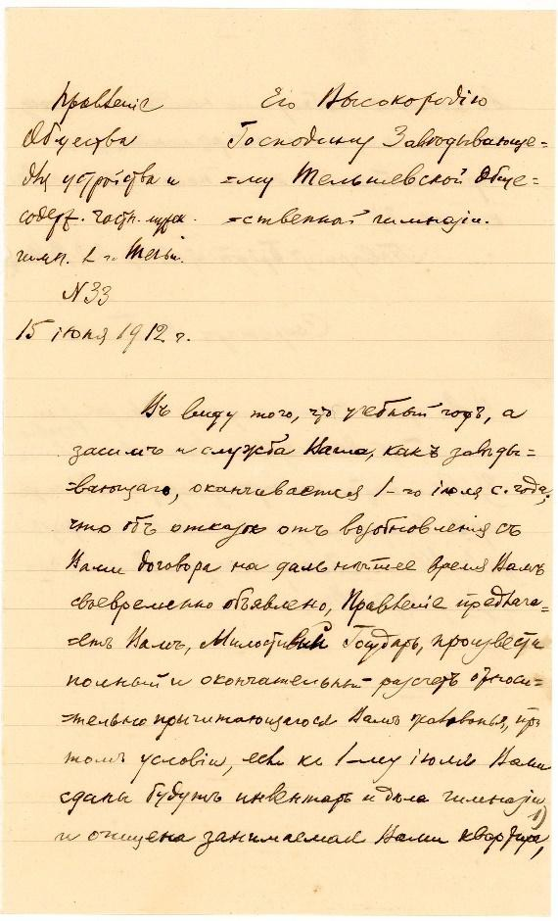
248. | KM D-964 | 271 x 214 mm | Brėvikių dvarininko Stanislovo Narutavičiaus laiškas grafui Aleksandrui Tiškevičiui dėl jų iniciatyva įkurtos Telšių lenkų gimnazijos draugijos reikalų. Telšiai, 1910- 03-03.  Popierius, rašalas. https://www.limis.lt/valuables/e/805661/674640554?sear chId=82135429 | 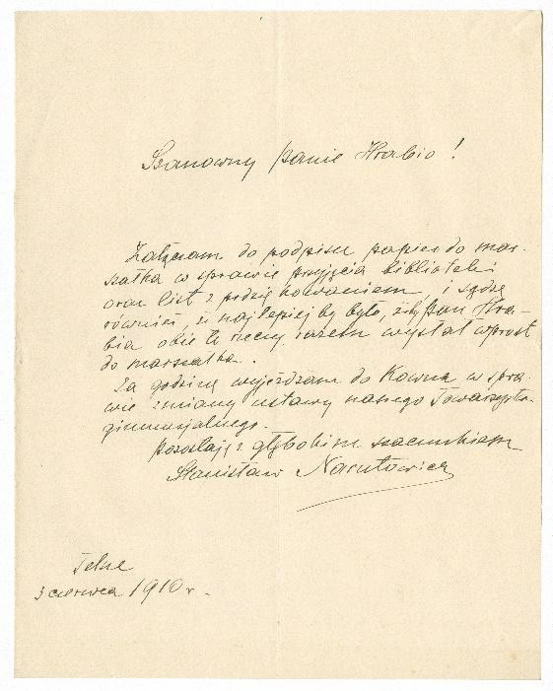
249. | KM IF-7122 | 301 x 357 mm | Fotografija. Vladislovo Tiškevičiaus antikvariatas Milane. Fot. Komerija L. K. Milanas, XX a. 1 deš.  https://www.limis.lt/valuables/e/805661/6788271?searchId=19776287 | 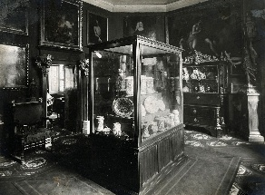
250. | KM IF-7123 | 300 x 356 mm | Fotografija. Vladislovo Tiškevičiaus antikvariatas Milane. Fot. Komerija L. K. Milanas, XX a. 1 deš.  https://www.limis.lt/valuables/e/805661/6788307?searchId=99553092 | 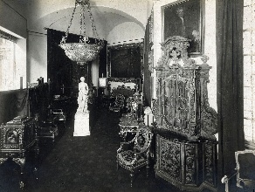
251. | KM P6840/1 | 118 x 88 mm | Fotografija. Ūkvedžio Vl. Bortkevičiaus dukterėčia, Kretingos daraktorė, dvariškių vaikų mokytoja Sofija Bortkevičiūtė su mokine, dvaro arklininko dukra Sofija Tutlaite. Kretinga, 1909 m.  https://www.limis.lt/valuables/e/805661/222406740?searchId=70304200 | 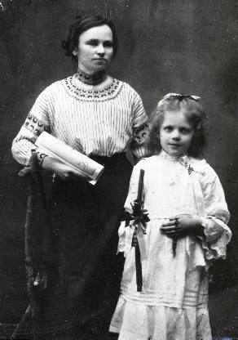
252. | KM P-6865/30 | 239 x 177 mm | Fotografija. Kretingos dvaro ligoninė ir prieglauda, kurioje 1898 m. įkurtas pirmasis Lietuvoje lietuviškas vaikų darželis. Mongird P. Kretinga, 1890 m.  https://www.limis.lt/valuables/e/805661/92941735?searchId=60750488 | 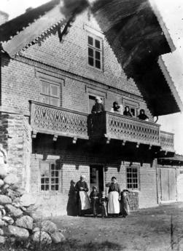
253. | KM GEK-17279 | 250 x 180 mm | Palangos grafienės Antaninos Tiškevičienės dovanotų Kretingos muziejui senovės gintaro dirbinių piešinių albumas-katalogas.  Popierius, kartonas, grafitas | 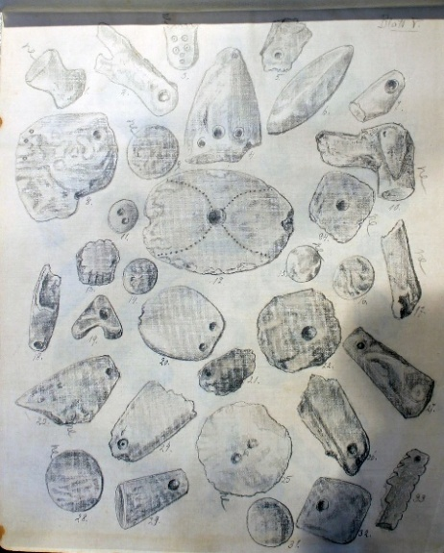
254. | VDKM AR-1591/1-136 | Įvairūs dydžiai:  22 x 25 mm – 40 x 33 mm, skersmuo – 11–71 mm, 119 x 76 x 31 mm ir pan. | Palangos grafienės Antaninos Tiškevičienės 1936 m. dovanota Kretingos muziejui senovės gintaro dirbinių kolekcija. 136 vnt. Deponuota iš Vytauto Didžiojo karo muziejaus. V tūkst. pr. Kr. – XIII a. po Kr. | 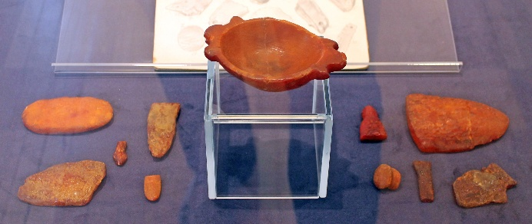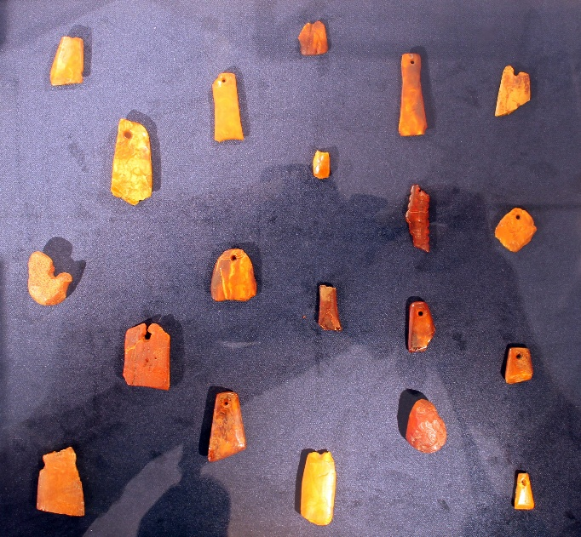  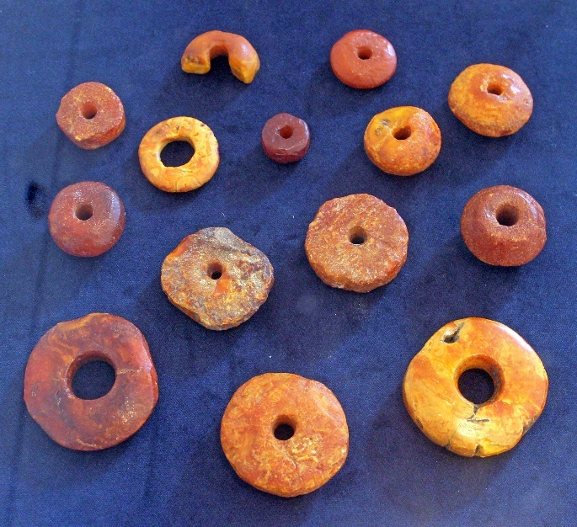  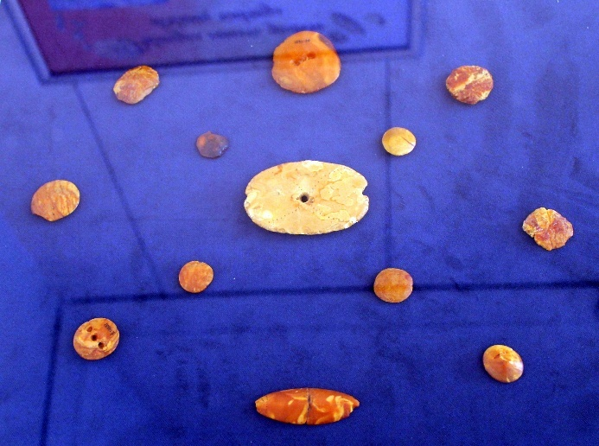  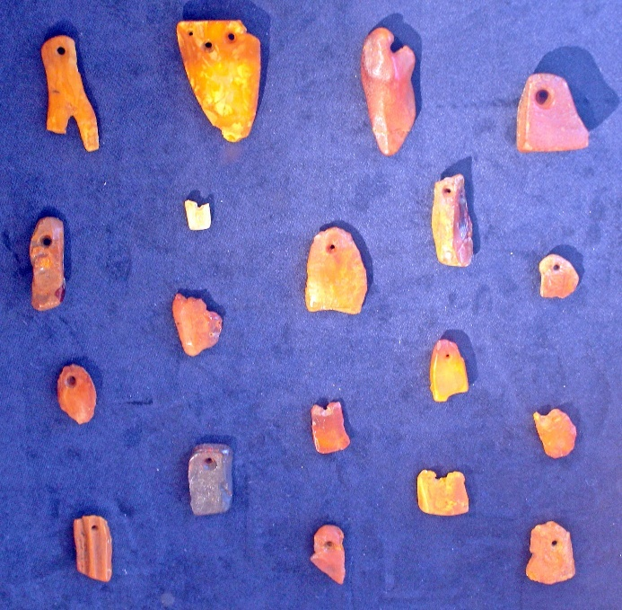  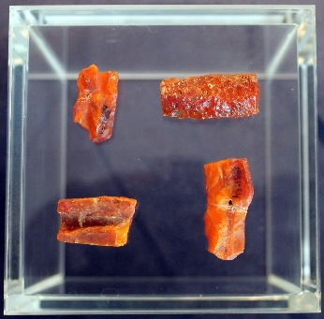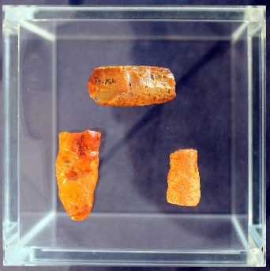
255. | KM D-1721 | 161 x 112 mm | Grafų Potockių 1913-08-05 Krokuvoje surengto pokylio pusryčių meniu. Spaustuvė „Čas“. Krokuva, 1913 m.  Lenkų k. https://www.limis.lt/valuables/e/805661/804842739?sear chId=89750432  Kartonas, poligrafiniai dažai, grafitas. | 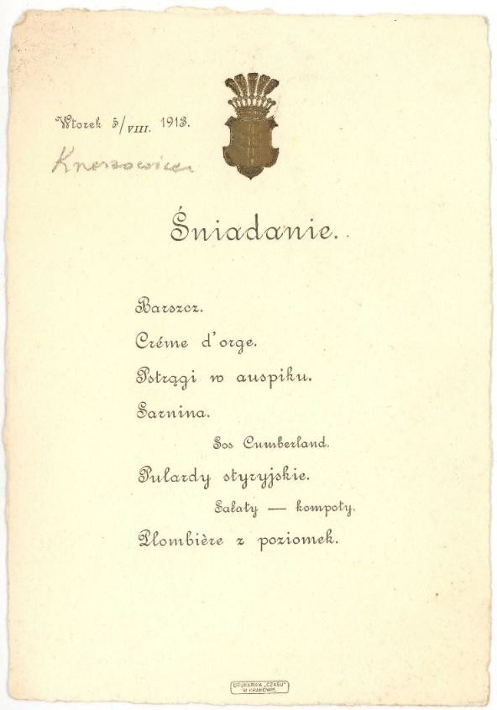
256. | KM D-1722 | 162 x 113 mm | Grafų Potockių 1914-01-21 Krokuvoje surengto pokylio pusryčių meniu. Spaustuvė „Čas“. Krokuva, 1914 m. Lenkų k.  https://www.limis.lt/valuables/e/805661/804852776?searchId=56616958  Kartonas, poligrafiniai dažai, grafitas. | 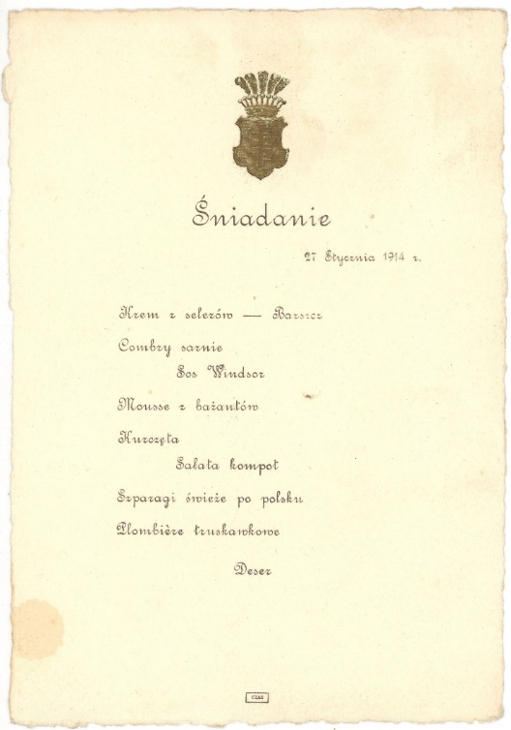
257. | KM D-2280 | 95 x 146 mm | Kvietimas, Vladislovo Boguckio šeimos grafui Aleksandrui Tiškevičiui dalyvauti 1897-02-24 Varšuvos Saksų viešbutyje rengiamame vakarėlyje. Lenkų k.  https://www.limis.lt/valuables/e/805661/839525837?searchId=21658870  Kartonas, poligrafiniai dažai, rašalas. | 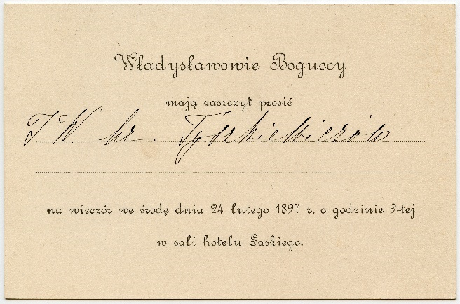
258. | KM IF-6914 | 154 x 120 mm | Fotografija. Tiškevičių surengto Palangoje labdaros renginio dalyviai. Mongird P. Palanga, XIX a. pab.  https://www.limis.lt/valuables/e/805661/6765064?searchId=31782394 | 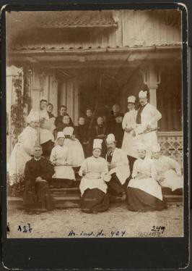
259. | KM IF-6910 | 217 x 136 mm | Fotografija. Marija Tiškevičiūtė atlieka Žanos d‘Ark vaidmenį. Tiurkelio ir Šteinerio spaustuvė. Fot. Mieczkowski Jan. Varšuva, XIX a. 9 deš.  https://www.limis.lt/valuables/e/805661/6754873?searchId=22837047 | 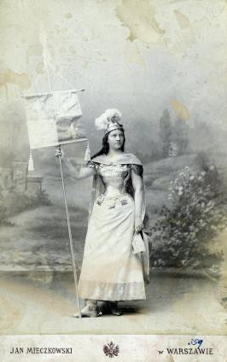
260. | KM P8919/1 | 90 x 70 mm | Fotografija. Dvaro stalius ir orkestro muzikantas Pranciškus Suchanekas. Fot. Bavarski A. Čekija, XIX a. II p. https://www.limis.lt/valuables/e/805661/146016238?searchId=17059247 | 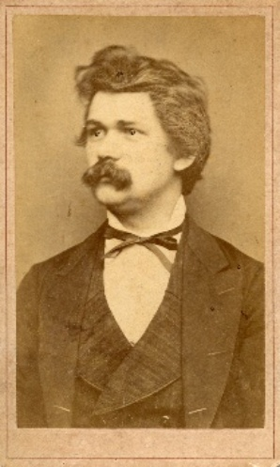
261. | KM GEK-4499/1 | Ilgis – 70 cm, skersmuo – 3 cm | Dvaro orkestro muzikanto Pranciškaus Suchaneko fleita. Medis, metalas. XIX a.  https://www.limis.lt/valuables/e/805661/288381728?searchId=13396919 | 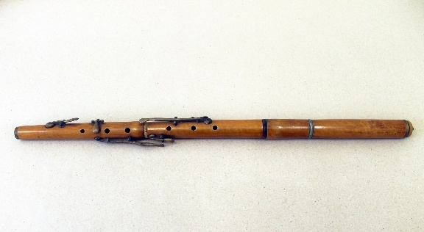
262. | KM GEK-4499/2 | Ilgis – 70 cm, skersmuo – 3 cm | Dvaro orkestro muzikanto Pranciškaus Suchaneko fleita. Medis, metalas. XIX a.  https://www.limis.lt/valuables/e/805661/288384167?searchId=13396919 | 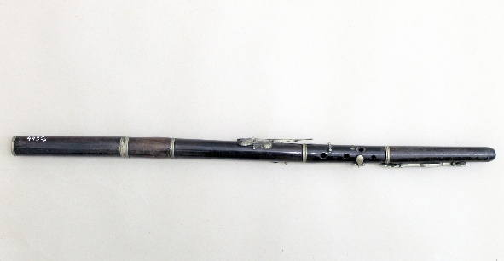
263. | KM S67 | 149 x 30 mm | Šaukštelis, arbatinis, sidabrinis, su išgraviruotu grafų Tiškevičių giminės didžiuoju herbu “Leliwa”. Rusijos imperija, 1860 m. | 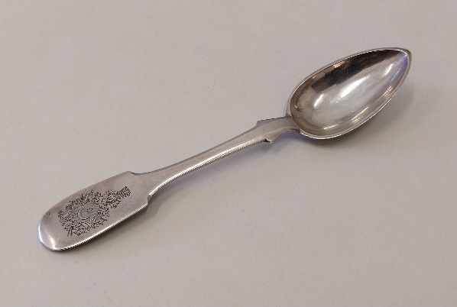
264. | KM- S68–S71 | 177 x 36 mm | Šaukštai (4 vnt.), desertiniai, sidabriniai, su išgraviruotu grafų Tiškevičių herbo “Leliwa” ženklu. Filanderio Sanuelio Zacharias (1809-1868) dirbtuvė Sankt Peterburge, Rusijos imperija. 1881 m. | 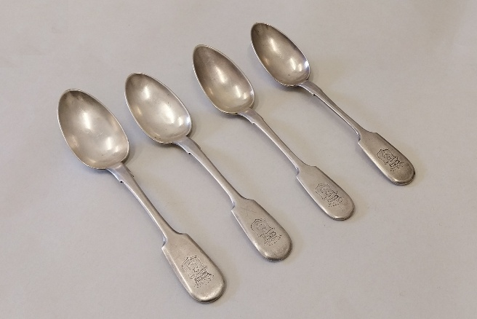
V. Ūkinė veikla ir inovacijos
265. | KM D-987 | 970 x 1225  mm | Kauno gubernijos Telšių apskrities Kretingos dvaro žemės valdų planas. Apie 1861 m.  Braižomasis popierius; tušas; dažai; marlė; klijai https://www.limis.lt/valuables/e/805661/681032070?sear chId=43790278 | 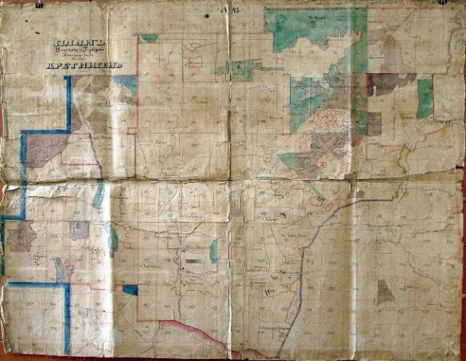
266. | KM D-1695 | 278 x 220 x 2 mm | Grafo Juozapo Tiškevičiaus Polesės valdų kasos pajamų ir išlaidų mėnesinė ataskaita. 1882-02-01 – 1882-03-01. Lenkų k. https://www.limis.lt/valuables/e/805661/803925588?sear chId=75529948  Popierius, siūlas, rašalas | 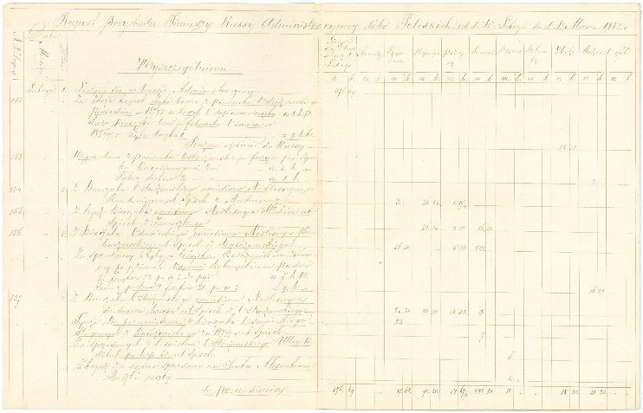
267. | KM GEK-11852  D-989 | 660 x 675 mm | Grafo Juozapo Tiškevičiaus Kretingos valdų Pryšmančių dvaro su Platonavo palivarku planas, 1879 m.  Braižomasis popierius; tušas; dažai; marlė; klijai  https://www.limis.lt/valuables/e/805661/681108843?searchId=98934215 | 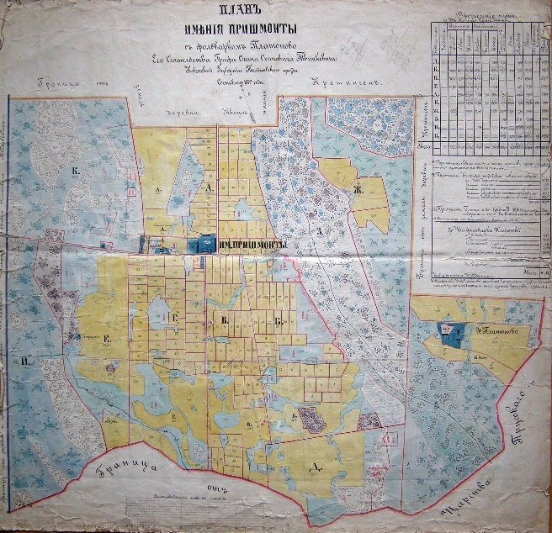
268. | KM D-988 | 485 x 660 mm | Grafienės Sofijos Tiškevičienės Dimitravo palivarko planas, Telšių apskr., Kauno gubernija. 1899 m.  Braižomasis popierius; tušas; dažai; marlė; klijai https://www.limis.lt/valuables/e/805661/681083505?sear chId=62309142 | 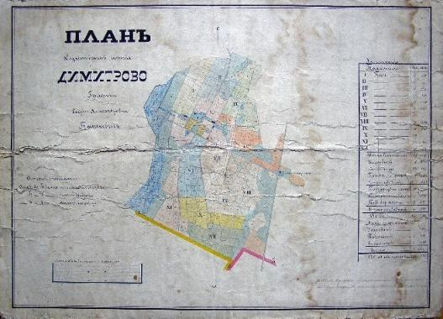
269. | KM D-996 | 194 x 129 x 14  mm | Sofijos Tiškevičienės išlaidų dienynas, 1889-1894 m. Kartonas, kolenkoras, popierius, geležis, klijai, poligrafiniai dažai, rašalas, tušas. https://www.limis.lt/valuables/e/805661/701898057?sear chId=46887016 | 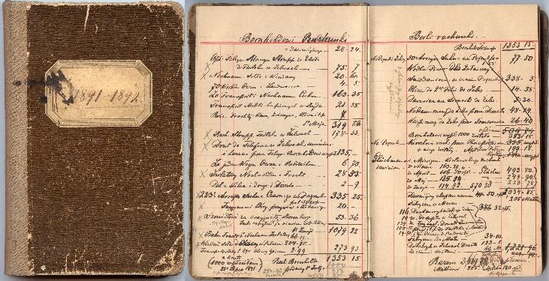
270. | KM GEK-30894 D1773–D2262 | 385 x 260 x 30  mm | Grafo Juozapo Tiškevičiaus valdų Kretingos dvaro kasos 1883 m. liepos mėn. išlaidų apskaitos dokumentai. Lenkų, vokiečių, rusų k.  Kartonas, popierius, rašalas, poligrafiniai dažai, antspaudų tušas, siūlai. https://www.limis.lt/valuables/e/805661/929914265?sear chId=54538013&menuIndex=0&digitalObjectId=929914 304 | 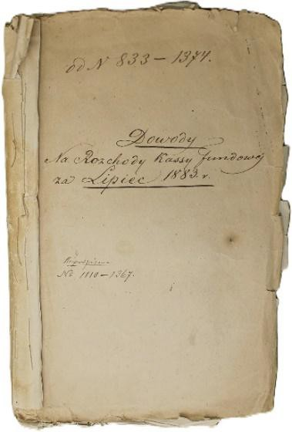
271. | KM F206A-TA-UK-1884 | Po 380 x 270 x  25 mm | Kretingos dvaro kasos išlaidų knygos, 4 vnt., 1884 m. sausis, vasaris.  Kartonas, popierius, rašalas, poligrafiniai dažai, antspaudų tušas, grafitas, siūlai. | 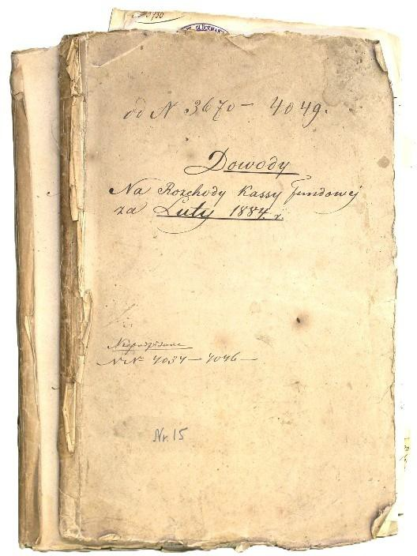
272. | KM D-1262 | 1720 x 333  mm | Kretingos dvaro tvenkinių projektas. Aut. matininkas Jonas Šostakas, 1878 m.  Popierius, tušas, dažai. Brėžinys konservuotas: skersai perkirptas į dvi dalis, kurios priklijuotos prie dviejų horizontaliai pailgų vatmano lapų, nugarinėje pusėje sujungtų impregnuoto tekstilės audinio nugarėle. https://www.limis.lt/valuables/e/805661/716683517?sear chId=81073351 | 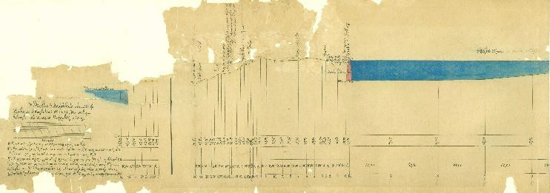  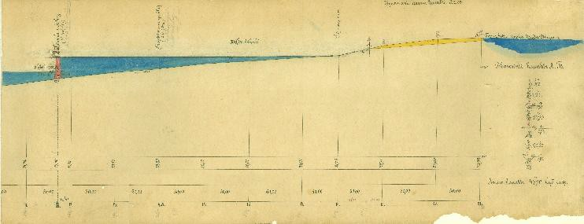
273. | KM D-1261 | 1370 x 307  mm | Kretingos dvaro naujojo tvenkinio projektas. Aut. matininkas Jonas Šostakas, 1878 m.  Popierius, tušas, dažai. Brėžinys konservuotas: skersai perkirptas į dvi dalis, kurios priklijuotos prie dviejų horizontaliai pailgų vatmano lapų, nugarinėje pusėje sujungtų impregnuoto tekstilės audinio nugarėle. https://www.limis.lt/valuables/e/805661/716351370?sear chId=40580024 | 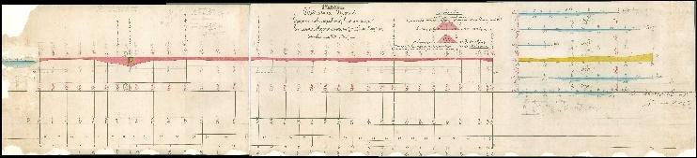
274. | KM D-228 | 222 x 167 mm | Kretingos dvaro kumečio atsiskaitymo knygelė. 1910 m. Popierius; poligrafiniai dažai; geležis; kartonas; tušas; rašalas https://www.limis.lt/valuables/e/805661/704579340?sear chId=11408740&menuIndex=0&digitalObjectId=704579 381 | 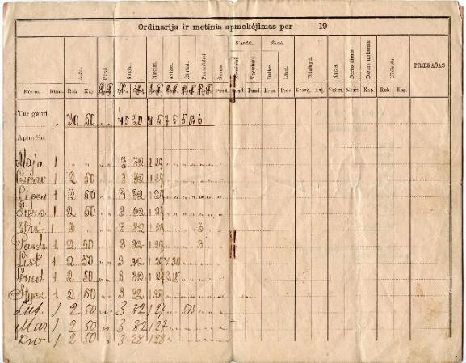
275. | KM P-6865/34 | 238 x 178 mm | Fotokopija. Kretingos dvaro kumetyno kampelis. Mongird P. 1890 m. https://www.limis.lt/valuables/e/805661/92942829?searchId=61919957 | 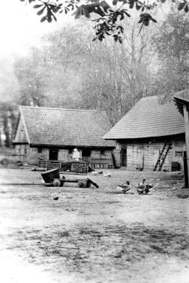
276. | KM GEK-11840 | 970 x 550 mm | Grafo Juozapo Tiškevičiaus Lentvario vinių fabriko planas. Matininkas Jonas Šostakas, 1882 m.  Braižomasis popierius; tušas; dažai; marlė; klijai | 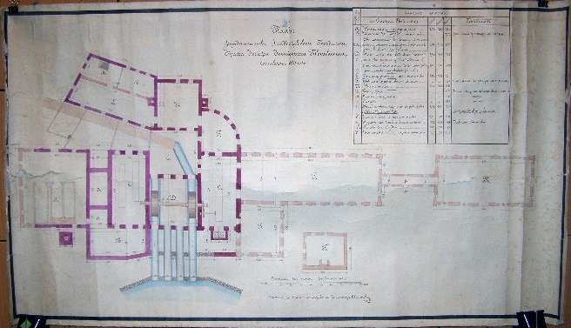
277. | KM D-2259 | 175 x 133 mm | Kretingos muitinės kvitas Nr. 1369 apie J. L. Huberio sumokėtą muito mokestį už įvežamą elektros mašiną dvare rengiamai pirmajai Lietuvoje elektrinei. 1883-04-  28. Rusų k. https://www.limis.lt/valuables/e/805661/825743982?sear chId=12546434  Popierius, poligrafiniai dažai, rašalas, antspaudų tušas. P.S.: Dokumento originalas įrištas į 1883 m. liepos mėn. dvaro kasos išlaidų knygą. | 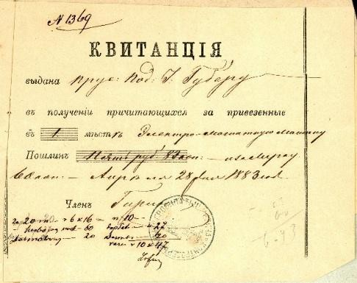
278. | KM D-1746 | 125 x 201 mm | Sofijos Tiškevičienės raštelis dėl išlaidų elektrinei įrengti. 1884 m. Lenkų k.  Popierius, rašalas. https://www.limis.lt/valuables/e/805661/266452394?sear chId=56994809 | 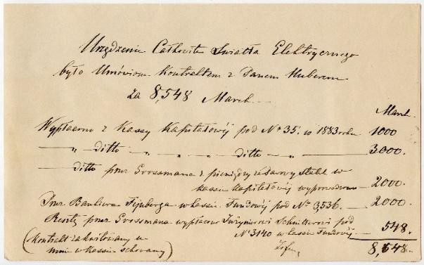
279. | KM GEK-30991/29825 | 218 x 176 mm | Klaipėdos Onglėjaus firmos sąskaita Kretingos dvarui už pateiktas skriemulius elektrinei. 1883-12-04.  Popierius, poligrafiniai dažai, rašalas, antspaudų tušas. | 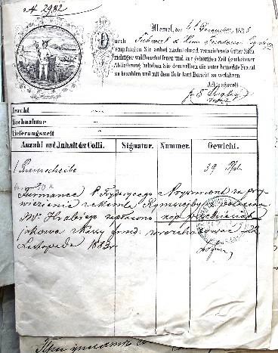
280. | KM P-6865/29 | 176 x 239 mm | Fotokopija. Kretingos dvaro sodyba nuo Basanavičiaus gatvės. Ties viduriu matosi medžių pridengtas elektrinės pastatas su virš jo kilančiu garo katilo kaminu. Fot. P. Mongird, 1890 m. https://www.limis.lt/valuables/e/805661/92941493?searchId=63773366 | 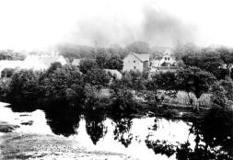
281. | KM D-2008 | 177 x 114 mm | Kretingos dvaro kasos išlaidų raštelis Nr. 1117 apie grafo Juozapo Tiškevičiaus telefono ragelio remontą. 1883-07-14. Lenkų k. https://www.limis.lt/valuables/e/805661/826427671?sear chId=77356760  Popierius, rašalas, antspaudų tušas.  P.S.: Dokumento originalas įrištas į 1883 m. liepos mėn. dvaro kasos išlaidų knygą. | 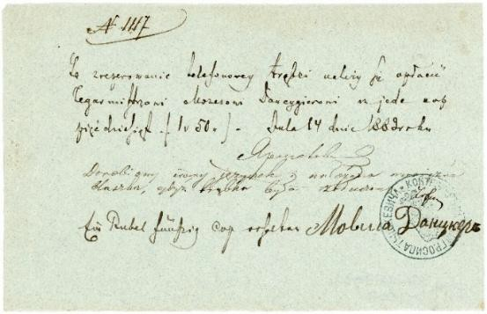
282. | KM GEK- 30992/372 | 140 x 202 mm | Tiškevičių Kretingos dvaro kasos kvitas Nr. 1794, kuriuo  J. Baltmiškiui išmokėtas atlygis už 1883-07-6/12 ir 1883- 08-03 atliktus Darbėnų, Grūšlaukės ir Genčų dvarų telefonizavimą.  Popierius, rašalas, antspaudų tušas.  P.S.: Dokumentas įrištas Tiškevičių Kretingos dvaro kasos 1883 m. rugpjūčio mėn. išlaidų apskaitos dokumentų byloje. | 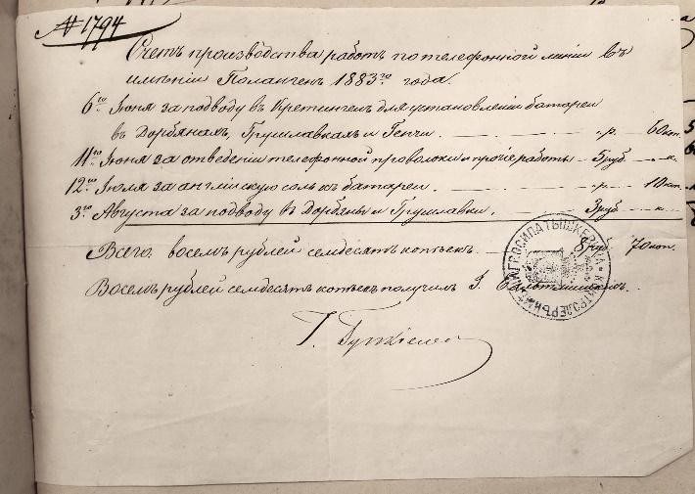
283. | KM D-1486 | 27 x 105 mm | Kretingos pagalbinės telegrafo stoties raštelis Nr. 55/2482, patvirtinantis, kad išsiųsta telegrama į Lentvarį. 1883-10-15. Rusų https://www.limis.lt/valuables/e/805661/777830837?sear chId=70905044  Popierius, rašalas, antspaudų tušas.  P.S.: Dokumento originalas įrištas į 1883 m. spalio mėn. dvaro kasos išlaidų knygą. | 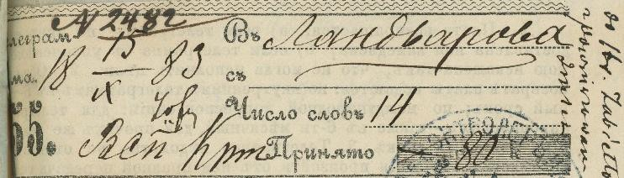
284. | KM D-2296 | 178 x 113 mm | Anoniminis laiškas, grafui Tiškevičiui dėl į Kretingos dvarą perkeliamą Vilimiškių dvaro kumečio Leono Kazlauskio. 1935-03-12. Lietuvių k.  Medžiaga: popierius, rašalas.  https://www.limis.lt/valuables/e/805661/983272859?searchId=45717804 | 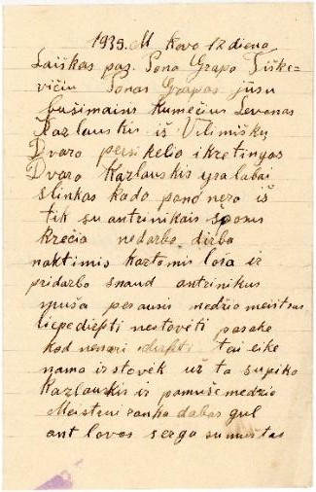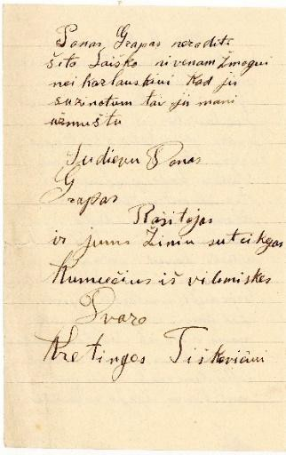
285. | KM GEK-35013 | 180 x 113 mm | Samdinio atmintinė. Parengė A. Vizbaras, Palanga, 1931-12-16. Lietuvių k. Popierius, rašalas. | 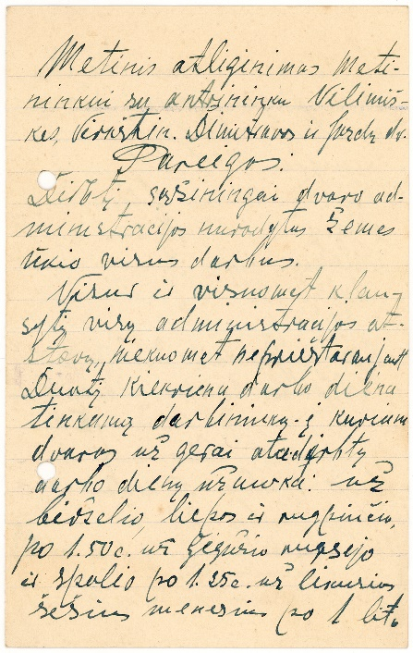
286. | KM D-1397 | 367 x 232 mm | Kretingos pirklio Izraelio V. Glikmano sąskaita Nr. 2398, išrašyta Kretingos dvarui už 1883 m. birželio mėn. pristatytas prekes. 1883 m. Rusų, vok. k. https://www.limis.lt/valuables/e/805661/763203572?sear chId=55386500  Popierius, rašalas, antspaudų tušas.  P.S.: Dokumento originalas įrištas į 1883 m. spalio mėn. dvaro kasos išlaidų knygą. | 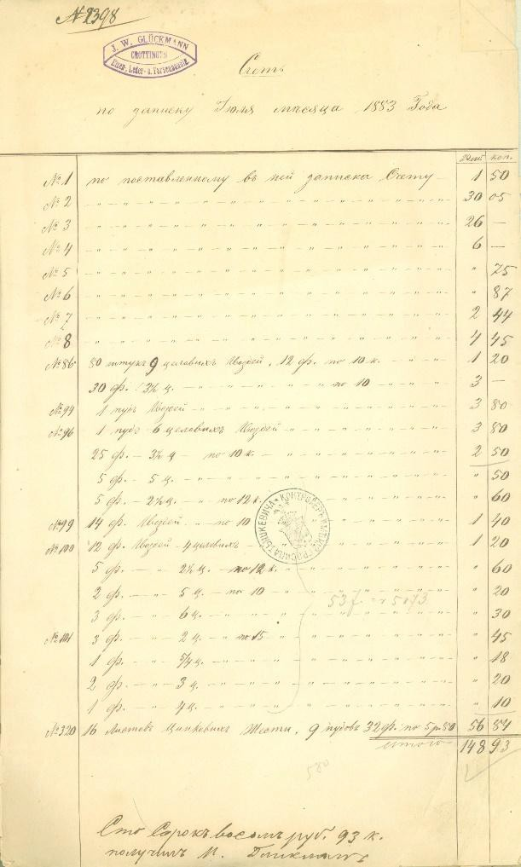
287. | KM F206A-D1922-03-06 | 100 x 165 mm | Kretingiškio kratuvininko A. Simono sąskaita grafo Aleksandro Tiškevičiaus Žadeikių dvarui už parduotas prekes. 1922-03-06.  Popierius, poligrafiniai dažai, rašalas. | 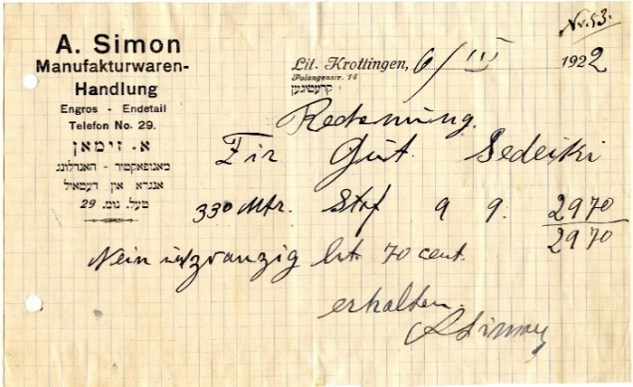
288. | KM F206A-TA-KVB-19241216 | 105 x 175 mm | Kretingos vartotojų bendrovės sąskaita Kretingos dvarui. 1924-12-16. Liet. k.  Popierius, rašalas, antspaudų tušas. | 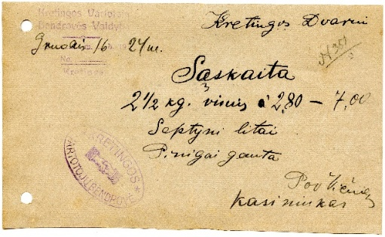
289. | KM F206A-D1923-01-11 | 140 x 100 mm | Kretingos geležies, skardos ir plieno prekių krautuvininko P. Zegermano sąskaita grafo Aleksandro Tiškevičiaus Žadeikių dvarui už išduotas prekes. 1923-01-11.  Popierius, rašalas, antspaudų tušas. | 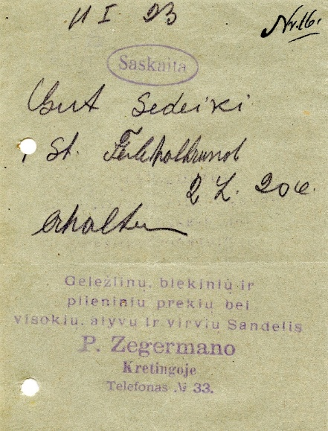
290. | KM F206A-D48943 | 138 x 140 mm | Kretingos A. Zolkovo degalinės „Benzino automatas“ sąskaita Kretingos dvarui už degalus. XX a. 4 deš.  Popierius, poligrafiniai dažai, grafitas.  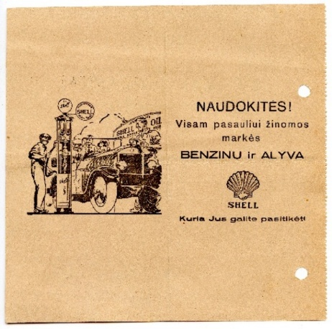 | 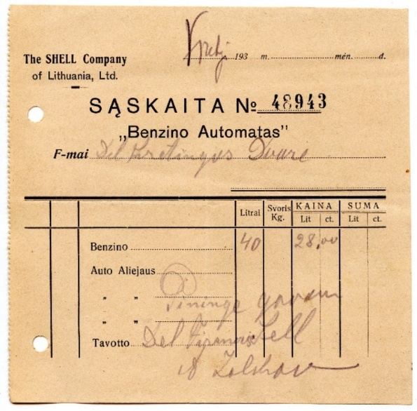
291. | KM F206A-TA-RVS-19240822 | 90 x 130 mm | Kretingos M. Milnerio krautuvės „Vaistų sankrova“ kvitas apie išduotus vaistus Kretingos dvarui. 1924-08-22. Liet. k.  Popierius, antspaudų tušas, grafitas. | 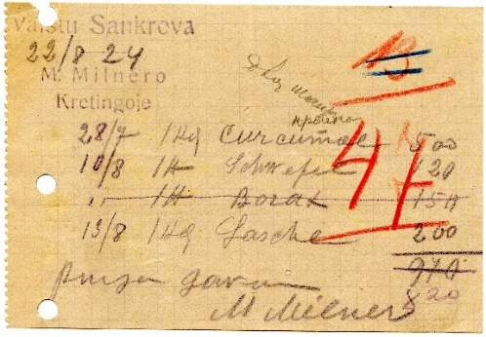
292. | KM F206A-TA-PS-19340731 | 317 x 135 mm | Kretingos krautuvininko L. Kano sąskaita dvaro krautuvei „Šatrija“ už pateiktas prekes. 1934-07-31.  Popierius, poligrafiniai dažai, rašalas. | 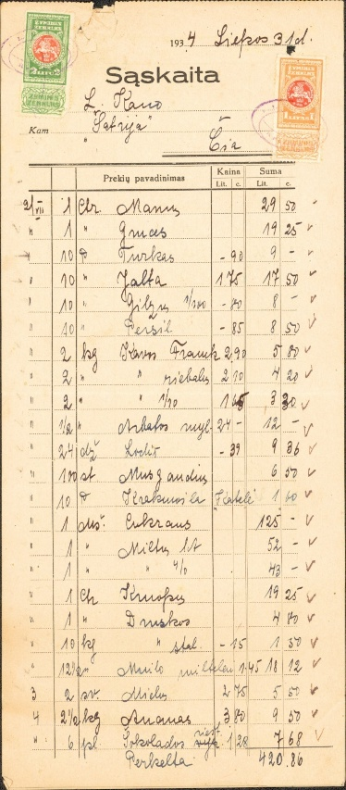
293. | KM F206A-TA-PS-19341213 | 278 x 150 mm | Kretingos krautuvininko I. Kolumbaus sąskaita dvaro krautuvei „Šatrija“ už pateiktas prekes. 1934-12-13. Liet. k.  Popierius, poligrafiniai dažai, grafitas, antspaudų tušas. | 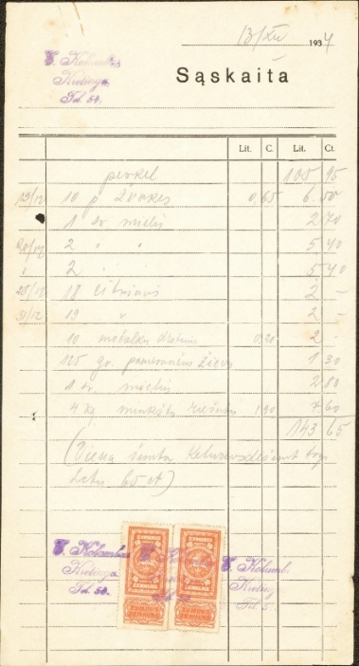
294. | KM F206A-TA-PS-18830517  KM F206A-TA-PS-18830904 | Po 180 x 145 mm | Kretingiškio pirklio B. Kacenelenbogeno sąkaita Kretingos dvarui. 1883-05-17, 1883-09-04. Rusų, lenkų k.  Popierius, rašalas, antspaudų tušas. | 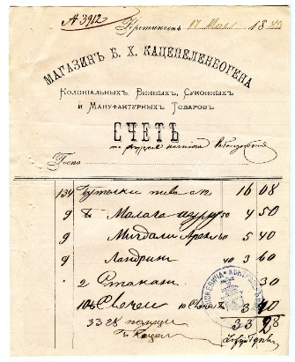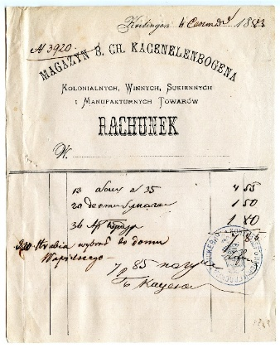
295. | KM F206A-TA-PS-19080501 | 180 x 110 mm | Kretingos krautuvininko I. Glikmano sąskaita už grafo A. Tiškevičiaus Palangos vilai pateiktas prekes. 1908-05-01. Rusų, vokiečių k.  Popierius, poligrafiniai dažai, rašalas. | 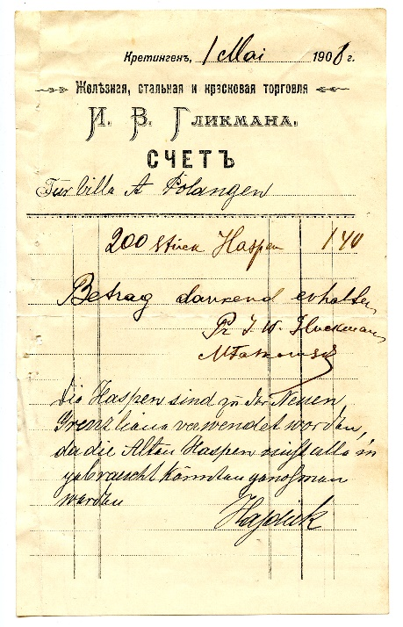
296. | KM F206A-TA-PS-18830925-2147 | 99 x 156 mm | Kretingos K. Šenbergo vaistinės kvitas, išduotas Kretingos dvarui už įsigytas prekes. 1883-09-23. Rusų k.  Popierius, rašalas, antspaudų tušas. | 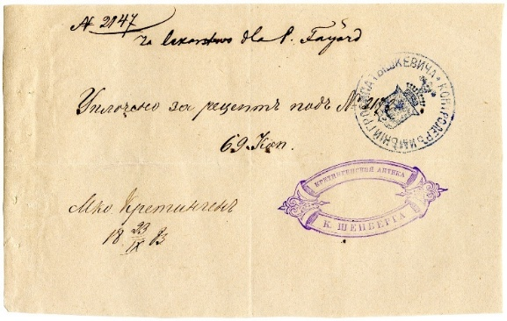
297. | KM F206A-TA-PS-19341201 | 220 x 165 mm | Kretingos elektros stoties sąskaita dvaro akcinei bendrovei „Šatrija“ už pateikta elektros energiją. 1934-12-01. Liet. k. Popierius, poligrafiniai dažai, grafitas.  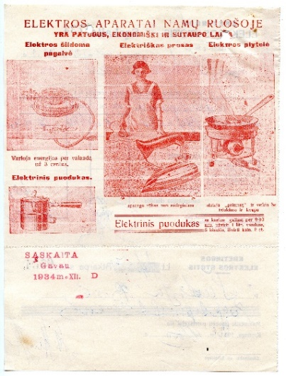 | 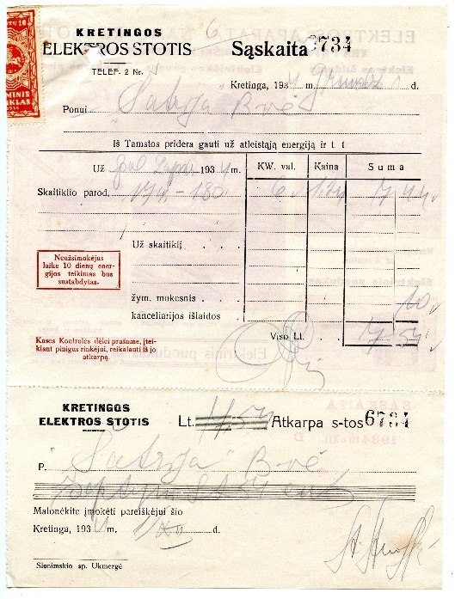
298. | KM F206A-TA-PS-193408 | 227 x 143 mm | V. Zolkovo saldainių dirbtuvių Kretingoje sąskaita dvaro krautuvei už pateiktas konditerijos prekes. 1934-08. Liet. k.  Popierius, poligrafiniai dažai, rašalas, grafitas. | 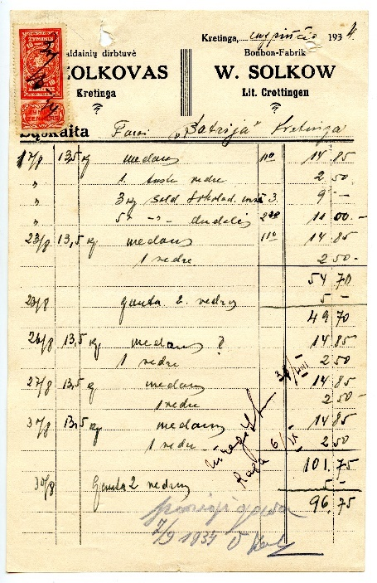
299. | KM F206A-TA-PS-1935-04-11 | 200 x 145 mm | Kretingos krautuvininko A. Milnerio sąskaita dvaro parduotuvei „Šatrija“ už pateiktas prekes. 1935-04-11. Liet. k.  Popierius, poligrafiniai dažai, | 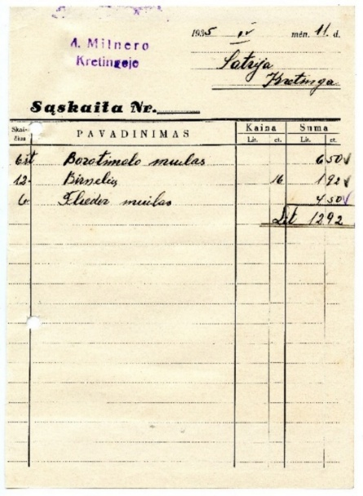
300. | KM F206A-TA-PS-1883-09-25 | 200x 220 mm | Kretingos verslininko S. Tubianskio sąskaita už grafo A. Tiškevičiaus Žadeikių dvarui pateiktas prekes. Vokietių k.  Popierius, poligrafiniai dažai, grafitas. | 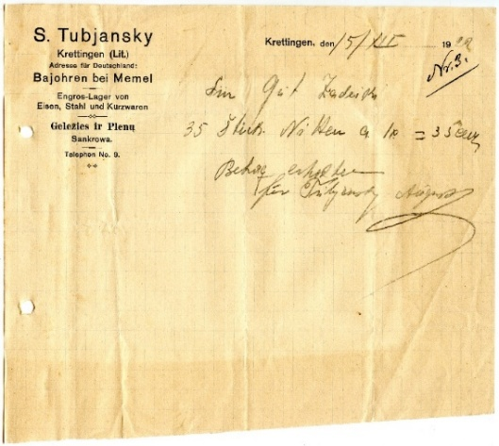
301. | KM F206A-TA-PS-19240310 | 148 x 139 mm | Kretingos krautuvininko S. Tubianskio sąskaita grafo A. Tiškevičiaus Žadeikių dvarui už pateiktas prekes. 1924-03-10. Lietuvių, vokiečių k.  Popierius, rašalas, antspaudų tušas. | 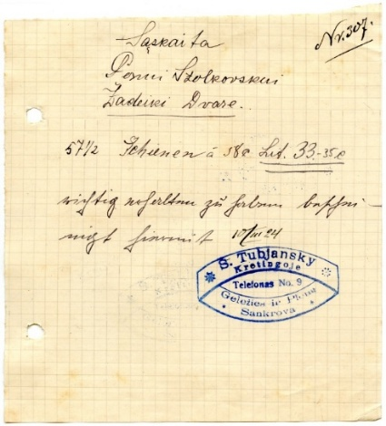
302. | KM F206A-TA-PS-19241121 | 168 x 195 mm | Kretingos A. Šležo popieriaus ir knygų krautuvės sąskaita dvaro medaus ir tepalo dirbtuvei „Šatrija“ už pateiktas prekes. 1924-11-21.  Popierius, poligrafiniai dažai, rašalas, antspaudų tušas. | 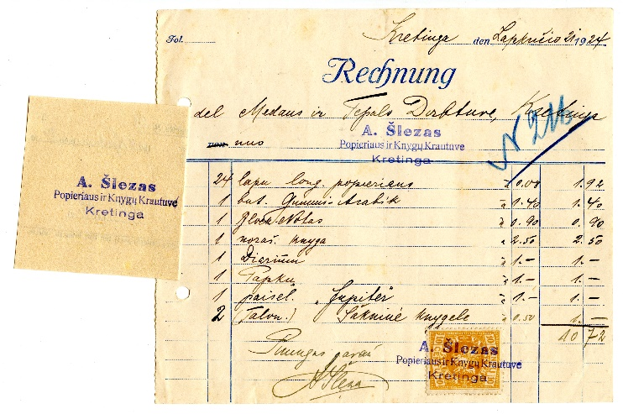
303. | KM F206A-TA-PS-19250211 | 230 x 145 mm | S. Izraelovičiaus sąskaita grafo A. Tiškevičiaus Žadeikių dvarui už pateiktas prekes. 1925-02-11. Lietuvių, vokiečių k. | 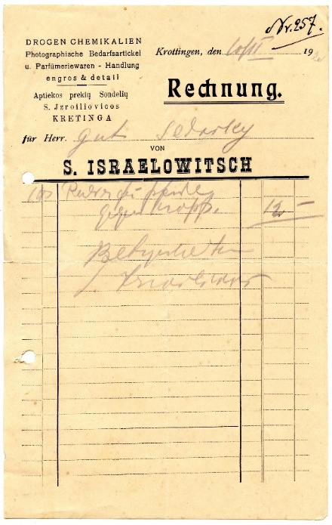
2304. | KM F206A-TA-PS-19270519 | 145 x 224 mm | Amerikos lietuvių prekybos akcinės bendrovės „Amlit“ sąskaita grafui Kazimierui Tiškevičiui 1927-05-19. Lietuvių, vokiečių k.  Popierius, poligrafiniai dažai. | 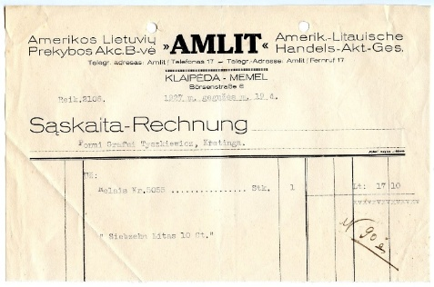
305. | KM GEK-14668 | 109 x 55 mm | Kleimas grafų Tiškevičių medienai žymėti. XIX a. vid.–II p. https://www.limis.lt/valuables/e/805661/70672331?searchId=45052 138&menuIndex=0&digitalObjectId=708798505 | 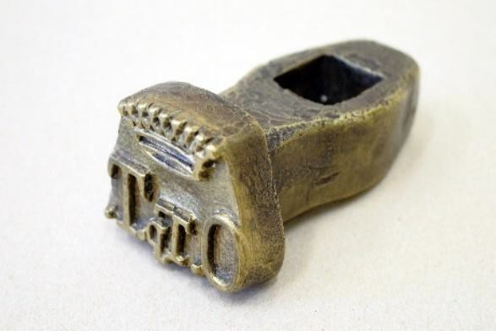
306. | KM P-6209 | Ilgis – 102 mm, skersmuo – 82–89 mm | Beržo fragmentas su firminio gr. J. Tiškevičiaus kleimo įspaudu. XIX a. II p.  https://www.limis.lt/valuables/e/805661/708769215?searchId=8035 5202 | 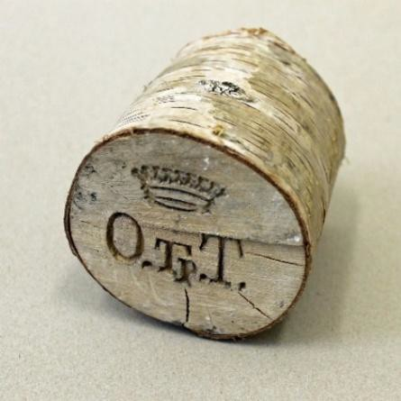
307. | KM D-229 | 163 x 105 mm | Kretingos dvaro aliejaus fabriko „Oelvit“ darbininko B. Dziubinsko atsiskaitymo knygelė. 1925-10-10–25.  Popierius; poligrafiniai dažai; rašalas; geležis https://www.limis.lt/valuables/e/805661/704616719?sear chId=68091724 | 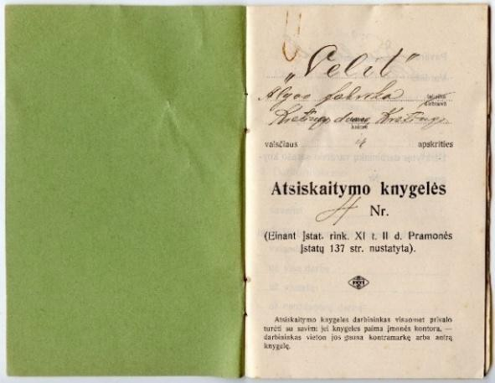
308. | KM F206A-TA-PS-19240801 | 330 x 290 mm | Kazimiero Tiškevičiaus ir verslininko Juozapo Kopalovskio sutartis dėl bendros pramonės įmonės degutui, medui, sirupui ir kitai produkcijai gaminti įsteigimo. 1924 m. rugpjūčio 1 d.  Popierius, rašalas. | 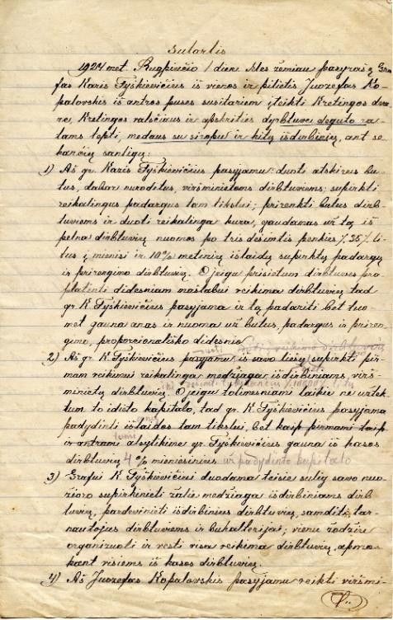
309. | KM F206A-TA-PS-19250215 | 276 x 215 mm | Klaipėdos verslininko Mykolo Šviliaus sutikimas savo krautuvėje realizuoti Kretingos dvaro saldainių, medaus ir sirupo dirbtuvių „Šatrija“ produkciją. Klaipėdoje. 1925- 02-15. Liet. k.  Popierius, rašalas. | 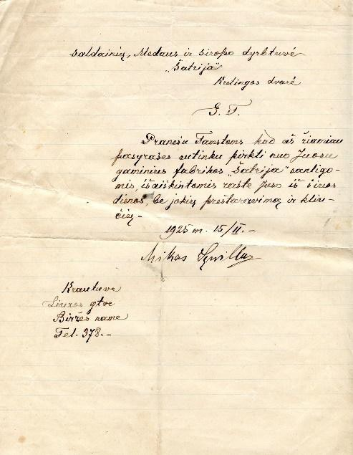
310. | KM F206A-TA-PS-19250206 | 212 x 170 mm | Kretingos dvaro saldainių, medaus ir sirupo dirbtuvių „Šatrija“ sąskaita Klaipėdos krautuvininkui Mykolui Šviliui už pateiktas prekes. 1925-02-06. Liet. k. Popierius, poligrafiniai dažai, rašalas. | 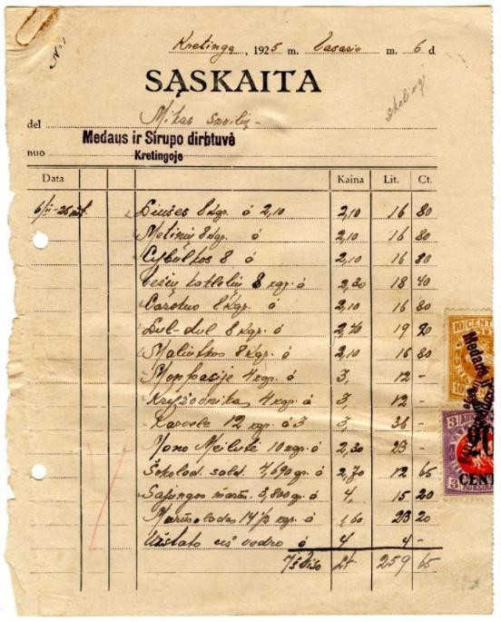
311. | KM D-970 | 207 x 108 mm | Kretingos dvaro parduotuvės „Šatrija“ sąskaitos blankas. XX a. 4 deš. Popierius, poligrafiniai dažai, grafitas. https://www.limis.lt/valuables/e/805661/674578780?sear chId=25208415 | 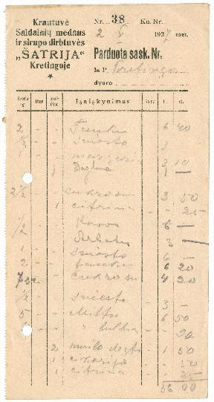
312. | KM D-971 | 217 x 279 mm | Kretingos dvaro saldainių, medaus ir sirupo dirbtuvės „Šatrija“ produkcijos pakuotės etiketė. Klaipėdos popieriaus prekių gamykla. XX a. 3-4 deš. Pakavimo popierius, poligrafiniai dažai. https://www.limis.lt/valuables/e/805661/674607149?sear chId=71987667 | 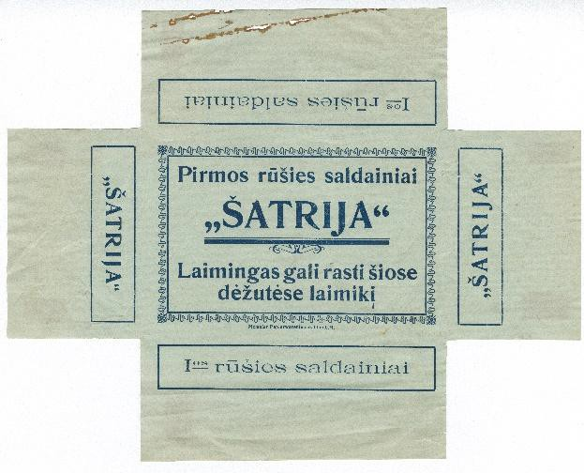
313. | KM F206A-TA- PS-19360729 | 117 x 300 mm | Vekselis, kuriuo grafas Kazimieras Tiškevičius iš kretingiškio verslininko Zalmano Tubianskio pasiskolino 200 litų sumą. 1936-07-29. Liet. k.  Popierius su vandenženkliais, poligrafiniai dažai, rašalas, antspaudų tušas. | 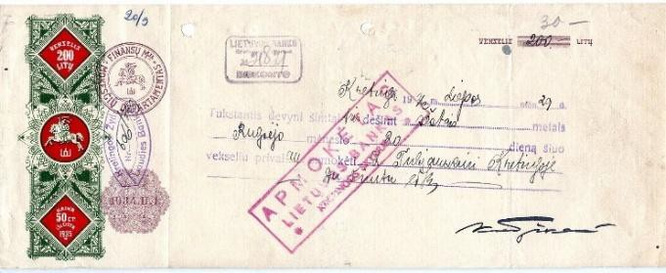
314. | KM F206A-TA-PS-19261103 | 112 x 290 mm | Vekselis, kuriuo grafas Kazimieras Tiškevičius iš kretingiškio verslininko P. Užgalio pasiskolino 500 litų sumą. 1926-11-03. Liet. k.  Popierius su vandenženkliais, poligrafiniai dažai, rašalas, antspaudų tušas. | 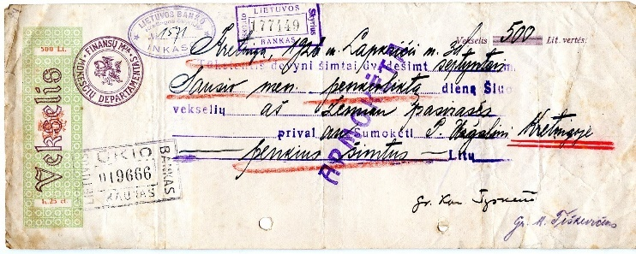
315. | KM F206A-TA-PS-19270722 | 113 x 290 mm | Vekselis, kuriuo grafas Kazimieras Tiškevičius iš banko pasiskolino 1 000 litų sumą. 1929-07-22. Liet. k.  Popierius su vandenženkliais, poligrafiniai dažai, rašalas, antspaudų tušas. | 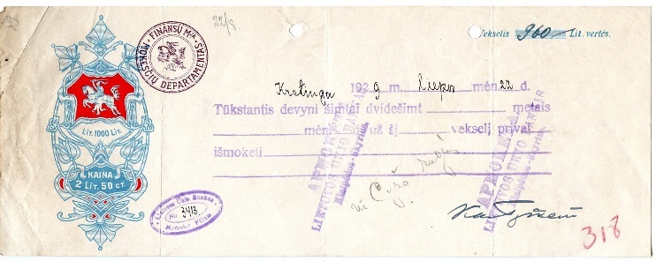
316. | KM F206A-TA-PS-19300601 | 112 x 168 mm | Kvitas, liudijantis, kad Kretingos dvaras atsiskaitė su žemės ūkio darbininku J. Liutkumi už 1930 m. gegužės mėn. 1930-06-01. Liet. k.  Popierius, poligrafiniai dažai, rašalas.
317. | KM F206A-TA-PS-19300702 | 180 x 224 mm | Kretingos dvaro administratoriaus pakvitavimas, kad darbininkas Kazys Matula atleidžiamas iš darbo savo noru nuo 1930 m. liepos 2 d. ir kad jam buvo sumokėta alga. 1930-07-02. Liet. k.  Popierius, rašalas. | 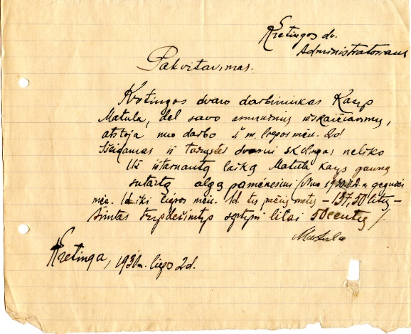
318. | KM GEK 1341  E 2527 | Aukštis – 41 cm, plotis (su rankena) 31cm | Dulkių siurblys „Davis“. XIX a. II p. | 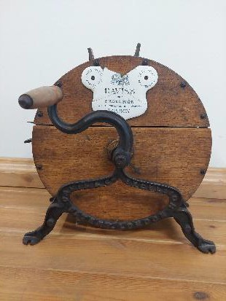
319. | KM IF-7036 | 193 x 254 mm | Fotografija. Aleksandras Tiškevičius su giminaičiais ir  palivarkų ūkvedžiais prie Kretingos rūmų. Fot. I. Stropus. Kretinga, 1914 m. https://www.limis.lt/valuables/e/805661/6780995?searchId=79130828 | 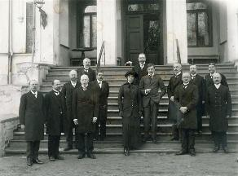
320. | KM IF-6884 | 240 x 302 mm | Fotografija. Aleksandras Tiškevičius su ūkvedžiais. Fot. I. Stropus. Kretinga, ~1913 m.  https://www.limis.lt/valuables/e/805661/6754221?searchId=20389880 | 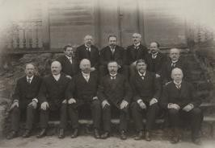
321. | KM IF-7018 | 90 x 70 mm | Fotografija. Kretingos dvaro parko, fontanų ir tvenkinių matininkas Jonas Šostakas. Fot. Dosas N. Sankt Peterburgas, 1875 m.  https://www.limis.lt/valuables/e/805661/6780264?searchId=43243620 | 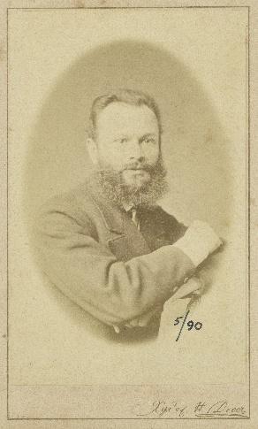
322. | KM IF-7245 | 104 x 63 mm | Fotografija. Kretingos dvarodaržininkas Liudvikas Haidukas. Fot. Mai és Társa. Budapeštas, XIX a. 8 deš.  https://www.limis.lt/valuables/e/805661/220674387?searchId=66673208 | 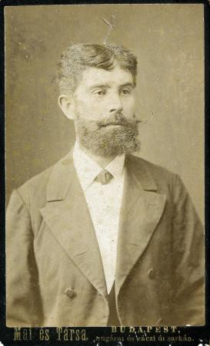
323. | KM IF-7244 | 55 x 39 mm | Fotografija. Kretingos dvaro daržininkas Andrejus Bagdonas. 1936 m.  https://www.limis.lt/valuables/e/805661/220671814?searchId=27022292 | 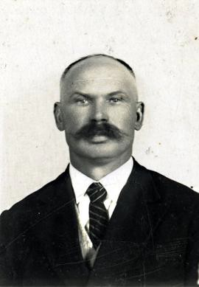
324. | KM IF-7345 | 88 x 139 mm | Fotografija. Kretingos dvaro daržininkystės skyrius. Dešinėje stovi daržininkas Andrejus Bagdonas. Apie 1927 m.  https://www.limis.lt/valuables/e/805661/289158981?searchId=40240211 | 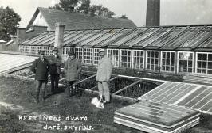
325. | KM IF-7214 | 88 x 135 mm | Fotografija. Kretingos dvaro stalių dirbtuvės ir elektrinė (buv. Vandens malūnas). XX a. 4 deš.  https://www.limis.lt/valuables/e/805661/44351848?searchId=89666703 | 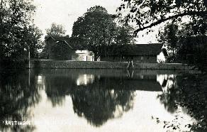
326. | KM IF-7390 | 87 x 138 mm | Fotografija. Vyrų grupė prie automobilių Kretingos dvaro ratinės ir dirbtuvių kieme. XX a. 4 deš. pr.  https://www.limis.lt/valuables/e/805661/31327549?searchId=96751706 | 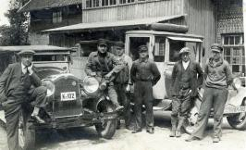
327. | KM IF-7184 | 88 x 139 mm | Fotografija. Kretingos dvaro dirbtuvėse remontuojamas automobilis. ~1930 m.  https://www.limis.lt/valuables/e/805661/15698316?searchId=76211818 | 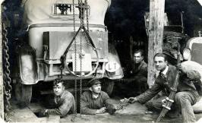
328. | KM IF-7892 | 102 x 151 mm | Fotografija. Kretingos dvaro vairuotojas Pranas Gedrimas su Lietuvos kino studijos operatoriais. 1929 m.  https://www.limis.lt/valuables/e/805661/106011767?searchId=53496143 | 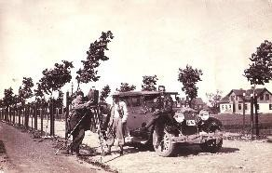
329. | KM P-6865/21 | 239 x 177 mm | Fotokopija. 1883-1884 m. J. Tiškevičiaus nutiesta gatvė nuo dvaro iki miesto (dab. Vilniaus g.). Mongird P. 1890 m.  https://www.limis.lt/valuables/e/805661/92883159?searchId=47163234 | 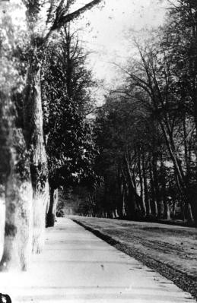
330. | KM IF-10082 | 85 x 133 mm | 1883–1884 m. grafo Juozapo Tiškevčiaus nutiesta Vilniaus gatvė ir pastatytas pirmasis mieste mūrinis tiltas. 1930 m. https://www.limis.lt/valuables/e/805661/854477451?searchId=35977945 | 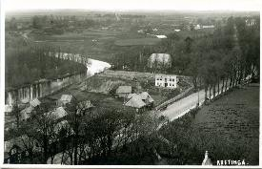
331. | KM D-990 | 880 x 815 mm | Grafų Tiškevičių vasaros rezidencijos Genčų palivarke gėlynų ir želdinių projektas. Matininkas J. Bernranas, 1887 m.  Braižomasis popierius; tušas; dažai; marlė; klijai  https://www.limis.lt/valuables/e/805661/701399840?searchId=36827106 | 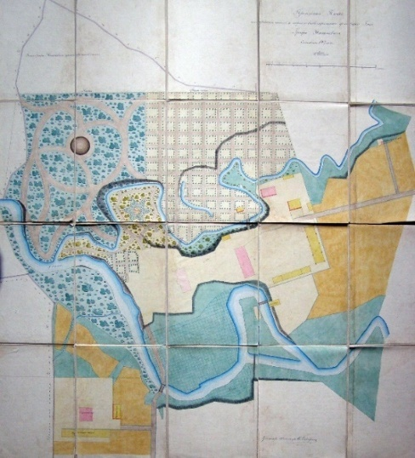
332. | KM D-1260 | 507 x 305 mm | Grafų Tiškevičių vasaros rezidencijos Genčų palivarke vila. Pastato gyvenamojo namo kapitalinio remonto projektas. Architektas Edmundas Giedrimas. Kretinga, 1978 m.  Vatmanas, tušas, dažai.  https://www.limis.lt/valuables/e/805661/717272028?searchId=60898135 | 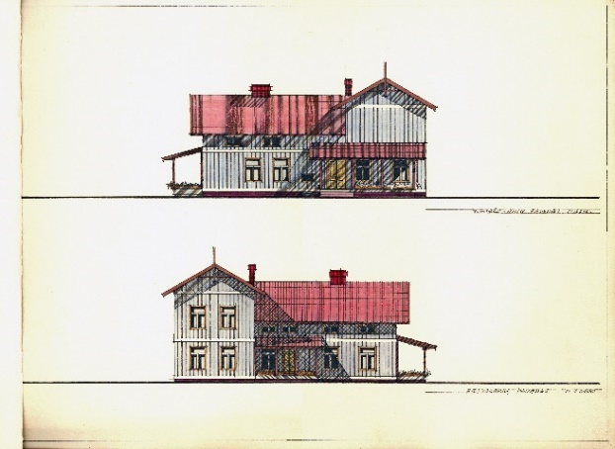
2. Muziejaus neturimų, tačiau rekomenduotinų Tiekėjui įtraukti į Ekspozicijos konceptą ir projektą, objektai:
2.1. Grafų Tiškevičių giminės „kelio“ iš Berdyčivo (Ukraina) iki Kretingos (Lietuva) vizualizaciją.
2.2. Grafo Juozapo Tiškevičiaus valdų Kauno, Kuršo, Vilniaus ir Minsko gubernijose žemėlapį.
2.3. Pirmosios Lietuvos elektrinės Kretingos dvare maketą, perteikiantį elektros gamybos procesą.
2.4. Pirmojo telefono aparato, naudoto Kretingos dvare, repliką.
2.5. Pirmosios Lietuvos telefono linijos Kretinga–Rietavas ir grafo Juozapo Tiškevičiaus Kretingos ir Palangos valdų telefono linijos vizualizaciją.
2.6. Kretingos dvaro sodybos 1884–1891 m. su rūmais, pagalbiniais, ūkiniais ir gamybiniais pastatais bei vasaros sodu (parku), tvenkiniais, kaskada, elektriniu apšvietimu maketą.
2.7. Kretingos katalikų bažnyčios, pastatytos dvaro ir parapijiečių lėšomis, su vienuolynu 1909–1941 m. maketą.
2.8. Grafų Marijos ir Aleksandro Tiškevičių auksinių vestuvių lazdų replikas.

